
ÉCOLE MAROCAINE DES SCIENCES DE L’INGÉNIEUR
Membre de Honoris United Universities — Rabat
Rapport de Projet de Fin d’Études
présenté pour l’obtention du diplôme d’Ingénieur d’État
AUTOMATISATION DES RAPPORTS JOURNALIERS DE CHANTIER PAR INTELLIGENCE ARTIFICIELLE
Transcription de notes vocales en darija et extraction structurée
Filière : Ingénierie Informatique et Réseaux (IIR)
Réalisé par : Mohammed Yassine MAGRI
Encadrant académique : [À COMPLÉTER] · Encadrant industriel : [À COMPLÉTER]
Entreprise d’accueil : AZNET — Rabat
Soutenu le [À COMPLÉTER] devant le jury : [À COMPLÉTER]
Année universitaire 2025 / 2026

Remerciements
Je tiens tout d’abord à exprimer ma gratitude à mon encadrant académique, [À COMPLÉTER — NOM ENCADRANT ACADÉMIQUE], pour son accompagnement, sa disponibilité et ses conseils méthodologiques tout au long de ce projet de fin d’études.
Je remercie également mon encadrant industriel, [À COMPLÉTER — NOM ENCADRANT INDUSTRIEL], ainsi que l’ensemble de l’équipe d’AZNET, pour leur accueil, leur confiance et le partage de leur expérience du terrain, qui ont permis d’ancrer ce projet dans les besoins réels des équipes de câblage.
Mes remerciements vont aussi au corps professoral de l’EMSI, dont les enseignements ont constitué le socle technique et scientifique de ce travail.
Enfin, je remercie ma famille et mes proches pour leur soutien constant durant l’ensemble de mon cursus.

Résumé
Dans le secteur du câblage réseau, le suivi de l’activité des techniciens repose encore largement sur des comptes rendus oraux ou manuscrits, hétérogènes et difficiles à exploiter. Ce projet de fin d’études, réalisé au sein de l’entreprise AZNET, automatise la production des rapports journaliers de chantier. Le technicien envoie, en fin de journée, une simple note vocale en arabe marocain (darija) — ou une photo de relevé — via Telegram ou WhatsApp ; le système transcrit l’audio, en extrait les données métier typées (mètres de goulotte, de câble préparé et installé, prises bureau, prises panneau, prises testées, mètres de fibre, interconnexions, brins optiques, étages et ailes concernés, stock, remarques), reformule le tout en un résumé professionnel en français, écrit la ligne dans le journal de chantier Google Sheets correspondant et notifie l’encadrement.
L’architecture retenue est hybride : une plateforme d’orchestration low-code (n8n, 64 nœuds) assure la réception multicanale et les intégrations, tandis qu’un microservice développé en Python/FastAPI (77 routes, 13 082 lignes) prend en charge la transcription, l’extraction structurée par grands modèles de langage, la reformulation, la tenue du journal, l’ordonnancement des tâches périodiques et le service du tableau de bord. Un tableau de bord React (14 516 lignes) trilingue français/anglais/arabe complète l’ensemble. La méthodologie suivie est une démarche agile de type Scrum allégé.
Un banc d’essai comparatif de treize moteurs de transcription du darija — trois par API et douze en local sur GPU — a été conduit et a renversé l’hypothèse initiale : la référence d’exactitude n’est pas le service commercial de référence, mais un modèle open-source affiné sur le darija, BounharAbdelaziz/Morocco-Darija-STT-large, seul à préserver simultanément les quantités numériques et les emprunts techniques français dont dépend l’intégralité du schéma métier. Son coût — 7,7 s et 4 Go de mémoire graphique — lui vaut en production la position de repli au sein d’une chaîne de trois moteurs, arbitrage explicité au §4.3.5. La chaîne complète, de la note vocale à la réponse de confirmation, est opérationnelle depuis la phase de développement du cœur IA, une phase avant la date prévue. [À COMPLÉTER : résultats chiffrés du pilote en conditions réelles]
Mots-clés : reconnaissance vocale, darija, grands modèles de langage, extraction d’information, automatisation de workflows, langue peu dotée.

Abstract
In the network cabling industry, tracking technicians’ daily activity still relies heavily on oral or handwritten reports, which are inconsistent and hard to exploit. This graduation project, carried out at AZNET, automates the production of daily site reports. At the end of the day a technician sends a plain voice note in Moroccan Arabic (Darija) — or a photo of a hand-written tally — through Telegram or WhatsApp; the system transcribes the audio, extracts typed business data (metres of cable tray, of prepared and installed cable, office sockets, patch-panel sockets, tested sockets, metres of fibre, interconnections, optical strands, floors and wings involved, stock, remarks), rewrites everything into a professional French summary, writes the row into the matching Google Sheets site journal, and notifies management.
The chosen architecture is hybrid: a low-code orchestration platform (n8n, 64 nodes) handles multi-channel reception and integrations, while a custom Python/FastAPI microservice (77 routes, 13,082 lines) performs transcription, LLM-based structured extraction, rewriting, journal bookkeeping, job scheduling and dashboard serving. A trilingual French/English/Arabic React dashboard (14,516 lines) completes the system. The project follows a lightweight Scrum methodology.
A comparative benchmark of thirteen Darija speech-to-text engines — three via API and twelve locally on GPU — was carried out and overturned the initial hypothesis: the accuracy reference is not the leading commercial service but an open-source Darija fine-tune, BounharAbdelaziz/Morocco-Darija-STT-large, the only one preserving both numeric quantities and the French technical loanwords on which the entire business schema depends. Its cost — 7.7 s and 4 GB of GPU memory — places it in production as the fallback within a three-engine chain, a trade-off set out in §4.3.5. The full chain, from voice note to confirmation reply, has been operational since the core-AI phase, one phase ahead of the plan. [TO BE COMPLETED: field-pilot figures]
Keywords: speech recognition, Darija, large language models, information extraction, workflow automation, low-resource language.

ملخص
في قطاع التمديدات الشبكية، لا يزال تتبع النشاط اليومي للتقنيين يعتمد إلى حد كبير على تقارير شفوية أو مكتوبة بخط اليد، غير متجانسة ويصعب استغلالها. يقوم مشروع نهاية الدراسة هذا، المنجز داخل شركة AZNET، بأتمتة إعداد التقارير اليومية للأوراش. يرسل التقني في نهاية اليوم رسالة صوتية بسيطة بالدارجة المغربية — أو صورة لكشف مكتوب بخط اليد — عبر تيليغرام أو واتساب؛ فيقوم النظام بتحويل الصوت إلى نص، واستخراج المعطيات المهنية المصنّفة (أمتار القنوات، الكابلات المحضّرة والمركّبة، مآخذ المكاتب، مآخذ اللوحات، المآخذ المختبرة، أمتار الألياف، الوصلات البينية، الشعيرات البصرية، الطوابق والأجنحة المعنية، المخزون، الملاحظات)، ثم إعادة صياغتها في ملخص مهني بالفرنسية، وتسجيل السطر في دفتر الورش المناسب على Google Sheets وإشعار المسؤولين.
تعتمد البنية المختارة على مقاربة هجينة: منصة أتمتة منخفضة البرمجة (n8n، 64 عقدة) تتكفل بالاستقبال عبر قناتين وبالتكاملات، بينما تتولى خدمة مصغرة مطوّرة بلغة Python/FastAPI (77 مسارًا، 13082 سطرًا) تحويل الصوت إلى نص، والاستخراج المهيكل بواسطة النماذج اللغوية الكبيرة، وإعادة الصياغة، ومسك الدفتر، وجدولة المهام الدورية، وخدمة لوحة القيادة. وتكتمل المنظومة بلوحة قيادة React (14516 سطرًا) بثلاث لغات: الفرنسية والإنجليزية والعربية.
وقد أُجري اختبار مقارن لـثلاثة عشر محركًا للتعرف على الكلام بالدارجة، ثلاثة عبر واجهات برمجية واثنا عشر محليًا على بطاقة رسومية، فقلب الفرضية الأولية: المرجع في الدقة ليس الخدمة التجارية المرجعية، بل نموذج مفتوح المصدر مُدرَّب على الدارجة، BounharAbdelaziz/Morocco-Darija-STT-large، وهو الوحيد الذي يحافظ في آن واحد على الكميات الرقمية وعلى المصطلحات التقنية الفرنسية المقترضة التي يقوم عليها المخطط المهني بأكمله. غير أن كلفته، 7,7 ثانية وقرابة أربعة غيغابايت من ذاكرة بطاقة الرسوميات، تجعله في التشغيل الفعلي محرك الاحتياط داخل سلسلة من ثلاثة محركات، وهي مفاضلة مشروحة في القسم 4.3.5. والسلسلة الكاملة، من الرسالة الصوتية إلى رد التأكيد، تشتغل منذ مرحلة تطوير نواة الذكاء الاصطناعي، أي قبل الموعد المقرر بمرحلة كاملة. [يُستكمل: النتائج الرقمية للتجربة الميدانية]
الكلمات المفاتيح: التعرف على الكلام، الدارجة، النماذج اللغوية الكبيرة، استخراج المعلومات، أتمتة سير العمل، لغة قليلة الموارد.

Table des matières
Remerciements iii
Résumé iv
Abstract v
ملخص vi
Table des matières vii
Liste des figures xiii
Liste des tableaux xvii
Liste des abréviations et acronymes xix
Introduction générale 1
Chapitre 1 : Contexte général du projet 3
1.1 Introduction du chapitre 3
1.2 Présentation de l’organisme d’accueil 3
1.3 Étude de l’existant 3
1.3.1 Processus actuel 3
1.3.2 Limites identifiées 3
1.3.3 Contrainte clé : l’expression orale en darija 4
1.4 Problématique 4
1.5 Analyse des besoins 5
1.5.1 Besoins fonctionnels 5
1.5.2 Besoins non fonctionnels 5
1.5.3 Priorisation MoSCoW 5
1.6 Conduite du projet 6
1.6.1 Méthodologie : Scrum allégé 6
1.6.2 Planification 7
1.6.3 Gestion des risques 8
1.7 Conclusion du chapitre 9
Chapitre 2 : État de l’art et étude technique 10
2.1 Introduction du chapitre 10
2.2 Reconnaissance vocale de l’arabe dialectal 10
2.2.1 Le darija, une langue peu dotée 10
2.2.2 Les modèles de bout en bout : Whisper 10
2.2.3 L’architecture concurrente : wav2vec2 et la classification temporelle connexionniste 11
2.2.4 Modèles affinés sur le darija 11
2.2.5 Métriques d’évaluation 12
2.3 Extraction d’information structurée par grands modèles de langage 12
2.3.1 De l’extraction classique aux LLM 12
2.3.2 Sorties structurées et fiabilité 12
2.3.3 Modèles candidats 13
2.4 Plateformes d’orchestration 13
2.5 Canal de réception : étude comparative 14
2.6 Étude comparative des solutions existantes 15
2.7 Technologies et langages retenus 17
2.7.1 Vue d’ensemble 17
2.7.2 Les choix qui méritaient un débat 20
2.8 Synthèse des choix technologiques 20
2.9 Conclusion du chapitre 22
Chapitre 3 : Conception de la solution 23
3.1 Introduction du chapitre 23
3.2 Architecture générale 23
3.2.1 Le choix d’une architecture hybride 23
3.2.2 Frontière entre orchestration et code 25
3.2.3 Flux nominal 25
3.2.4 Diagrammes UML 25
3.3 Modèle de données 27
3.3.1 Le rapport structuré, contrat central 27
3.3.2 Politique « aucune donnée inventée » 30
3.3.3 Le modèle relationnel : une personne, plusieurs canaux 30
3.3.4 Les tables en détail 32
3.4 Conception du service applicatif 34
3.4.1 Interface unique 34
3.4.2 Patron Stratégie pour la transcription 35
3.4.3 Chaînes de repli 37
3.4.4 Contrat d’erreurs 39
3.4.5 Les instructions comme contenu versionné 39
3.4.6 Le profil du technicien : un cinquième modèle 40
3.4.7 Le journal de chantier 40
3.4.8 Les tâches planifiées 43
3.5 Conception du workflow d’orchestration 44
3.5.1 Structure 44
3.5.2 L’ordre réponse-d’abord 48
3.5.3 Les 54 nœuds actifs, groupe par groupe 48
3.6 Conception du tableau de bord 49
3.7 Sécurité 50
3.8 Protection des données personnelles 52
3.8.1 Ce qui est collecté, et où 53
3.8.2 Les principes appliqués 53
3.8.3 Ce qui reste à faire avant une mise en production 54
3.9 Conclusion du chapitre 54
Chapitre 4 : Réalisation, banc d’essai, tests et résultats 56
4.1 Introduction du chapitre 56
4.2 Environnement et outils de développement 56
4.2.1 Déploiement : une seule origine 57
4.3 Les bancs d’essai comparatifs 58
4.3.1 Protocole 59
4.3.2 Une décision de méthode : ni WER, ni CER 59
4.3.3 Résultats — moteurs par API 60
4.3.4 Résultats — moteurs locaux sur GPU 61
4.3.5 Le moteur de référence et sa place dans la chaîne 63
4.3.6 Une hypothèse renversée, puis rétablie 65
4.3.7 Trois bogues de harnais, dont un silencieux 65
4.3.8 L’invite de vocabulaire : survivable par API, fatale en local 66
4.3.9 Second banc d’essai : du texte au tableau 67
4.3.10 Troisième banc d’essai : de l’image au tableau 71
4.4 Difficultés techniques rencontrées et résolues 72
4.4.1 La boucle de répétition de Gemini 72
4.4.2 Validation de format par Groq 72
4.4.3 Rotation des modèles chez le fournisseur 73
4.4.4 Chaînes « null » des modèles 73
4.4.5 Une identité scindée en deux 73
4.4.6 Une migration qui se planifie avant de s’exécuter 73
4.5 Stratégie de test et intégration continue 73
4.6 Résultats 74
4.6.1 Chaîne de bout en bout opérationnelle 74
4.6.2 Périmètre livré 74
4.6.3 Métriques du projet 75
4.6.4 Latence de bout en bout 76
4.6.5 Pilote 76
4.7 Le tableau de bord en fonctionnement 76
4.8 Analyse des coûts et des quotas 77
4.8.1 Du tableau estimé à la mesure : la page Consommation 78
4.9 Statistiques et qualité du projet 79
4.9.1 Répartition du code 79
4.9.2 Indicateurs de qualité mesurés 79
4.9.3 La chaîne d’intégration continue 80
4.9.4 Analyse statique externe 83
4.9.5 Chronologie réelle du développement 85
4.10 Conclusion du chapitre 87
Bilan et compétences acquises 88
Conclusion générale et perspectives 89
Références bibliographiques 92
Annexes 94
Annexe A : Cahier des charges 94
Annexe B : Schéma de données et contrat d’API 94
B.1 ExtractedReport — le rapport extrait 94
B.2 ProcessResponse — la réponse de POST /process 98
B.3 Exemple de réponse réelle, anonymisée 100
Annexe C : Instructions (prompts) des modèles 100
C.1 00-soul.md 100
C.2 extraction-text.md 102
C.3 extraction-image.md 104
C.4 profile.md 106
C.5 stt-vocabulary.md 107
Annexe D : Workflow n8n documenté 107
Annexe E : Documentation d’installation 107
E.1 Prérequis 107
E.2 Configuration 108
E.3 Démarrage de la pile 108
E.4 Développement du service 108
E.5 Deux pièges de déploiement 108
E.6 Étape manuelle après l’import du workflow 108
Annexe F : Guide utilisateur 109
Annexe G : Protocole et données du banc d’essai 109
G.1 Protocole 109
G.2 Catalogue des moteurs évalués 109
G.3 Reproductibilité 110
G.4 Limite assumée 111
Annexe H : Le tableau de bord, écran par écran 112
4.10.1 Écrans principaux 112
4.10.2 Usage mobile 126

Liste des figures
Figure 3.1 : Architecture générale : les cinq responsabilités et leurs échanges. Les deux arêtes numérotées vers le technicien et vers le journal matérialisent l’invariant réponse-d’abord (§3.5.2). 24
Figure 3.2 : Diagramme de cas d’utilisation. Le système figure comme acteur à part entière : quatre cas d’usage n’ont aucun déclencheur humain. 26
Figure 3.3 : Cycle de vie complet d’une note vocale, de l’émission à la ligne du journal, y compris la déduplication en amont et la mise en file de reprise en aval. Le cadre vert isole l’étape que rien ne doit précéder. 27
Figure 3.4 : Cycle de vie d’un rapport, vu comme une machine à états. Les états terminaux sont volontairement nombreux : un doublon, un expéditeur non autorisé et un message sans contenu exploitable sont trois issues normales, pas trois pannes. 29
Figure 3.5 : Modèle relationnel. persons est au centre et se référence elle-même par manager_id : c’est l’organigramme. password_hash IS NOT NULL y tient lieu, à lui seul, de définition d’un compte. 31
Figure 3.6 : Tables d’audit. Les quatre tables restantes — pipeline_logs, processed_messages, failed_writes, service_samples et app_settings — n’ont délibérément aucune clé étrangère : ce sont des journaux et des files, décrits en §3.3.4. 32
Figure 3.7 : Chaîne de transcription. L’ordre est celui de l’exactitude mesurée, non de la latence : groq occupe la dernière place en tant que socle rapide et toujours disponible. Aucune branche ne mène à un repli silencieux. 36
Figure 3.8 : Les quatre chaînes de repli d’extraction. Une localisation non reconnue ne provoque pas un abandon mais une nouvelle tentative : c’est la traduction en flux de contrôle de la politique « aucune donnée inventée ». 38
Figure 3.9 : Tenue du journal : ajout d’une ligne par message et réconciliation de stock. Les deux encadrés orangés sont les cas où le système préfère un signal visible à une décision silencieuse. 42
Figure 3.10 : Ordonnanceur : six tâches, un fil unique, et une réclamation atomique du droit d’enregistrer le résultat — sans laquelle une tâche terminée juste au seuil du délai inscrivait deux issues contradictoires pour une même exécution. 44
Figure 3.11 : Workflow d’orchestration : les 64 nœuds regroupés par fonction. Les deux déclencheurs de gauche correspondent aux deux modes de réception opposés — interrogation sortante pour Telegram, webhook entrant pour WhatsApp. 46
Figure 3.12 : Workflow, seconde moitié : aiguillage, traitement, réponse au technicien puis journal. Le nœud encadré en vert est celui que rien ne doit précéder. 47
Figure 3.13 : Contrôle d’accès. Les deux voies — cookie humain et clé machine — convergent vers trois niveaux d’exigence. Une clé machine non configurée désactive l’accès machine ; elle ne l’ouvre jamais. 52
Figure 4.1 : Topologie de déploiement. Un seul service publie un port ; tout le reste n’existe que sur le réseau interne de la pile. C’est cette forme unique — identique en local, derrière le tunnel et sur le serveur — qui rend les questions d’origines croisées sans objet. 58
Figure 4.2 : Démarche du banc d’essai, y compris ses détours. Les deux encadrés rouges signalent le bogue silencieux : il flattait un modèle au lieu de le pénaliser, ce qui est le mode de défaillance le plus dangereux pour une comparaison. 60
Figure 4.3 : La chaîne d’intégration continue : les deux sources de changement, les dix-huit contrôles et l’analyse statique externe avant fusion. 82
Figure H.1 : L’écran de connexion. Le contrôle d’accès est appliqué par le service, non par ce formulaire : le tableau de bord étant un paquet statique, un écran de connexion seul serait contournable. 112
Figure H.2 : Vue d’ensemble. Les repères du jour, le rythme horaire des messages, l’état des sept services et l’activité de l’année. La disponibilité provient d’échantillons enregistrés, non d’une sonde instantanée. 113
Figure H.3 : Vue d’ensemble, partie basse : qualité des extractions, répartition par chantier et derniers rapports reçus. 113
Figure H.4 : Réception. Le flux des messages entrants, canal par canal, avec le média d’origine et le texte transcrit — l’écran qui permet de remonter d’une ligne douteuse à l’audio qui l’a produite. 114
Figure H.5 : Rapports. Le miroir plat du journal, filtrable et corrigeable ; une correction faite ici est écrite dans le classeur, pas seulement affichée. 114
Figure H.6 : Rapport du jour, tel qu’il part par courriel, avec régénération et téléchargement. 115
Figure H.7 : Rapport hebdomadaire : le même moteur que le rapport quotidien, appelé sur une plage de dates. 115
Figure H.8 : Automatisation. Les six tâches planifiées, leur dernier résultat et leur horaire. Le bouton de réexécution est la raison d’être de la migration depuis les nœuds cron. 116
Figure H.9 : Tâches et rappels, avec leur périodicité. 116
Figure H.10 : Journaux. La chronologie du pipeline reconstituée par identifiant de corrélation : les étapes publiées par n8n et les erreurs journalisées par le service apparaissent dans une seule suite. 117
Figure H.11 : File de reprise : les écritures en échec en attente de rejeu, avec leur nombre de tentatives. 117
Figure H.12 : Consommation des API. Groq publie son quota dans les en-têtes de chaque réponse et la carte est marquée measured ; Gemini ne publie rien, sa consommation est mesurée mais son plafond est une constante documented ; WhatsApp expose son palier d’envoi et sa qualité de numéro, le décompte des messages restant le nôtre. La distinction est affichée parce qu’un plafond supposé et un plafond publié ne se discutent pas de la même façon. 118
Figure H.13 : Chantiers, partie haute : le matériel à confirmer. Ces articles ont été déclarés par un technicien sans correspondre à aucune ligne de bordereau ; leur colonne existe déjà et leurs quantités sont comptées — un rapport n’attend jamais une validation. Confirmer, corriger (un libellé corrigé vers un libellé existant fusionne les deux colonnes) ou supprimer sont des décisions humaines, prises après coup. 118
Figure H.14 : Chantiers, partie basse : alertes matériel puis liste des sites. L’état vide est explicite — « rien ne manque au rythme actuel » — là où un panneau simplement vide serait indiscernable d’un panneau en panne. 119
Figure H.15 : Le bordereau du chantier DGH. La quantité installée est recalculée depuis le journal à chaque appel et n’est stockée nulle part : le journal étant le seul endroit où une quantité est saisie, un total conservé ne pourrait que dériver. Un article sans champ correspondant dans le schéma d’extraction — un commutateur, un onduleur — affiche « non suivi », ce qui signifie « non suivi ici » et jamais « rien d’installé ». 120
Figure H.16 : Organigramme. Trois bandes fixes — directeur, chefs, techniciens — et non une récursion, ce qui est la raison pour laquelle aucun garde-fou anti-cycle n’est nécessaire. 120
Figure H.17 : Organigramme, panneau de détail : canaux, profil et accès d’un technicien. Le panneau change de contenu selon le rôle, un technicien n’ayant pas de compte. 121
Figure H.18 : La palette de commandes (Ctrl+K) : navigation, collègues et actions, sans quitter le clavier. 121
Figure H.19 : Recherche approximative : « rapprt » est mal orthographié et trouve malgré tout les entrées pertinentes. 122
Figure H.20 : Aucune correspondance : plutôt qu’une liste vide, la palette propose les entrées les plus proches. Un cul-de-sac est une impasse ; une suggestion est une issue. 122
Figure H.21 : Une adresse qui ne correspond à aucune route. L’application le dit explicitement au lieu de rediriger silencieusement vers l’accueil, où l’utilisateur croirait que son lien a fonctionné. 123
Figure H.22 : La vue d’ensemble en thème clair : le thème est un choix persistant de l’utilisateur, pas une préférence système imposée. 124
Figure H.23 : Rapports en thème clair. Les couleurs sémantiques — une ligne à vérifier, un avertissement d’extraction — changent de valeur et non de sens : elles sont définies comme des variables de thème, jamais écrites en dur dans un composant. 124
Figure H.24 : Consommation en thème clair. Les jauges de quota gardent leur lisibilité sur fond clair, ce qui n’a rien d’automatique : une barre pensée pour un fond sombre disparaît généralement sur un fond blanc. 125
Figure H.25 : Chantiers en thème clair. 125
Figure H.26 : La même page en arabe. L’arabe impose l’écriture de droite à gauche, ce qui a dicté l’emploi de propriétés CSS logiques dans toute l’interface plutôt que de marges directionnelles. 126
Figure H.27 : Vue d’ensemble sur téléphone : la barre latérale se replie et les indicateurs passent sur une colonne. 127
Figure H.28 : Rapports sur téléphone : le tableau défile horizontalement dans son propre conteneur, la page elle-même ne défilant jamais latéralement. 128
Figure H.29 : Organigramme sur téléphone. Le glisser-déposer natif ne fonctionnant ni au toucher ni au clavier, la liste déroulante du panneau de détail est ici le chemin réel de réaffectation. 129

Liste des tableaux
Tableau 1.1 : Priorisation MoSCoW du périmètre fonctionnel. 5
Tableau 1.2 : Planning prévisionnel du projet. 7
Tableau 1.3 : Registre des risques principaux. 8
Tableau 2.1 : Comparaison des solutions d’orchestration. 13
Tableau 2.2 : Comparaison des canaux de réception. 14
Tableau 2.3 : Positionnement face aux solutions existantes. 16
Tableau 2.4 : Technologies retenues et alternatives écartées. 17
Tableau 2.5 : Récapitulatif des choix technologiques. 20
Tableau 3.1 : Schéma du rapport extrait (ExtractedReport). 27
Tableau 3.2 : Contrat d’erreurs du service. 39
Tableau 3.3 : Données personnelles traitées par le système. 53
Tableau 4.1 : Environnement de développement. 56
Tableau 4.2 : Comparaison des moteurs accessibles par API (7 août 2026). 60
Tableau 4.3 : Campagne locale complète, 12 moteurs, 11 clips, RTX 3070 (7 août 2026). Trié par confiance décroissante. 61
Tableau 4.4 : Comportement comparé sur les champs métier d’un clip de référence. 63
Tableau 4.5 : Effet de l’invite de vocabulaire en exécution locale. 66
Tableau 4.6 : Les dix cas de test de l’extraction, et le défaut que chacun cherche à provoquer. 67
Tableau 4.7 : Extraction texte → rapport structuré, 8 modèles, 10 cas (27 juillet 2026). 68
Tableau 4.8 : Extraction image → rapport structuré, 4 modèles, 10 cas (27 juillet 2026). 71
Tableau 4.9 : État du périmètre livré. 74
Tableau 4.10 : Métriques du projet à la date de rédaction. 75
Tableau 4.11 : Consommation des offres gratuites. 77
Tableau 4.12 : Répartition du code par langage. 79
Tableau 4.13 : Indicateurs de qualité mesurés. 79
Tableau 4.14 : Les dix-huit contrôles d’intégration continue, par famille. 80
Tableau 4.16 : Indicateurs SonarCloud du projet. 83
Tableau 4.15 : Déroulement constaté, comparé au planning prévisionnel. 85

Liste des abréviations et acronymes
Acronyme | Signification
API | Application Programming Interface
ASR | Automatic Speech Recognition (reconnaissance automatique de la parole)
CER | Character Error Rate (taux d’erreur caractère)
CSV | Comma-Separated Values
CTC | Connectionist Temporal Classification
E2E | End-to-End (de bout en bout)
FK | Foreign Key (clé étrangère)
HTTP | HyperText Transfer Protocol
IA | Intelligence Artificielle
JSON | JavaScript Object Notation
LLM | Large Language Model (grand modèle de langage)
LoRA | Low-Rank Adaptation (affinage à faible rang)
MSA | Modern Standard Arabic (arabe standard moderne)
MVP | Minimum Viable Product (produit minimum viable)
ORM | Object-Relational Mapping
PFE | Projet de Fin d’Études
REST | Representational State Transfer
RTL | Right-To-Left (écriture de droite à gauche)
SMTP | Simple Mail Transfer Protocol
SPA | Single Page Application
STT | Speech-To-Text (transcription de la parole en texte)
TTL | Time To Live (durée de validité)
UML | Unified Modeling Language
VRAM | Video Random Access Memory (mémoire de la carte graphique)
WABA | WhatsApp Business Account
WER | Word Error Rate (taux d’erreur mot)

Introduction générale
Contexte. La transformation numérique des métiers de terrain constitue aujourd’hui un enjeu majeur pour les entreprises de services techniques. Dans le domaine du câblage réseau et des infrastructures informatiques, les équipes passent leurs journées sur les chantiers, loin des outils bureautiques, et la remontée d’information vers l’encadrement reste un maillon faible : les comptes rendus d’activité sont transmis oralement, par messages dispersés ou sur papier, quand ils ne sont pas simplement omis. L’entreprise AZNET, spécialisée dans les infrastructures réseau, souhaite fiabiliser ce processus sans alourdir la charge administrative de ses techniciens, dont la langue de travail naturelle est l’arabe marocain (darija), souvent mêlé de vocabulaire technique français.
Problématique. Comment permettre à un technicien de chantier de produire, en moins de deux minutes et sans aucune saisie complexe, un rapport journalier structuré, exploitable par l’encadrement et archivé de manière centralisée ? La difficulté est triple : (1) le canal d’entrée doit être un outil que le technicien utilise déjà — la messagerie instantanée et la note vocale ; (2) la parole spontanée en darija, dialecte peu doté en ressources de reconnaissance vocale, doit être transcrite avec une fiabilité suffisante ; (3) le texte libre obtenu doit être transformé en données structurées normalisées sans invention d’informations.
Objectifs. Ce projet vise à concevoir et réaliser une chaîne de traitement complète : réception d’une note vocale ou d’une photo via une messagerie instantanée, transcription automatique du darija, extraction des données métier par grands modèles de langage, reformulation en français professionnel, tenue automatique du journal de chantier dans Google Sheets et notification de l’encadrement. Les choix de moteurs d’intelligence artificielle doivent être justifiés par un banc d’essai comparatif, et l’ensemble doit être réalisé sous une contrainte forte : un budget nul, en s’appuyant exclusivement sur les offres gratuites des fournisseurs.
Méthodologie. Le projet est conduit selon une démarche agile de type Scrum allégé : des sprints de deux semaines, précédés d’une phase de cadrage et de neutralisation des risques d’intégration, avec démonstration à l’encadrant à chaque itération. L’architecture retenue est hybride : une plateforme d’orchestration low-code (n8n) pour les intégrations, et un microservice développé sur mesure (Python/FastAPI) pour le cœur algorithmique.
Organisation du rapport. Ce rapport s’articule en quatre chapitres. Le chapitre 1 présente l’organisme d’accueil, l’étude de l’existant, la problématique, l’analyse des besoins et la démarche de conduite du projet. Le chapitre 2 dresse un état de l’art de la reconnaissance vocale de l’arabe dialectal et de l’extraction structurée par grands modèles de langage, puis justifie les choix technologiques. Le chapitre 3 détaille la conception de la solution : architecture générale, modèle de données, conception du service d’intelligence artificielle, du workflow d’orchestration et du tableau de bord. Le chapitre 4 décrit la réalisation, le banc d’essai, les tests et les résultats obtenus. Une conclusion générale synthétise les contributions et ouvre les perspectives d’évolution.

Chapitre 1 : Contexte général du projet

1.1 Introduction du chapitre
Ce premier chapitre situe le projet dans son environnement. Il présente l’entreprise d’accueil, analyse le processus existant de remontée d’information et ses limites, formule la problématique, délimite le périmètre fonctionnel à partir du cahier des charges, puis décrit la méthodologie de conduite du projet et la gestion des risques.

1.2 Présentation de l’organisme d’accueil
AZNET est une entreprise marocaine spécialisée dans les infrastructures réseau et le câblage informatique : pose de goulottes, tirage et raccordement de câbles cuivre et fibre optique, équipement de bureaux, de panneaux de brassage et de locaux techniques pour des clients professionnels. [À COMPLÉTER : fiche d’identité de l’entreprise — date de création, effectif, organigramme, références clients — à valider avec l’encadrant industriel.]
Les équipes de techniciens interviennent quotidiennement sur plusieurs chantiers simultanés. Le suivi de l’avancement — quantités posées, zones terminées, incidents, besoins en matériel — conditionne directement la facturation, la planification et l’approvisionnement.

1.3 Étude de l’existant

1.3.1 Processus actuel
En fin de journée, chaque technicien rend compte de son activité de manière informelle : appel téléphonique au chef de chantier, message vocal ou textuel sur une messagerie personnelle, ou note manuscrite. Ces informations sont ensuite ressaisies — partiellement — par l’encadrement dans un fichier de suivi Excel, le Tableau de Suivi projet, organisé en un onglet par chantier.

1.3.2 Limites identifiées
Ce processus présente plusieurs faiblesses structurelles :
- Hétérogénéité : chaque technicien rapporte à sa manière ; les quantités sont parfois absentes ou approximatives.
- Perte d’information : les messages vocaux dispersés ne sont ni archivés ni centralisés ; l’historique d’un chantier est difficile à reconstituer.
- Double saisie : l’encadrement retranscrit manuellement les informations, tâche chronophage et source d’erreurs.
- Latence : les responsables ne disposent pas d’une vue consolidée le jour même.
- Barrière linguistique de l’écrit : la rédaction d’un rapport écrit en français représente un effort important pour des techniciens dont la langue de travail orale est la darija ; l’oral est le canal naturel.

1.3.3 Contrainte clé : l’expression orale en darija
Le point central de l’étude de l’existant est que la note vocale en arabe marocain — mêlée de termes techniques français (« goulotte », « panneau de brassage », « câble », « fibre ») — est déjà le mode de communication spontané des équipes. Toute solution imposant une saisie structurée à la source serait rejetée par l’usage. La solution doit donc s’adapter au technicien, et non l’inverse.

1.4 Problématique
La problématique se formule ainsi : comment transformer automatiquement une note vocale spontanée en darija en un rapport journalier structuré, fiable et exploitable, en moins de deux minutes d’effort pour le technicien et sans budget logiciel ?
Elle se décompose en trois verrous techniques :
- Transcription : les moteurs de reconnaissance vocale sont majoritairement entraînés sur l’arabe standard moderne ; le darija est une langue peu dotée, au code-switching arabe/français fréquent.
- Structuration : le texte transcrit est du langage libre ; il faut en extraire des champs normalisés — quantités numériques, localisations, observations — sans inventer de données absentes.
- Intégration : la chaîne complète (messagerie, téléchargement du média, traitement IA, journal de chantier, notifications) doit fonctionner de bout en bout de manière fiable et gratuite.

1.5 Analyse des besoins

1.5.1 Besoins fonctionnels
Le cahier des charges fourni par l’entreprise (Annexe A) définit les exigences suivantes :
- BF1 — Saisie vocale (prioritaire) : le technicien envoie une note vocale en darija via une messagerie instantanée ; aucune autre action ne lui est demandée.
- BF2 — Saisie alternative : un second canal alimente le même traitement.
- BF3 — Transcription automatique de l’audio en texte, avec prise en charge du darija et du mélange arabe/français.
- BF4 — Extraction automatique des travaux réalisés et des quantités.
- BF5 — Reformulation du rapport en français professionnel.
- BF6 — Enregistrement de chaque rapport dans un tableau de suivi Google Sheets structuré.
- BF7 — Notification automatique du chef de chantier et du responsable technique.
- BF8 — Confirmation au technicien que son rapport a bien été traité.

1.5.2 Besoins non fonctionnels
- BNF1 — Simplicité d’usage : temps de soumission inférieur à deux minutes.
- BNF2 — Coût nul : uniquement des offres gratuites ; volumétrie faible (5 à 10 rapports/jour) compatible avec les quotas gratuits.
- BNF3 — Fiabilité : aucune donnée inventée — tout champ absent de l’audio doit rester vide ; les transcriptions douteuses doivent être signalées plutôt que silencieusement acceptées.
- BNF4 — Latence : traitement de bout en bout visé sous 60 secondes.
- BNF5 — Évolutivité : moteurs d’IA interchangeables ; migration possible vers une base de données.
- BNF6 — Sécurité : secrets hors du code source ; validation stricte des entrées.

1.5.3 Priorisation MoSCoW
Le Tableau 1.1 répartit ces exigences selon la méthode MoSCoW.
Tableau 1.1 : Priorisation MoSCoW du périmètre fonctionnel.
Priorité | Périmètre
Must | Chaîne vocale complète (réception → transcription → extraction → résumé français → Sheets → notification) ; documentation d’installation ; guide utilisateur
Should | Tableau de bord de consultation ; chapitre de benchmark STT ; réponse de confirmation au technicien ; signalement des transcriptions douteuses
Could | Second canal de réception ; deuxième vague de benchmark sur enregistrements réels ; document de migration base de données
Won’t (ce PFE) | Application de bureau ; multi-entreprises
Le périmètre effectivement livré dépasse cette priorisation sur trois points, documentés au chapitre 4 : le second canal de réception (WhatsApp Cloud API) est en service et non resté en « Could » ; la base de données PostgreSQL a été introduite en complément de Google Sheets et non reportée ; et le tableau de bord a dépassé la consultation pour devenir l’outil d’administration du système (organigramme, comptes, ordonnanceur, journaux).

1.6 Conduite du projet

1.6.1 Méthodologie : Scrum allégé
Le projet étant mené par un développeur unique avec un encadrant industriel jouant le rôle de product owner, une méthode Scrum complète serait artificielle. Une déclinaison allégée est adoptée : backlog priorisé, sprints de deux semaines, démonstration à l’encadrant en fin de sprint, rétrospective individuelle. Cette approche conserve les bénéfices essentiels — itérations courtes, feedback régulier, priorisation explicite — sans le cérémonial d’équipe.
Le travail s’étend sur six mois, du 2 mars au 31 août 2026, soit vingt-six semaines. Chaque phase se clôt par une démonstration à l’encadrant industriel, et le versionnage Git assure une trace continue de l’avancement.

1.6.2 Planification
Le Tableau 1.2 présente le découpage en phases retenu au démarrage.
Tableau 1.2 : Planning prévisionnel du projet.
Phase | Période | Objectifs principaux
Phase 0 — Cadrage | 2 – 27 mars | Immersion métier, étude de l’existant, entretiens avec le directeur et les chefs de chantier, cahier des charges, création des comptes et squelette du dépôt
Phase 1 — État de l’art et étude technique | 30 mars – 30 avril | Revue de la transcription de l’arabe dialectal et de l’extraction structurée par LLM, étude comparative des canaux et des plateformes d’orchestration, constitution du jeu de test
Phase 2 — Conception | 4 mai – 5 juin | Architecture hybride, modèle de données, contrat ExtractedReport, frontière orchestration/code, conception du tableau de bord
Phase 3 — Cœur IA | 8 juin – 17 juillet | Service FastAPI, interface d’adaptateurs STT, chaînes de repli, extraction structurée, suite de tests hors ligne, premier bout-en-bout réel
Phase 4 — Chaîne complète et application Web | 20 juillet – 1er août | Workflow n8n complet, réception bicanale, observabilité PostgreSQL, tableau de bord, gestion des cas d’échec
Phase 5 — Banc d’essai et durcissement | 3 – 14 août | Banc d’essai comparatif des moteurs de transcription et des modèles d’extraction, journal par chantier, organigramme, sécurité et intégration continue
Phase 6 — Pilote, documentation, rapport | 17 – 28 août | Déploiement pilote, livrables documentaires, rédaction finale, présentation
Tampon | 28 – 31 août | Finitions, répétition de la soutenance

1.6.3 Gestion des risques
Le Tableau 1.3 recense les risques identifiés au lancement, leur criticité et la parade retenue pour chacun.
Tableau 1.3 : Registre des risques principaux.
Risque | Impact | Mitigation
Taux d’erreur de transcription du darija trop élevé sur tous les moteurs | Fort | Banc d’essai sur 13 moteurs ; le modèle de langage corrige le bruit grâce au vocabulaire métier ; confirmation du résumé au technicien
Friction d’accès au canal de réception (politique de la plateforme) | Fort | Conception indépendante du canal ; Telegram d’abord, WhatsApp ensuite une fois les contraintes Meta levées
Quotas des offres gratuites | Moyen | Volumétrie très faible ; chaîne de repli alternant les fournisseurs, qui mesurent leurs quotas séparément ; moteur local sur GPU en dernier recours
Panne d’un service externe (Google Sheets, fournisseur LLM) | Moyen | File de reprise persistante en base ; journal d’événements en PostgreSQL, délibérément hors du Sheet
Glissement de planning (développeur seul) | Moyen | Ordre de coupe explicite ; le cœur du périmètre Must est protégé

1.7 Conclusion du chapitre
Ce chapitre a établi le cadre du projet : un besoin métier réel — fiabiliser la remontée d’information des chantiers — contraint par l’usage (l’oral en darija), par le budget (offres gratuites uniquement) et par le calendrier. Le chapitre suivant examine l’état de l’art des deux verrous scientifiques du projet, la transcription du darija et l’extraction structurée par grands modèles de langage, et en déduit les choix technologiques.

Chapitre 2 : État de l’art et étude technique

2.1 Introduction du chapitre
Ce chapitre passe en revue les fondements techniques du projet. Il examine d’abord la reconnaissance vocale de l’arabe dialectal marocain, puis l’extraction d’information structurée par grands modèles de langage. Il compare ensuite les plateformes d’orchestration et les canaux de messagerie envisageables, avant de synthétiser et de justifier les choix technologiques retenus.

2.2 Reconnaissance vocale de l’arabe dialectal

2.2.1 Le darija, une langue peu dotée
L’arabe marocain (darija) est la langue vernaculaire du Maroc. Il diffère sensiblement de l’arabe standard moderne (MSA) sur les plans phonologique, lexical et syntaxique, et se caractérise sur les chantiers par un code-switching permanent avec le français : les termes techniques — « goulotte », « câble », « panneau de brassage », « fibre », « vérifier » — sont empruntés tels quels. Or les corpus d’entraînement des systèmes de reconnaissance vocale arabes sont dominés par le MSA ; le darija appartient à la catégorie des langues dites low-resource, pour lesquelles les données annotées sont rares [1].
Une conséquence pratique, centrale pour ce projet, mérite d’être posée dès maintenant : l’écriture du darija n’est pas normalisée. Un même énoncé peut être transcrit en caractères arabes ou en caractères latins (arabizi), et les chiffres peuvent apparaître en chiffres arabes, en chiffres indo-arabes ou en toutes lettres (ربعين pour 40). Cette variabilité rend le WER, qui compare des chaînes de mots, particulièrement peu représentatif de la valeur métier réelle — point sur lequel le chapitre 4 revient longuement.

2.2.2 Les modèles de bout en bout : Whisper
L’approche dominante actuelle est le modèle de bout en bout entraîné par supervision massive et faiblement supervisée. Whisper, publié par OpenAI, est entraîné sur 680 000 heures d’audio multilingue et constitue la référence ouverte en robustesse multilingue [1]. Sa déclinaison large-v3 prend en charge l’arabe ; ses performances sur les dialectes restent toutefois inférieures à celles obtenues sur le MSA, avec une tendance documentée à « normaliser » le dialecte vers l’arabe standard. Point favorable au cas d’usage : les emprunts français du vocabulaire du câblage sont souvent bien reconnus, précisément parce qu’ils appartiennent à une langue richement dotée.
Whisper est accessible gratuitement à travers plusieurs fournisseurs d’inférence ; Groq propose une API à très faible latence exposant whisper-large-v3 avec une offre gratuite adaptée à une volumétrie de prototype [2].

2.2.3 L’architecture concurrente : wav2vec2 et la classification temporelle connexionniste
Une seconde famille d’architectures a été retenue pour le banc d’essai : wav2vec2, modèle auto-supervisé suivi d’une tête CTC (Connectionist Temporal Classification). Contrairement à Whisper, qui est un modèle génératif encodeur-décodeur, wav2vec2-CTC émet une distribution par trame acoustique sans modèle de langage interne. Deux conséquences pour ce projet :
- Il ne peut pas boucler. Les répétitions dégénérées observées sur les modèles génératifs (§4) sont structurellement impossibles en CTC.
- Sa mesure de confiance n’est pas comparable à celle de Whisper. La confiance CTC est une moyenne de softmax sur les trames émises ; celle de Whisper est exp(mean token logprob). Les deux vivent dans l’intervalle [0, 1] et mesurent des quantités différentes. Ce piège s’est matérialisé lors du benchmark et est analysé au chapitre 4.

2.2.4 Modèles affinés sur le darija
La communauté Hugging Face publie des affinages (fine-tunes) de Whisper et de wav2vec2 sur des corpus marocains. Leur qualité est variable et leur documentation souvent minimale. Le projet en a recensé et téléchargé onze, auxquels s’ajoutent deux contrôles non affinés — les modèles OpenAI d’origine —, sans lesquels aucune conclusion sur l’apport de l’affinage ne serait possible. Ce point de méthode s’est révélé décisif : sans les contrôles, un affinage de qualité moyenne aurait été couronné vainqueur.

2.2.5 Métriques d’évaluation
La qualité de transcription se mesure classiquement par le WER (Word Error Rate), proportion de mots insérés, supprimés ou substitués par rapport à une transcription de référence, et par le CER (Character Error Rate), plus tolérant aux variations orthographiques.
Ce projet a délibérément retenu une métrique applicative à la place : la préservation des champs métier — quantités numériques et emprunts techniques français. La justification est développée en §4.5.3, mais son principe tient en une phrase : le tableau de suivi ne consomme ni des mots ni des caractères, il consomme des nombres et des noms de lieux ; un moteur qui écrit ربعين là où la référence dit « 40 » est pénalisé par le WER alors qu’il fournit exactement l’information dont le système a besoin, et un moteur qui écrit une phrase fluide en perdant la quantité est récompensé par le WER alors qu’il produit une ligne vide dans le journal.

2.3 Extraction d’information structurée par grands modèles de langage

2.3.1 De l’extraction classique aux LLM
L’extraction d’information — entités, quantités, relations — reposait classiquement sur des règles ou des modèles supervisés spécifiques. Les grands modèles de langage ont déplacé ce paradigme : un modèle génératif correctement instruit extrait des champs arbitraires d’un texte libre sans entraînement dédié, y compris depuis un texte bruité — capacité déterminante ici, puisque la transcription du darija est imparfaite par nature. Le LLM joue alors un double rôle : extracteur de données et correcteur implicite du bruit de transcription, guidé par le vocabulaire métier fourni dans l’instruction.

2.3.2 Sorties structurées et fiabilité
Le risque principal des LLM est l’hallucination : produire une donnée plausible mais absente de la source. Deux mécanismes le contiennent :
- La sortie structurée contrainte : les API récentes permettent d’imposer un schéma JSON au modèle (structured output de Gemini [3], mode JSON de Groq [2]), garantissant la forme de la réponse.
- La validation applicative : côté service, chaque réponse est validée par un schéma Pydantic strict (types, bornes, énumérations) ; l’instruction impose la valeur nulle pour tout champ non mentionné, et la politique du projet interdit toute valeur inventée par défaut.
Ce projet ajoute un troisième mécanisme, propre à son domaine et décrit au chapitre 3 : une valeur de localisation non reconnue lève une erreur au lieu d’être ignorée, afin que la chaîne de repli réessaie plutôt que d’écrire un étage inventé.

2.3.3 Modèles candidats
Sous contrainte d’offre gratuite, deux fournisseurs se distinguent : Gemini (Google AI Studio), doté d’une sortie structurée native et d’une forte qualité rédactionnelle en français pour la reformulation, et Groq, qui sert des modèles ouverts en mode JSON avec une latence très faible. Plutôt que d’en choisir un seul, le projet les organise en chaîne de repli alternant délibérément les fournisseurs — Gemini et Groq mesurant leurs quotas gratuits séparément, l’alternance double la capacité effective — la défaillance de tous étant remontée comme une erreur explicite plutôt que masquée.

2.4 Plateformes d’orchestration
Le cahier des charges recommande n8n comme outil d’automatisation. L’étude comparative, résumée dans le Tableau 2.1, confirme ce choix :
Tableau 2.1 : Comparaison des solutions d’orchestration.
Critère | n8n | Zapier / Make | Code sur mesure
Coût | Gratuit (auto-hébergé, licence fair-code) | Quotas gratuits restrictifs | Gratuit
Hébergement | Docker local ou serveur | SaaS uniquement | Au choix
Intégrations (messageries, Sheets, e-mail) | Natives | Natives | À développer
Logique personnalisée | Nœuds de code JavaScript | Limitée | Totale
Valeur pédagogique / maintenance | Workflows visuels documentables | Boîte noire | Coût de maintenance élevé
n8n auto-hébergé en Docker combine gratuité, intégrations prêtes à l’emploi et possibilité d’insérer du code JavaScript. Le choix architectural du projet — détaillé au chapitre 3 — est toutefois hybride : n8n orchestre les intégrations, mais le cœur métier est un microservice codé sur mesure, testable et versionné.
Le chapitre 4 documente la limite pratique qui a fixé la frontière entre les deux : une logique qui exige un read-modify-write — lire l’onglet pour reconstituer le stock et reconnaître une journée déjà ouverte — n’est pas exprimable dans un nœud conditionnel. C’est cette contrainte, et non une préférence esthétique, qui a fait migrer l’écriture du journal de n8n vers le service Python.

2.5 Canal de réception : étude comparative
Le cahier des charges cite WhatsApp Business API « ou passerelle équivalente ». L’étude pratique des deux principaux candidats a structuré le calendrier du projet, comme le récapitule le Tableau 2.2 :
Tableau 2.2 : Comparaison des canaux de réception.
Critère | WhatsApp Cloud API (Meta) | Telegram Bot API
Processus d’accès | Compte développeur Meta, application publiée, validation d’entreprise | Création d’un bot en une minute (BotFather)
Jeton d’accès | Expire toutes les 24 h en mode test ; permanent via un System User | Permanent
Destinataires (mode test) | Liste blanche limitée à 5 numéros | Illimité
Réception des messages | Webhook obligatoire (URL publique HTTPS + poignée de main de vérification) | Webhook ou interrogation périodique (long polling)
Coût | Gratuit en test, conversations facturées en production | Gratuit
Adoption par le public cible | Très forte au Maroc | Moyenne
Décision et évolution. Telegram a été retenu en premier pour le développement, précisément parce qu’il n’impose aucune approbation et autorise le polling — donc aucune exposition publique du poste de développement. WhatsApp, indispensable à terme du fait de son adoption au Maroc, a été mis en service dans un second temps une fois les obstacles Meta levés (jeton System User sans expiration, application publiée, souscription subscribed_apps du WABA). Les deux canaux sont aujourd’hui en production simultanément, servis par un seul workflow et un seul service.
Cette asymétrie a une conséquence de diagnostic qu’il faut garder à l’esprit : Telegram interroge (connexions sortantes, aucun tunnel nécessaire) tandis que WhatsApp est poussé par webhook et exige une URL publique HTTPS. Par conséquent, « Telegram répond une erreur mais WhatsApp reste muet » ne décrit pas une panne mais deux : une réponse d’erreur prouve que le message a atteint la chaîne ; le silence prouve qu’il n’y est jamais arrivé.

2.6 Étude comparative des solutions existantes
Avant de concevoir un système, il faut justifier de ne pas en acheter un. Trois familles de produits couvrent partiellement ce besoin.
Les applications de suivi de chantier — Procore, Fieldwire, Kizeo Forms — proposent des formulaires mobiles, des photos géolocalisées et des tableaux de bord. Elles échouent sur deux points décisifs ici. D’une part, le prix : toutes sont facturées par utilisateur et par mois, ce qui est incompatible avec la contrainte de budget nul. D’autre part, et c’est plus fondamental, elles imposent une saisie structurée à la source : le technicien doit ouvrir une application, choisir un chantier dans une liste et remplir des champs. L’étude de l’existant (§1.3.3) a montré que c’est précisément ce qui serait rejeté par l’usage. Aucune n’accepte une note vocale en darija comme entrée principale.
Les plateformes d’automatisation avec IA managée — Microsoft Power Automate couplé à Azure Speech, ou Zapier couplé à OpenAI. Techniquement viables et rapides à assembler, elles sont écartées pour trois raisons : le coût à l’usage dès la sortie des quotas d’essai ; l’absence de prise en charge sérieuse du darija dans les services de transcription généralistes, qui est le cœur du problème ; et une logique métier enfermée dans une interface propriétaire, non versionnée et non testable — inacceptable pour un travail d’ingénierie qui doit être défendu et repris.
Les assistants de transcription généralistes — Otter, Notta, ou l’envoi manuel à un modèle de langage. Ils transcrivent, mais ne structurent pas, n’écrivent pas dans le tableau de suivi, ne notifient personne et ne connaissent pas le vocabulaire du câblage. Ils résolvent un cinquième du problème.
Le Tableau 2.3 situe le besoin d’AZNET face aux catégories d’outils existantes.
Tableau 2.3 : Positionnement face aux solutions existantes.
Critère | Applications de chantier | Automatisation + IA managée | Assistants de transcription | Ce projet
Coût | Par utilisateur / mois | À l’usage | Abonnement | Nul
Entrée en darija | Non | Faible | Partielle | Oui, moteur dédié
Effort du technicien | Formulaire à remplir | Formulaire à remplir | Envoi manuel | Une note vocale
Extraction structurée métier | Oui, par formulaire | À construire | Non | Oui, par LLM
Écriture dans le fichier du client | Export | Oui | Non | Oui, fusion par chantier
Logique versionnée et testée | Non | Non | — | Oui, 429 tests
La conclusion n’est pas que ces produits sont mauvais, mais que le besoin d’AZNET a une contrainte que le marché ne traite pas : l’entrée doit être de la parole spontanée en langue peu dotée, et tout le reste en découle.

2.7 Technologies et langages retenus

2.7.1 Vue d’ensemble
Le Tableau 2.4 reprend les technologies retenues et, pour chacune, l’alternative écartée.
Tableau 2.4 : Technologies retenues et alternatives écartées.
Technologie | Rôle dans le projet | Principales alternatives | Raison du choix
Python 3.11 | Service applicatif, banc d’essai | Node.js, Go, Java | Écosystème IA/ML sans équivalent ; toutes les bibliothèques de modèles sont d’abord publiées en Python
FastAPI | Framework HTTP | Django, Flask | Validation et documentation dérivées des types ; asynchrone natif
Pydantic | Contrat de données | dataclasses, marshmallow | La validation est le garde-fou anti-hallucination du projet
TypeScript | Tableau de bord | JavaScript | Le contrat d’API change souvent ; le typage transforme une rupture en erreur de compilation
React 19 | Interface | Vue, Svelte, Angular | Standard industriel, écosystème et employabilité
Vite | Outil de construction | webpack, Next.js | Démarrage quasi instantané ; aucun besoin de rendu serveur
Tailwind CSS v4 | Style | CSS modules, styled-components, shadcn/ui | Couche de jetons entièrement en CSS, sans fichier de configuration JavaScript
PostgreSQL 16 | Stockage technique | SQLite, MongoDB | Accès concurrents réels (API, ordonnanceur, n8n) ; JSON natif
Google Sheets | Registre métier | Base de données seule | Imposé par l’usage : c’est le fichier que le directeur ouvre déjà
n8n | Orchestration | Zapier, Make, code | Auto-hébergeable et gratuit ; intégrations natives (voir §2.4)
Docker Compose | Déploiement | Installation manuelle, Kubernetes | Cinq services reproductibles ; Kubernetes serait disproportionné pour une machine
PyTorch + Transformers | Banc d’essai local | ONNX Runtime, llama.cpp | Seul écosystème où les treize points de contrôle évalués sont publiés
Playwright | Contrôle visuel | Selenium, Cypress | Capture multi-navigateur scriptable ; sert aussi à produire les captures de ce rapport
pytest | Tests | unittest | Fixtures et paramétrage ; 429 tests sans aucune clé d’API
GitHub Actions | Intégration continue | GitLab CI, Jenkins | Gratuit sur dépôt privé ; au plus près du dépôt
Mermaid | Diagrammes | draw.io, Visio | Diagrammes en texte, donc versionnés et révisables comme du code

2.7.2 Les choix qui méritaient un débat
Quatre décisions n’allaient pas de soi et ont été tranchées sur des critères vérifiables.
FastAPI plutôt que Django ou Flask. Django apporte un ORM, une administration et une authentification — l’essentiel de ce qu’il offre est inutile ici, puisque le registre métier est un classeur Google et non une base relationnelle. Flask est minimal mais n’a ni validation ni documentation automatique. FastAPI dérive la validation, la documentation OpenAPI et le contrat d’erreurs des annotations de type déjà écrites, ce qui compte doublement dans un système dont la règle principale est « aucune donnée inventée » : le schéma qui documente est le schéma qui valide.
PostgreSQL plutôt que SQLite. SQLite aurait suffi au volume — quelques dizaines de lignes par jour. Il a été écarté sur la concurrence, non sur la taille : trois processus écrivent simultanément — l’API sur le chemin de réponse, l’ordonnanceur en arrière-plan, n8n à chaque étape — et le verrouillage de fichier de SQLite transforme cela en attentes sur le chemin où un technicien attend une réponse.
Tailwind v4 sans bibliothèque de composants. shadcn/ui aurait fait gagner des semaines. Il a été écarté parce que ce tableau de bord a une identité visuelle propre, décrite dans un document de conception, et qu’adopter une bibliothèque revient à hériter de ses décisions esthétiques puis à lutter contre elles. Les graphiques sont en SVG et CSS écrits à la main, pour la même raison — et cela évite une dépendance de plus de 400 Ko pour quatre visualisations.
Le darija en local plutôt qu’une API. C’est le choix le plus coûteux du projet : 7,7 s de latence contre 1,53 s, environ 4 Go de mémoire graphique, et une machine à maintenir. Il est justifié au chapitre 4 par la seule chose qui compte ici — la préservation des quantités et des emprunts techniques français — et il a été confirmé à l’oreille par un locuteur natif avant d’être adopté.

2.8 Synthèse des choix technologiques
Le Tableau 2.5 rassemble ces décisions en une vue unique.
Tableau 2.5 : Récapitulatif des choix technologiques.
Besoin | Choix | Justification résumée
Canal de réception | Telegram Bot API et WhatsApp Cloud API | Gratuit et sans approbation pour le premier ; adoption réelle du public cible pour le second
Orchestration | n8n (Docker, auto-hébergé) | Recommandé par le cahier des charges, gratuit, intégrations natives
Transcription | Chaîne gemini → local → groq | Ordre fixé par accuracy mesurée (chapitre 4), non par latence
Extraction / reformulation | Chaîne de repli alternant Gemini et Groq | Sortie structurée native ; quotas gratuits mesurés séparément par fournisseur
Service métier | Python / FastAPI | Écosystème IA, validation Pydantic, tests, documentation OpenAPI automatique
Interface Web | React 19 + TypeScript + Vite + Tailwind v4 | Standard industriel ; rendu statique servi par la même origine que l’API
Stockage métier | Google Sheets | Imposé par le cahier des charges ; c’est le fichier que le directeur lit déjà
Stockage technique | PostgreSQL | Journal d’événements, idempotence, sessions, file de reprise — délibérément hors du Sheet

2.9 Conclusion du chapitre
L’état de l’art confirme la faisabilité du projet sous ses contraintes : Whisper fournit une base de transcription multilingue robuste dont les limites sur le darija sont compensées en aval par l’extraction LLM ; les sorties structurées contraintes et la validation stricte contiennent le risque d’hallucination ; et l’écosystème gratuit couvre l’intégralité de la chaîne. Il a également posé deux points de méthode que le chapitre 4 exploitera : la nécessité de contrôles non affinés dans tout banc d’essai de fine-tunes, et l’inadéquation du WER à un système dont la valeur tient aux nombres. Le chapitre suivant traduit ces choix en une conception détaillée.

Chapitre 3 : Conception de la solution

3.1 Introduction du chapitre
Ce chapitre présente la conception de la solution : l’architecture générale hybride, le modèle de données qui constitue le contrat entre les composants, la conception détaillée du service applicatif (patrons de conception, chaînes de repli, contrat d’erreurs, tenue du journal), celle du workflow d’orchestration, du tableau de bord, et les dispositions de sécurité.

3.2 Architecture générale

3.2.1 Le choix d’une architecture hybride
Deux approches extrêmes étaient possibles : tout construire dans n8n — fidèle à la lettre du cahier des charges, mais logique métier enfouie dans des nœuds difficiles à tester — ou tout coder sur mesure, ce qui imposait de réécrire des intégrations que n8n fournit nativement. L’architecture retenue est hybride et répartit les responsabilités selon la valeur ajoutée de chaque outil :
- n8n (orchestration) : réception des messages Telegram et WhatsApp, vérification du webhook Meta, déduplication, téléchargement des médias, appel du service, réponses au technicien, journalisation d’étape.
- Service applicatif (FastAPI, sur mesure) : transcription, extraction structurée, reformulation, tenue du journal de chantier, ordonnancement des tâches périodiques, authentification, service du tableau de bord — le cœur, versionné, testé et documenté.
- Tableau de bord (React) : consultation, correction, administration de l’organigramme et des comptes, supervision de l’ordonnanceur et des journaux.
- PostgreSQL : journal d’événements, idempotence, sessions, file de reprise, organigramme, chantiers.
- Google Sheets : le registre métier permanent — le fichier que le directeur lit déjà.
La Figure 3.1 met ces cinq responsabilités en relation et fait apparaître les échanges qui les lient.
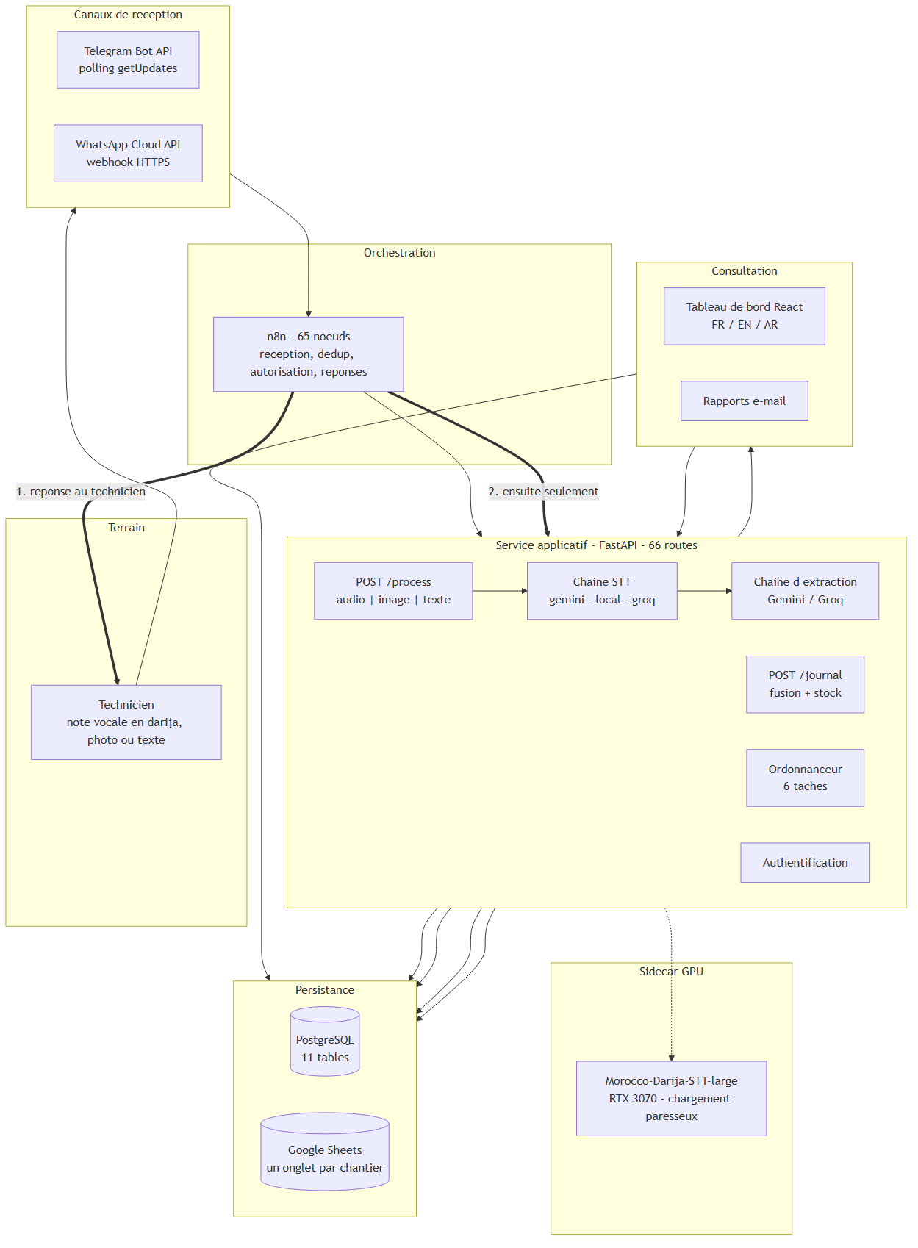
Figure 3.1 : Architecture générale : les cinq responsabilités et leurs échanges. Les deux arêtes numérotées vers le technicien et vers le journal matérialisent l’invariant réponse-d’abord (§3.5.2).

3.2.2 Frontière entre orchestration et code
La frontière n’est pas esthétique, elle est fonctionnelle, et l’expérience du projet l’a déplacée une fois. À l’origine, l’écriture dans Google Sheets était un nœud n8n. Elle a migré dans le service Python le 5 août 2026 pour une raison précise : tenir le journal exige un read-modify-write — lire l’onglet pour réconcilier le stock et reconnaître une journée déjà ouverte — qu’un nœud conditionnel ne sait pas exprimer. La correspondance entre les champs extraits et les colonnes du Sheet, jusque-là écrite en expressions n8n non testables, est devenue du code Python couvert par des tests.
Règle retenue : ce qui est intégration reste dans n8n ; ce qui est décision passe dans le service.

3.2.3 Flux nominal
- Le technicien envoie une note vocale, une photo ou un texte au bot, sur Telegram ou WhatsApp.
- Le workflow n8n détecte le message, réclame son identifiant auprès du service (déduplication : WhatsApp re-livre un webhook non acquitté), identifie l’expéditeur dans l’organigramme et vérifie son autorisation.
- Le média est téléchargé et transmis au service (POST /process, multipart).
- Le service transcrit, extrait les champs, produit le résumé français et renvoie un JSON structuré assorti d’avertissements de qualité.
- n8n répond au technicien avec son résumé.
- Ensuite seulement, n8n appelle POST /journal, qui ajoute la ligne dans l’onglet du chantier et met à jour le miroir plat.
- Les responsables sont notifiés.
L’ordre des étapes 5 et 6 est un invariant de conception, développé en §3.5.2.

3.2.4 Diagrammes UML
La Figure 3.2 recense les cas d’utilisation du système et leurs acteurs.
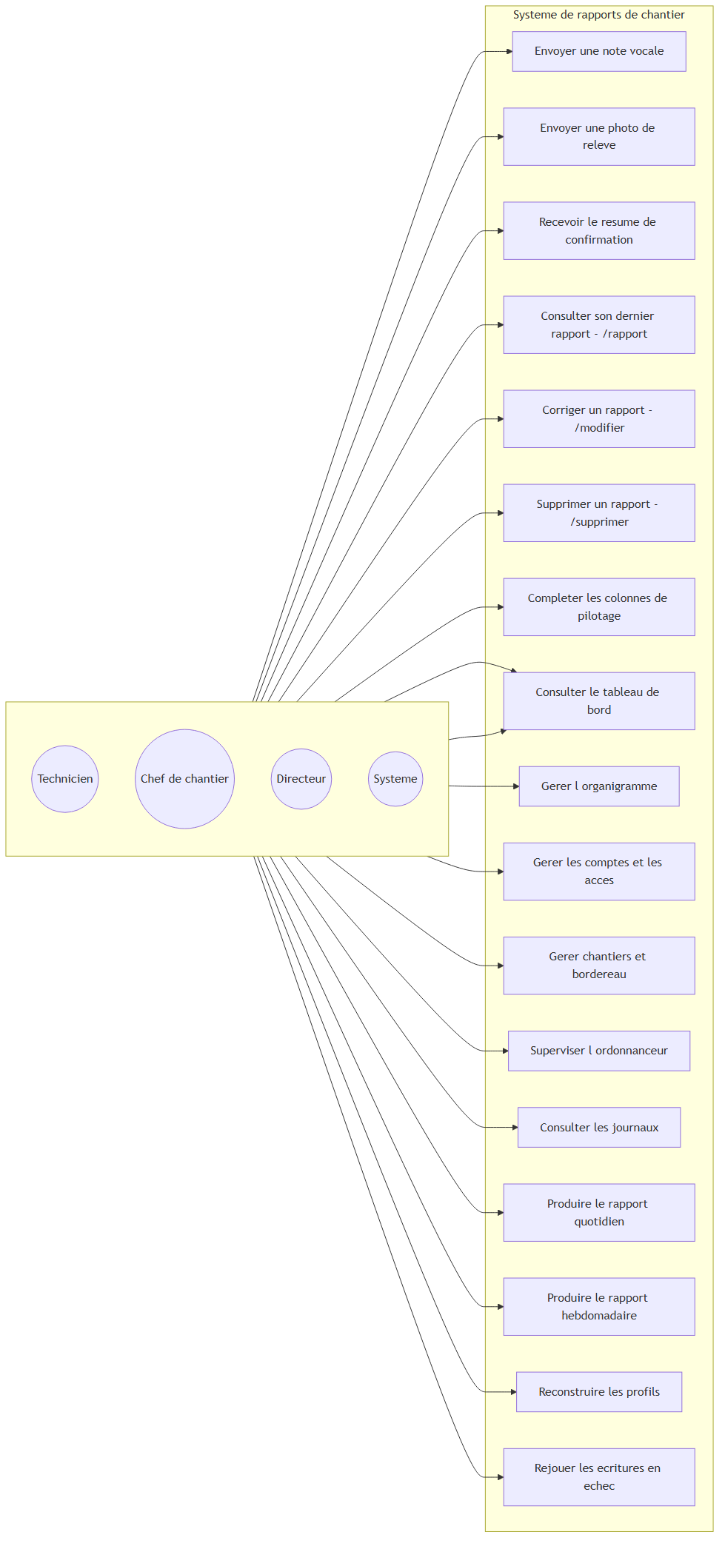
Figure 3.2 : Diagramme de cas d’utilisation. Le système figure comme acteur à part entière : quatre cas d’usage n’ont aucun déclencheur humain.
La Figure 3.3 suit une note vocale sur l’ensemble de son parcours, de l’émission à la ligne du journal.
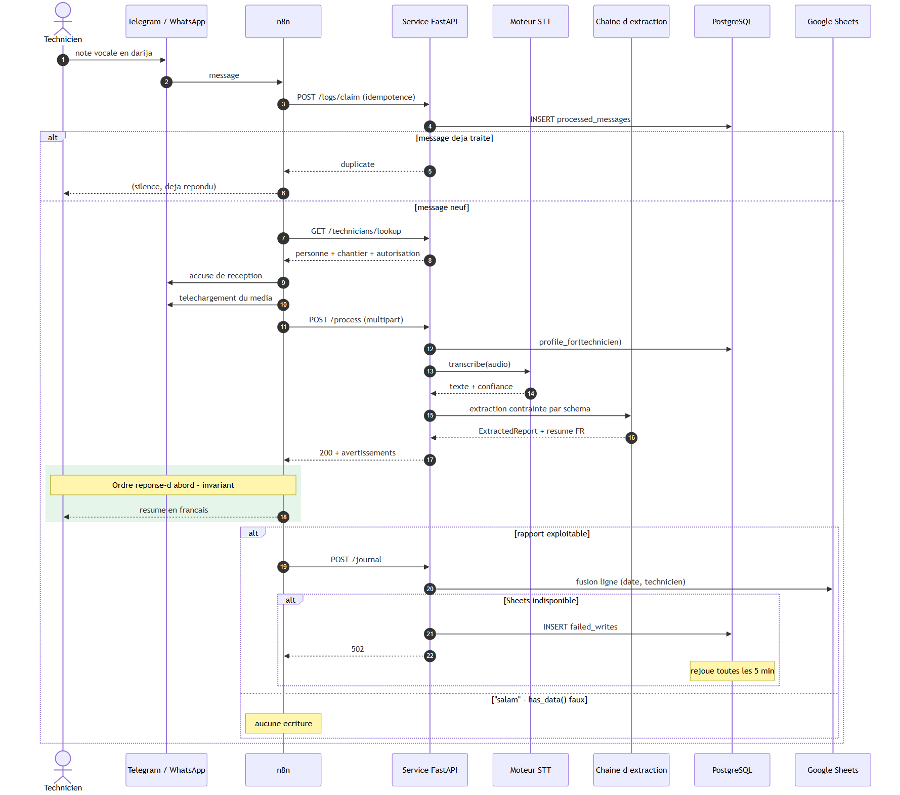
Figure 3.3 : Cycle de vie complet d’une note vocale, de l’émission à la ligne du journal, y compris la déduplication en amont et la mise en file de reprise en aval. Le cadre vert isole l’étape que rien ne doit précéder.

3.3 Modèle de données

3.3.1 Le rapport structuré, contrat central
Le schéma ExtractedReport est le contrat entre le service, n8n et le journal. Il a été reconstruit le 5 août 2026 à partir du fichier de suivi réel du directeur, en remplacement d’un schéma générique initial. Le Tableau 3.1 en donne les champs :
Tableau 3.1 : Schéma du rapport extrait (ExtractedReport).
Champ | Type | Description
cables_prepares_m | décimal ≥ 0, optionnel | Mètres de câble cuivre préparés (tirés et mesurés)
cables_installes_m | décimal ≥ 0, optionnel | Mètres de câble cuivre installés et raccordés
goulotte_m | décimal ≥ 0, optionnel | Mètres de goulotte posés
prises_connectees | entier ≥ 0, optionnel | Prises RJ45 raccordées côté bureau
panneaux_prises_brassees | entier ≥ 0, optionnel | Prises raccordées côté panneau de brassage
prises_testees | entier ≥ 0, optionnel | Prises testées et étiquetées
fibre_m | décimal ≥ 0, optionnel | Mètres de câble fibre optique posés
interconnexions | entier ≥ 0, optionnel | Interconnexions installées entre locaux
connexions_optiques_brins | entier ≥ 0, optionnel | Brins de fibre fusionnés ou connectés
etages | liste énumérée, optionnel | RDC, E1 à E4
ailes | liste énumérée, optionnel | Droite, Gauche
locaux_techniques | liste énumérée, optionnel | RG, SR1 à SR10
stock_cable_m | décimal ≥ 0, optionnel | Câble restant en stock sur site
stock_goulotte_m | décimal ≥ 0, optionnel | Goulotte restante en stock
stock_fibre_m | décimal ≥ 0, optionnel | Fibre restante en stock
remarques | texte, optionnel | Problèmes, blocages, matériel manquant
resume | texte, obligatoire | Résumé professionnel en français (2 à 4 phrases)
Trois décisions de modélisation méritent d’être justifiées.
Trois compteurs de prises, pas un. La même prise physique est comptée trois fois dans le fichier du directeur, à trois stades différents ; une seule journée peut légitimement rapporter « 14 côté bureaux, 17 côté panneau, 15 testées ». Fusionner ces compteurs perdrait l’information d’avancement qui les rend utiles.
chantier n’est délibérément pas un champ du modèle. Le routage vient de l’organigramme — un chef porte un chantier, ses techniciens en héritent — et non de ce que le modèle a cru entendre. Le chantier est estampillé sur la ligne par le service, puis figé, de sorte qu’une réaffectation ultérieure ne réécrit jamais l’histoire.
Les colonnes de pilotage sont exclues. Équipe, heures, jours-homme, ordre du jour et taux de réalisation sont planifiés avant la journée ou jugés après elle. Un technicien ne les dicte pas ; le chef les saisit dans le tableau de bord, et une fusion ne les touche jamais.
La Figure 3.4 représente ce même parcours comme une machine à états, ce qui fait ressortir la variété des issues possibles.
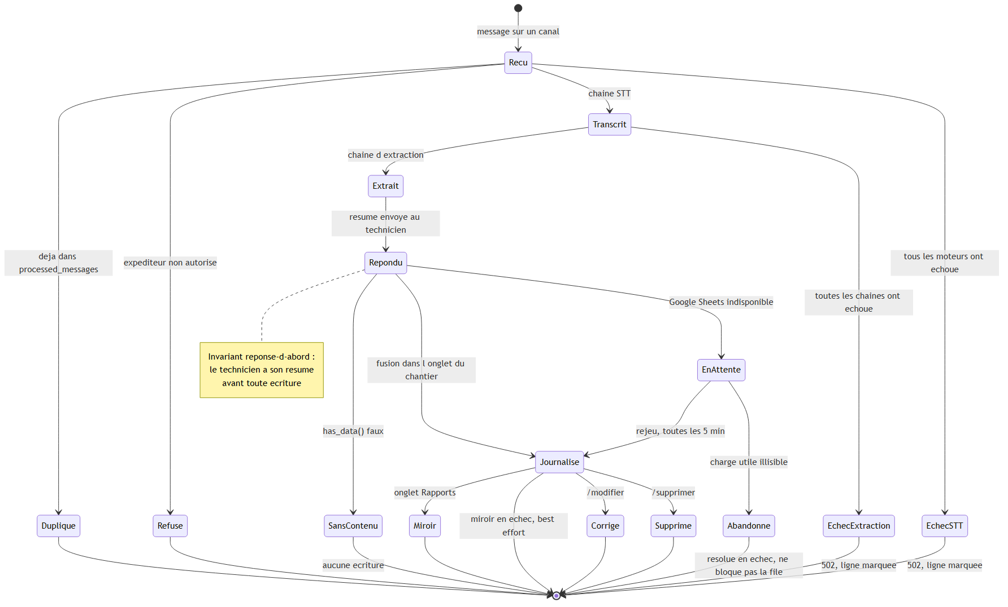
Figure 3.4 : Cycle de vie d’un rapport, vu comme une machine à états. Les états terminaux sont volontairement nombreux : un doublon, un expéditeur non autorisé et un message sans contenu exploitable sont trois issues normales, pas trois pannes.

3.3.2 Politique « aucune donnée inventée »
Tous les champs métier sont optionnels et valent nul par défaut. L’instruction impose explicitement la valeur nulle pour toute information absente ; la validation Pydantic rejette les valeurs hors bornes. Trois mécanismes complètent cette politique :
- Normalisation avant typage : les modèles en mode JSON émettent parfois la chaîne "null" ; un validateur la ramène à la valeur nulle avant le typage strict.
- Normalisation des formes, pas des faits : rdc, 1er étage, SR 4 sont des erreurs de forme, pas de contenu ; une table d’alias les normalise. Mais une localisation non reconnue lève une erreur au lieu d’être ignorée : la chaîne de repli réessaie, plutôt que d’écrire un étage inventé.
- has_data() : « salam » s’extrait parfaitement — tous les champs nuls et un resume poli — et un code 200 devient alors indiscernable d’un vrai rapport. has_data() ignore délibérément resume, le seul champ que le modèle remplit toujours et qui ne peut donc pas distinguer les deux cas. Il compte en revanche les remarques, la localisation et le stock : une journée sans mètres mais avec un blocage (« arrêtés 1h30 sur instruction ») est le rapport dont le directeur a le plus besoin.

3.3.3 Le modèle relationnel : une personne, plusieurs canaux
Le stockage technique repose sur PostgreSQL. Sa décision structurante date du 1er août 2026 : la table users a été fusionnée dans persons puis supprimée.
L’argument initial du découpage était le cycle de vie (« un technicien ne se connecte jamais »), qui est un argument sur les identifiants de connexion, non sur l’identité. Deux tables pour un même humain faisaient d’un chef qui envoie aussi des notes vocales deux lignes sans relation — donc deux cases sur l’organigramme. Le modèle retenu est :
- persons : l’humain (nom, rôle, manager_id, chantier, profil et identifiants de connexion).
- technicians : ses identités de canal (channel, external_id, active), plusieurs par personne.
Conséquence directe : password_hash IS NOT NULL constitue à lui seul la définition d’« un compte ». La suppression d’un compte efface les identifiants sans supprimer la ligne — un DELETE emporterait en cascade la personne, ses canaux et son profil.
Les autres tables sont pipeline_logs (journal d’étapes), processed_messages (idempotence), failed_writes (file de reprise), sessions, user_actions, page_visits, service_samples (historique de disponibilité), app_settings, chantiers et articles.
La Figure 3.5 donne le modèle relationnel de la partie identité.
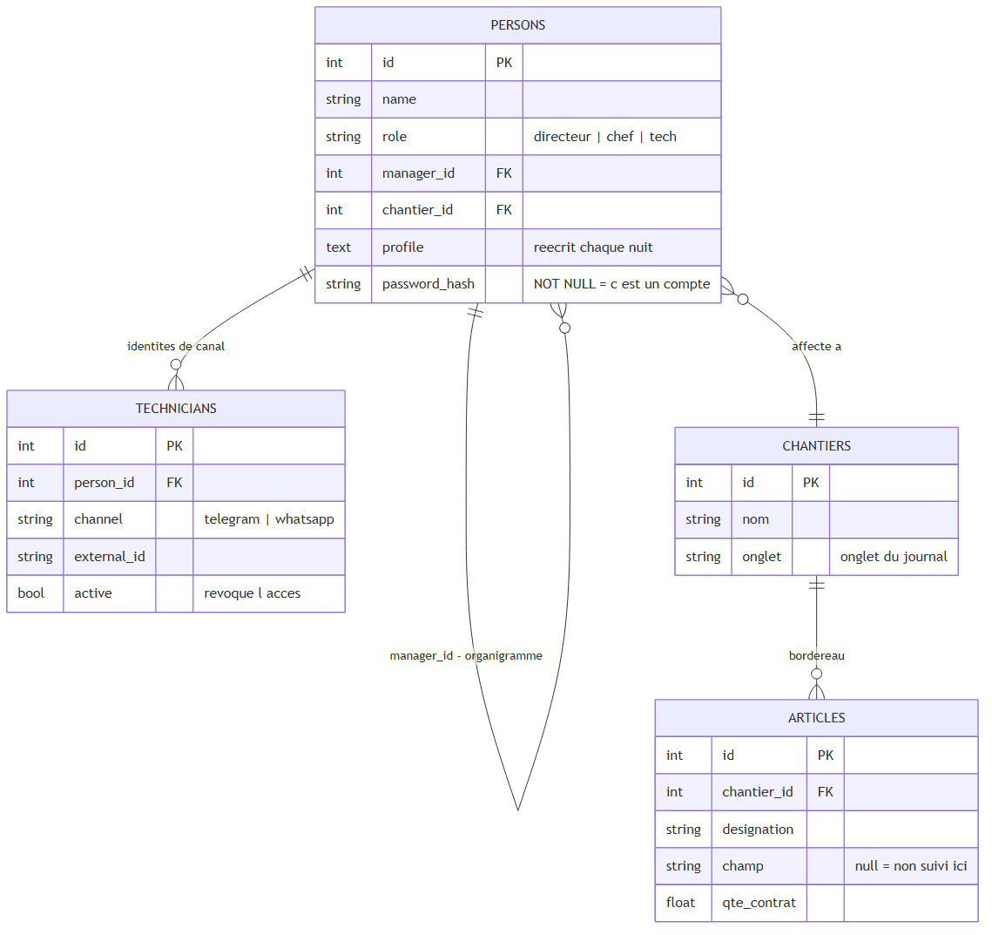
Figure 3.5 : Modèle relationnel. persons est au centre et se référence elle-même par manager_id : c’est l’organigramme. password_hash IS NOT NULL y tient lieu, à lui seul, de définition d’un compte.
La Figure 3.6 complète le modèle avec les tables d’exploitation et d’audit.
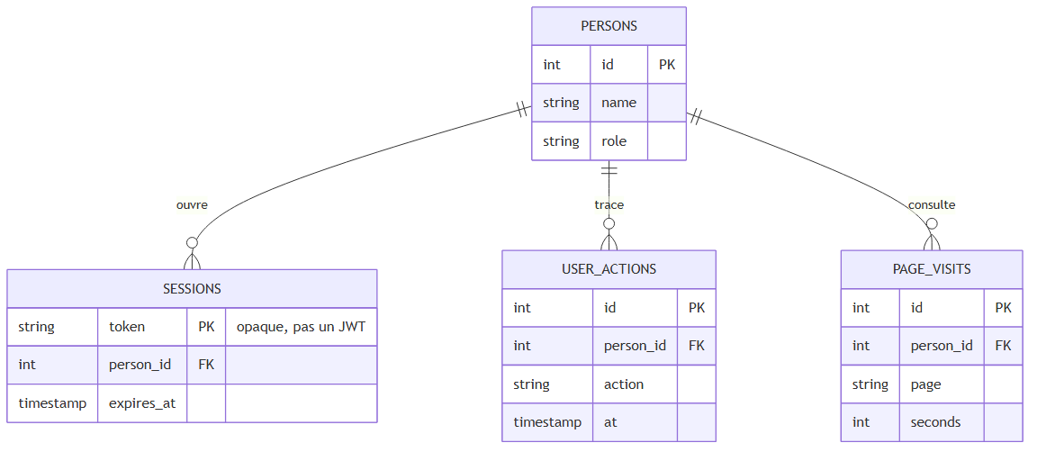
Figure 3.6 : Tables d’audit. Les quatre tables restantes — pipeline_logs, processed_messages, failed_writes, service_samples et app_settings — n’ont délibérément aucune clé étrangère : ce sont des journaux et des files, décrits en §3.3.4.

3.3.4 Les tables en détail
Le schéma compte vingt-quatre tables — la moitié sont des séries temporelles et des tables de service ajoutées au fil des écrans du tableau de bord. Les treize décrites ci-dessous portent l’essentiel : quatre le métier et l’organigramme ; trois l’usage humain ; six la mécanique du pipeline et la mesure, et ces dernières n’ont délibérément aucune clé étrangère — ce sont des journaux, des files et des registres, pas des entités liées.
persons — l’humain. Une ligne par personne, quel que soit son rôle. role vaut directeur, chef ou tech et pilote l’affichage de l’organigramme ; manager_id pointe un technicien vers son chef ; chantier_id porte l’affectation, qui n’est renseignée que sur les chefs, les techniciens en héritant. profile reçoit le paragraphe réécrit chaque nuit. password_hash est la seule chose qui distingue un compte d’une simple fiche : sa non-nullité est la définition d’un compte, ce qui explique que login() la teste explicitement, que la liste des comptes filtre dessus, et que la suppression d’un compte efface l’empreinte sans supprimer la ligne.
technicians — les identités de canal. Une ligne par couple (personne, canal). channel vaut telegram ou whatsapp, external_id est l’identifiant que la plateforme attribue, active permet de révoquer un accès sans effacer l’historique — la recherche d’expéditeur filtre dessus, sans quoi l’interrupteur du tableau de bord ne révoquerait rien.
chantiers — les sites. nom et onglet, ce dernier désignant l’onglet du classeur où le journal de ce site est tenu.
articles — le bordereau. Les quantités contractuelles d’un chantier. champ fait le lien avec un champ du schéma d’extraction ; il vaut null pour un article que le journal ne suit pas — un onduleur, un commutateur — et cette valeur nulle signifie « non suivi ici », jamais « rien d’installé ».
sessions — les connexions. Jetons opaques stockés en base, et non des jetons auto-portants : supprimer la ligne déconnecte ce navigateur à sa requête suivante, ce qu’un jeton signé ne permettrait pas sans liste de révocation.
user_actions et page_visits — la piste d’audit. Qui a fait quoi, et quel temps a été passé sur quelle page. Le minuteur de page vit au-dessus du routeur et transmet ses mesures à la fermeture de l’onglet.
pipeline_logs — le journal d’étapes. La colonne décisive est correlation_id : n8n publie une ligne par étape et le service journalise ses propres erreurs avec le même identifiant, de sorte que deux processus distincts se recomposent en une seule chronologie dans le panneau Journaux. Ce journal est en PostgreSQL et non dans le Sheet pour une raison précise : l’événement le plus important à consigner est « l’écriture dans le Sheet a échoué », et un journal adossé au Sheet devient aveugle pendant exactement cette panne.
processed_messages — l’idempotence. WhatsApp relivre un webhook non acquitté ; sans cette table, un message relivré produirait une seconde réponse et une seconde ligne. Le workflow « réclame » l’identifiant avant tout traitement.
failed_writes — la file de reprise. Charge utile complète et statut. Rejouée toutes les cinq minutes par le même chemin que le flux vivant, et résolue seulement lorsque Google a accepté la ligne. Une charge utile que le schéma ne sait plus lire est résolue en échec plutôt que de bloquer indéfiniment la file derrière elle.
receptions — le registre du matériel reçu. Une ligne par (message, article) : qte est signée, un retour au dépôt étant une ligne négative, et la contrainte d’unicité (correlation_id, champ) interdit le doublon. Cette contrainte n’est pas décorative : n8n réessaie et la file de reprise rejoue des charges utiles garées, or une réception comptée deux fois fausse tous les chiffres de stock sans en avoir l’air. Ce registre n’est jamais purgé, contrairement aux séries temporelles.
api_usage — la consommation des offres gratuites. Une ligne par appel de modèle : fournisseur, modèle, jetons consommés et, lorsque le fournisseur les publie, les compteurs de quota lus dans ses en-têtes. Un en-tête absent est enregistré NULL, jamais 0 : zéro se lirait comme « le fournisseur déclare qu’il ne reste rien », la seule conclusion que la donnée ne permet pas. L’enregistrement ne lève jamais d’exception — une instrumentation ne vaut pas un rapport perdu. C’est la source de la page Consommation (§4.8).
service_samples — l’historique de disponibilité. Un échantillon par service et par intervalle, alimenté par l’échantillonneur du tableau de bord.
app_settings — les réglages vivants. Horaires des tâches, ordre des chaînes. Relus à chaque battement de l’ordonnanceur, de sorte qu’une heure modifiée depuis le tableau de bord prend effet sans redémarrage.
Toutes les migrations sont idempotentes et rejouées à chaque démarrage. Celle qui a fusionné les comptes est encapsulée dans un bloc conditionnel dynamique : elle lit une colonne qu’elle supprime elle-même, et PostgreSQL planifie une instruction entière avant de l’exécuter.

3.4 Conception du service applicatif

3.4.1 Interface unique
Le service expose POST /process, acceptant exactement une de trois entrées : audio, image ou text — toute autre combinaison est un 422. L’aiguillage par type d’entrée est fait par n8n, jamais à l’intérieur du service. Les trois modes convergent vers le même pipeline d’extraction, ce qui rend la solution indépendante du canal.
Le service compte 77 routes et 13 082 lignes de Python, organisées en modules : main.py (routes), extraction.py, journal.py, sheets.py, logs.py, auth.py, jobs.py, memory.py, mailer.py, reply.py, daily_report.py, docx_report.py, drive.py, stock.py, usage.py, prompt_loader.py, schemas.py, config.py.

3.4.2 Patron Stratégie pour la transcription
Le choix du moteur étant arbitré par un banc d’essai, la conception rend les moteurs interchangeables. Le patron Stratégie est appliqué : une classe abstraite TranscriptionProvider définit le contrat, et chaque moteur est un adaptateur concret enregistré dans un registre par un décorateur @register("nom"). Les adaptateurs sont importés en bas de providers/__init__.py pour déclencher leur enregistrement.
Trois moteurs sont implémentés : groq (Whisper large-v3 par API), gemini (modèle multimodal natif) et local (client HTTP vers un service GPU dédié).
La Figure 3.7 montre l’ordre de la chaîne de transcription et la condition de passage d’un moteur au suivant.
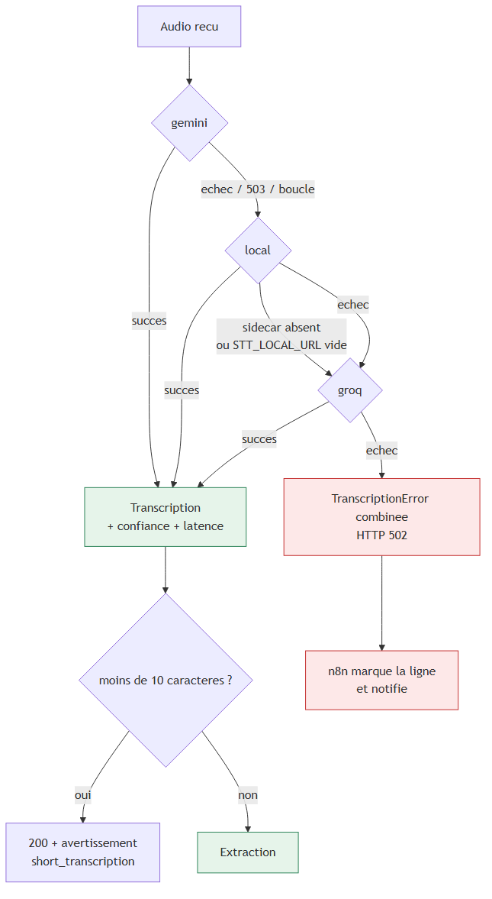
Figure 3.7 : Chaîne de transcription. L’ordre est celui de l’exactitude mesurée, non de la latence : groq occupe la dernière place en tant que socle rapide et toujours disponible. Aucune branche ne mène à un repli silencieux.

3.4.3 Chaînes de repli
Le service exploite quatre chaînes ordonnées fournisseur:modèle, une par forme d’entrée : extraction_text_chain, extraction_image_chain, image_generation_chain et profile_chain, auxquelles s’ajoute la chaîne STT. Chaque chaîne est essayée de gauche à droite, retourne quel modèle a répondu, et l’échec de toutes lève une ExtractionError combinée détaillant chaque cause — jamais de repli silencieux.
La chaîne texte alterne délibérément les fournisseurs, Gemini et Groq mesurant leurs quotas gratuits séparément ; la chaîne image est exclusivement Google, le catalogue gratuit de Groq ne comportant aucun modèle de vision.
La Figure 3.8 réunit les quatre chaînes de repli et le traitement réservé à leurs erreurs.
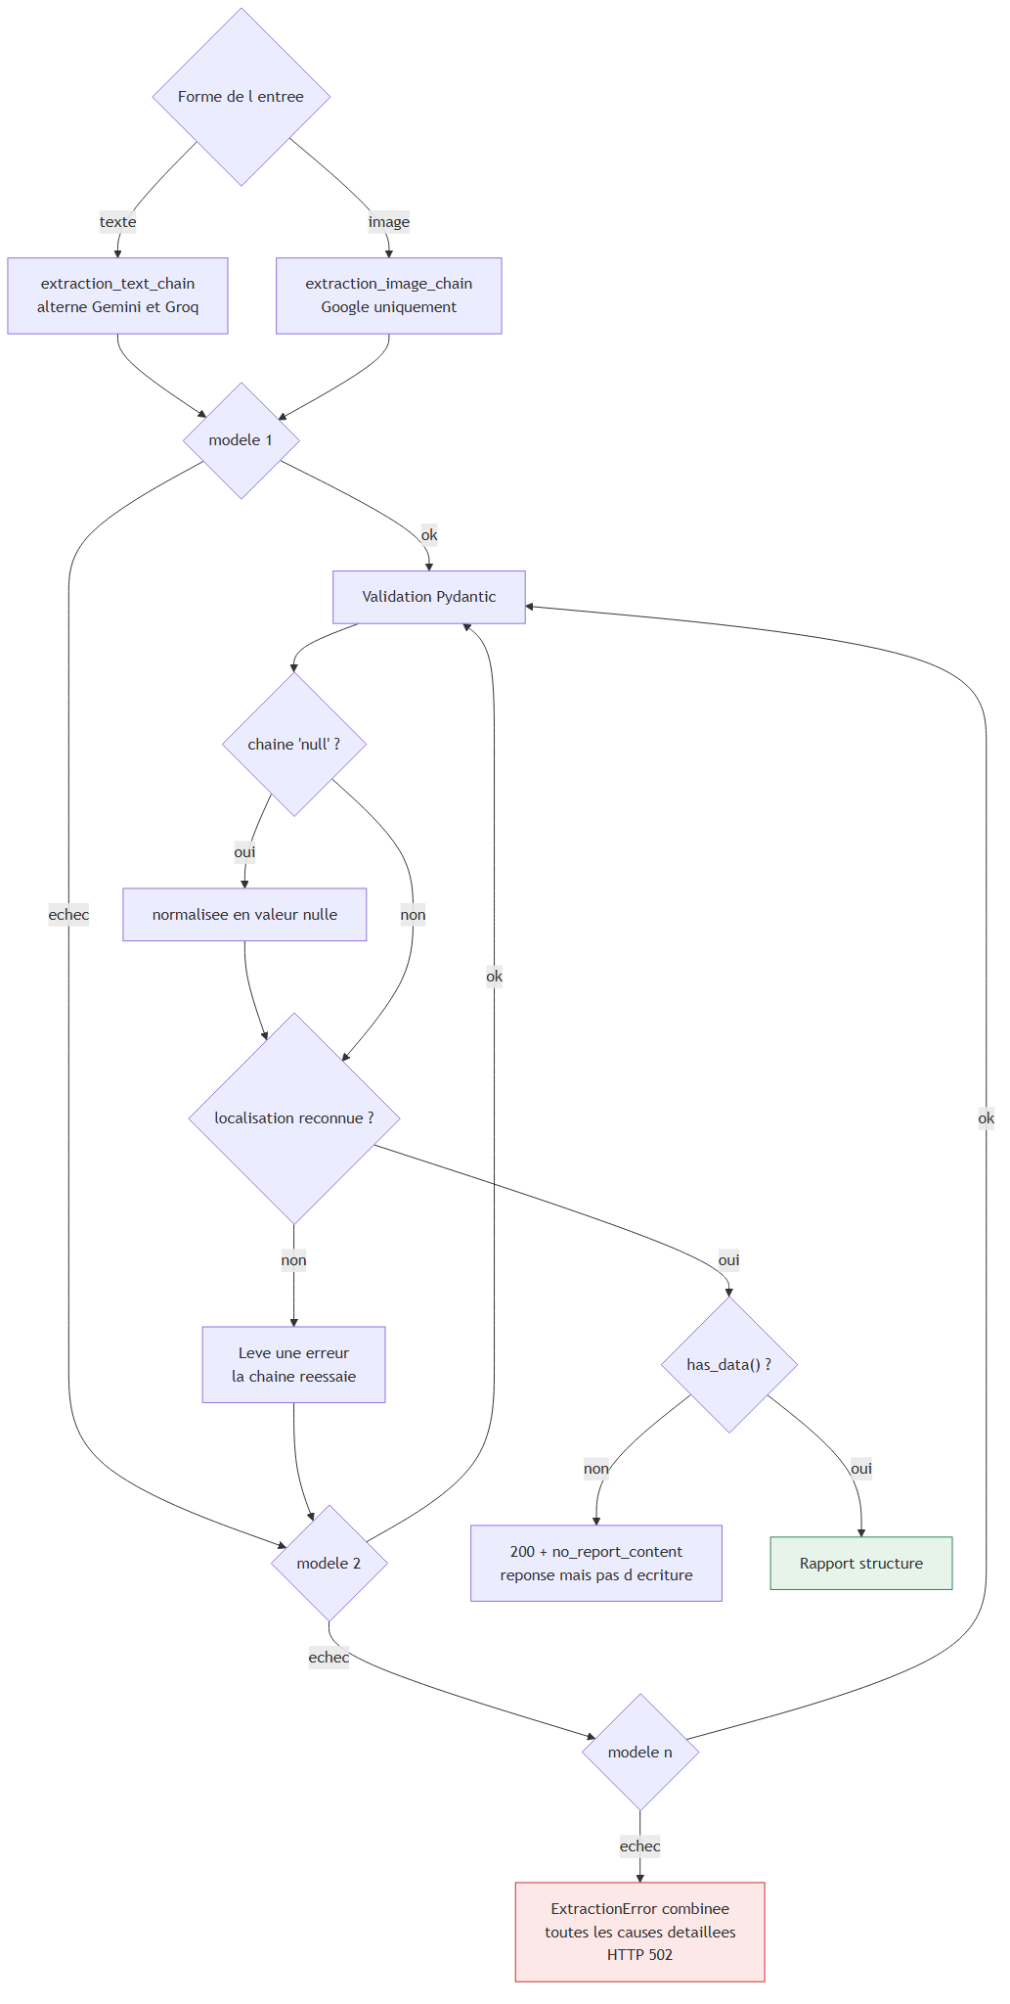
Figure 3.8 : Les quatre chaînes de repli d’extraction. Une localisation non reconnue ne provoque pas un abandon mais une nouvelle tentative : c’est la traduction en flux de contrôle de la politique « aucune donnée inventée ».

3.4.4 Contrat d’erreurs
Le Tableau 3.2 fixe le contrat d’erreurs du service, code par code.
Tableau 3.2 : Contrat d’erreurs du service.
Situation | Code HTTP | Comportement attendu de n8n
Entrée invalide (ni audio, ni image, ni texte ; fournisseur inconnu) | 422 | Erreur de configuration à corriger
Défaillance d’un moteur (TranscriptionError, ExtractionError) | 502 | Marquage de la ligne en anomalie, notification
Échec de transport de la réponse au technicien | 502 | Distinguer une panne externe d’un défaut du service
Transcription anormalement courte (moins de 10 caractères) | 200 + short_transcription | Ligne enregistrée mais signalée
Message sans contenu exploitable | 200 + no_report_content | Réponse au technicien, pas d’écriture dans le journal
La distinction 422/502 sépare les erreurs de l’appelant des défaillances des moteurs externes ; l’avertissement plutôt que l’erreur illustre le principe : un signal de qualité douteuse est un avertissement structuré, ni une erreur bloquante ni un silence.

3.4.5 Les instructions comme contenu versionné
Les instructions destinées aux modèles vivent dans api/app/prompts/ en Markdown versionné, non en littéraux Python : un changement d’instruction est un changement de contenu et doit être visible en revue. Cinq fichiers : 00-soul.md, extraction-text.md, extraction-image.md, profile.md, stt-vocabulary.md.
00-soul.md est préfixé à toute instruction adressée à un modèle : identité, interdiction d’inventer, « absence n’est pas zéro ». Les fichiers sont lus une fois et mis en cache, ce qui impose de redémarrer le service après une modification — propriété voulue : une instruction qui pourrait changer entre deux requêtes rendrait une mauvaise extraction impossible à reproduire.
stt-vocabulary.md est la seule exception et ne reçoit pas l’âme : Whisper interprète son paramètre prompt comme la transcription précédant le clip, et non comme des consignes ; l’âme serait recopiée dans la transcription. Le chapitre 4 montre que cette subtilité a des conséquences bien plus graves encore en local.

3.4.6 Le profil du technicien : un cinquième modèle
Un paragraphe en français par technicien est rédigé chaque nuit à 03:00 à partir de ses propres rapports passés, stocké dans persons.profile et injecté comme contexte étiqueté dans l’instruction d’extraction.
Trois décisions le rendent sûr. Il n’existe aucune table de faits mémorisés : le Sheet est déjà le registre permanent, et un second magasin qui en dériverait serait un cache sans chemin critique pour le justifier. Il ne s’exécute jamais sur le chemin de réponse : un technicien qui attend son résumé ne doit pas en plus attendre qu’on range son profil. Enfin, l’instruction interdit les nombres et le bloc d’injection présente le texte comme informatif et prohibé comme source de valeurs — sans quoi « intervient surtout sur Sidi Maarouf » est à un pas de remplir chantier sur un message qui n’a jamais nommé de site.

3.4.7 Le journal de chantier
journal.py tient une ligne par message dans l’onglet du chantier concerné, à l’image du fichier du directeur. Deux règles en assurent la justesse.
Ajout, jamais réécriture. Jusqu’au 18 août 2026, un second message du jour était fusionné dans la ligne existante : les nombres s’additionnaient, la prose s’ajoutait. Cette règle a été retirée parce qu’elle détruisait de l’information : un chiffre erroné dicté l’après-midi écrasait sur place un chiffre juste du matin, sans qu’il reste rien à quoi le comparer. Chaque message occupe désormais sa propre ligne ; une correction fausse se supprime sans emporter la valeur correcte qu’elle prétendait corriger.
Les totaux restent justes parce que rien ne lit une ligne isolée : totals() et la quantité installée du bordereau somment les lignes de l’onglet. Et pour qu’un lecteur distingue immédiatement un complément d’une contradiction, les quantités d’une ligne qui s’ajoute à une journée déjà ouverte sont affichées avec un signe + — 50 le matin, +80 l’après-midi. Il s’agit d’un format de nombre et non d’un texte : la cellule contient toujours un nombre, donc la ligne de totaux et le bordereau sont intacts. Les colonnes de stock en sont exclues : un stock est un niveau et non un flux, et « +2 095 m restants » serait faux.
Une seule grandeur ne survit pas telle quelle à ce changement : JH, les jours-homme, qui décrivent une journée et non un message. Elle est donc calculée par ligne à partir des heures et de l’équipe que le technicien dicte (compute_jh), et une journée se lit comme le maximum de ses lignes, jamais comme leur somme — deux messages décrivant une même journée de 7 h à 20 h décrivent deux fois les mêmes treize heures.
Réconciliation de stock. La valeur de référence est dernier stock connu moins quantité installée ; un chiffre rapporté par le technicien l’emporte toujours et devient la nouvelle référence ; un écart émet un avertissement stock_ecart chiffré au lieu de choisir silencieusement — car une livraison et une perte sont arithmétiquement identiques, et seul un humain peut les distinguer.
Les dates sont normalisées, le même jour arrivant tantôt au format ISO, tantôt en 05/08/2026, tantôt sous forme de numéro de série 46174. La normalisation ne décide plus de l’emplacement d’une ligne — toute ligne est ajoutée — mais elle reste nécessaire pour reconnaître qu’une journée est déjà ouverte, et donc pour marquer la ligne d’un +.
La Figure 3.9 décrit la tenue du journal, de la normalisation de la date à la réconciliation du stock.
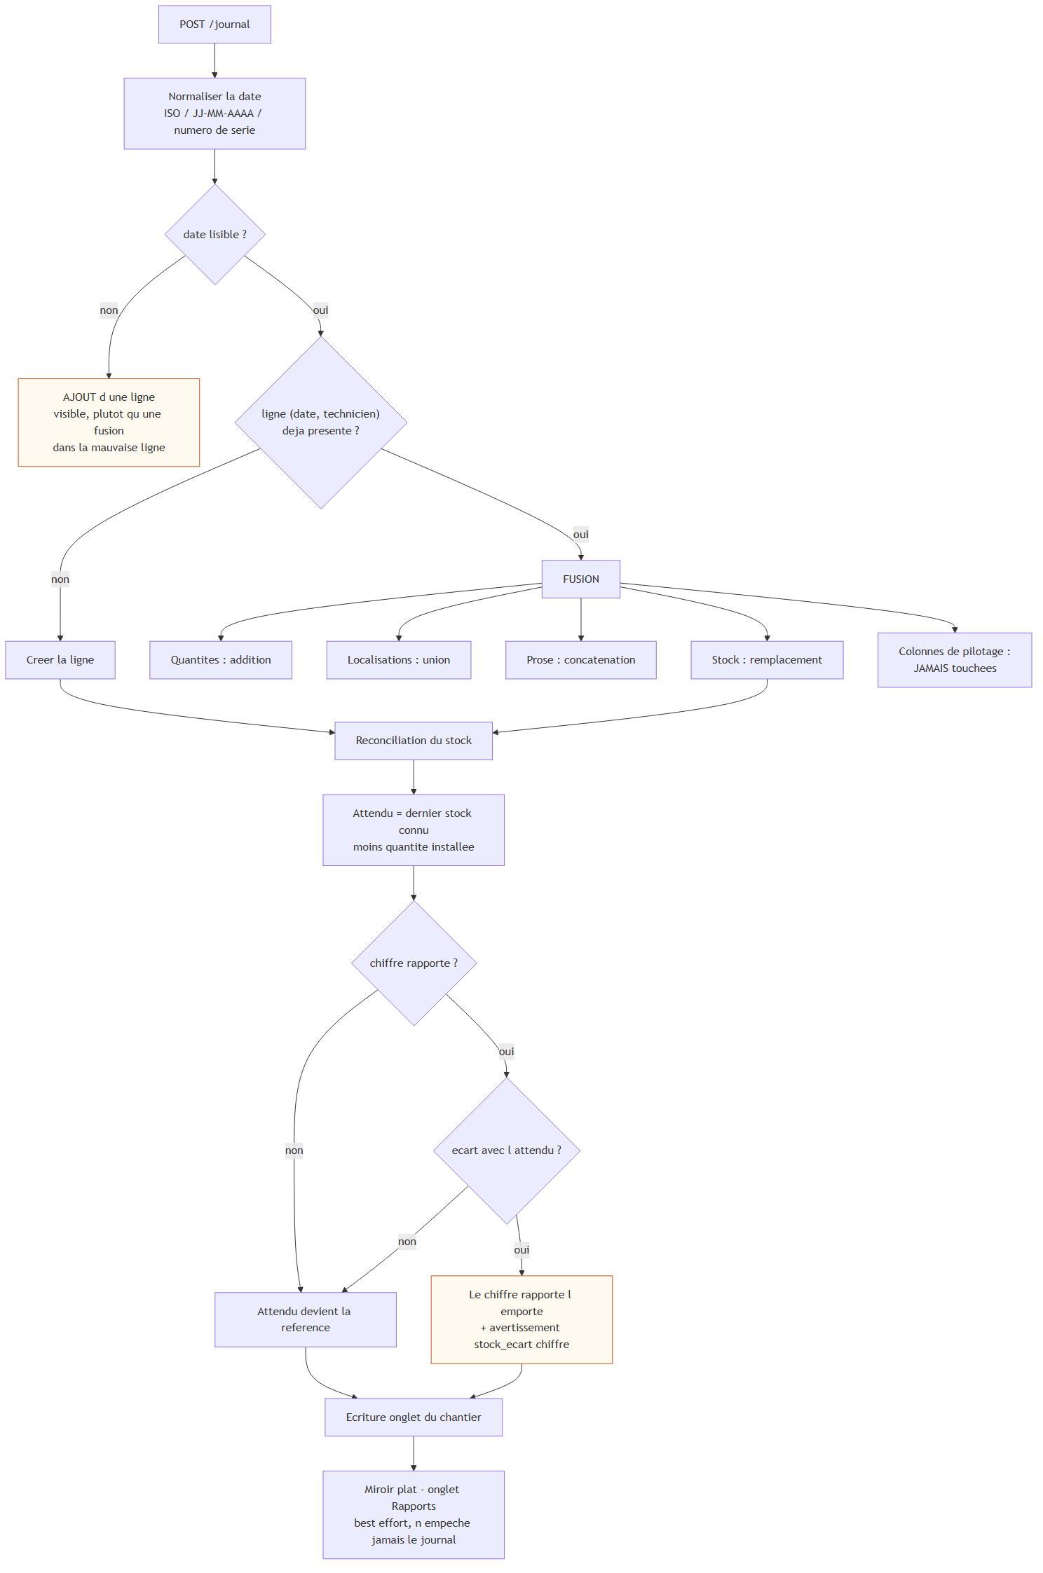
Figure 3.9 : Tenue du journal : ajout d’une ligne par message et réconciliation de stock. Les deux encadrés orangés sont les cas où le système préfère un signal visible à une décision silencieuse.

3.4.8 Les tâches planifiées
jobs.py implémente un ordonnanceur : un fil d’exécution, un battement de 30 s, six tâches — vidange de la file de reprise (5 min), purge des journaux (03:00), reconstruction des profils (03:00), rappels, rapport quotidien par e-mail (lundi-samedi) et rapport hebdomadaire. Chacune dispose d’un budget de temps propre, dimensionné sur son coût réel : 600 s pour les rapports, qui enchaînent une lecture du Sheet, un envoi SMTP et un appel de modèle par chef de chantier.
Ces tâches étaient des nœuds cron n8n ; elles ont migré dans le service parce qu’un nœud cron ne peut ni montrer à un opérateur ce qu’il a produit, ni lui permettre de forcer une réexécution — ce que la page Automatisation du tableau de bord fait.
Un invariant : une tâche ne remonte jamais d’exception dans la boucle. Les échecs sont enregistrés comme résultats, car un fil qui meurt à 03:00 emporte les quatre autres et personne ne s’en aperçoit avant de trouver le Sheet vide.
La Figure 3.10 détaille l’ordonnanceur et la réclamation atomique qui garantit un résultat unique par exécution.
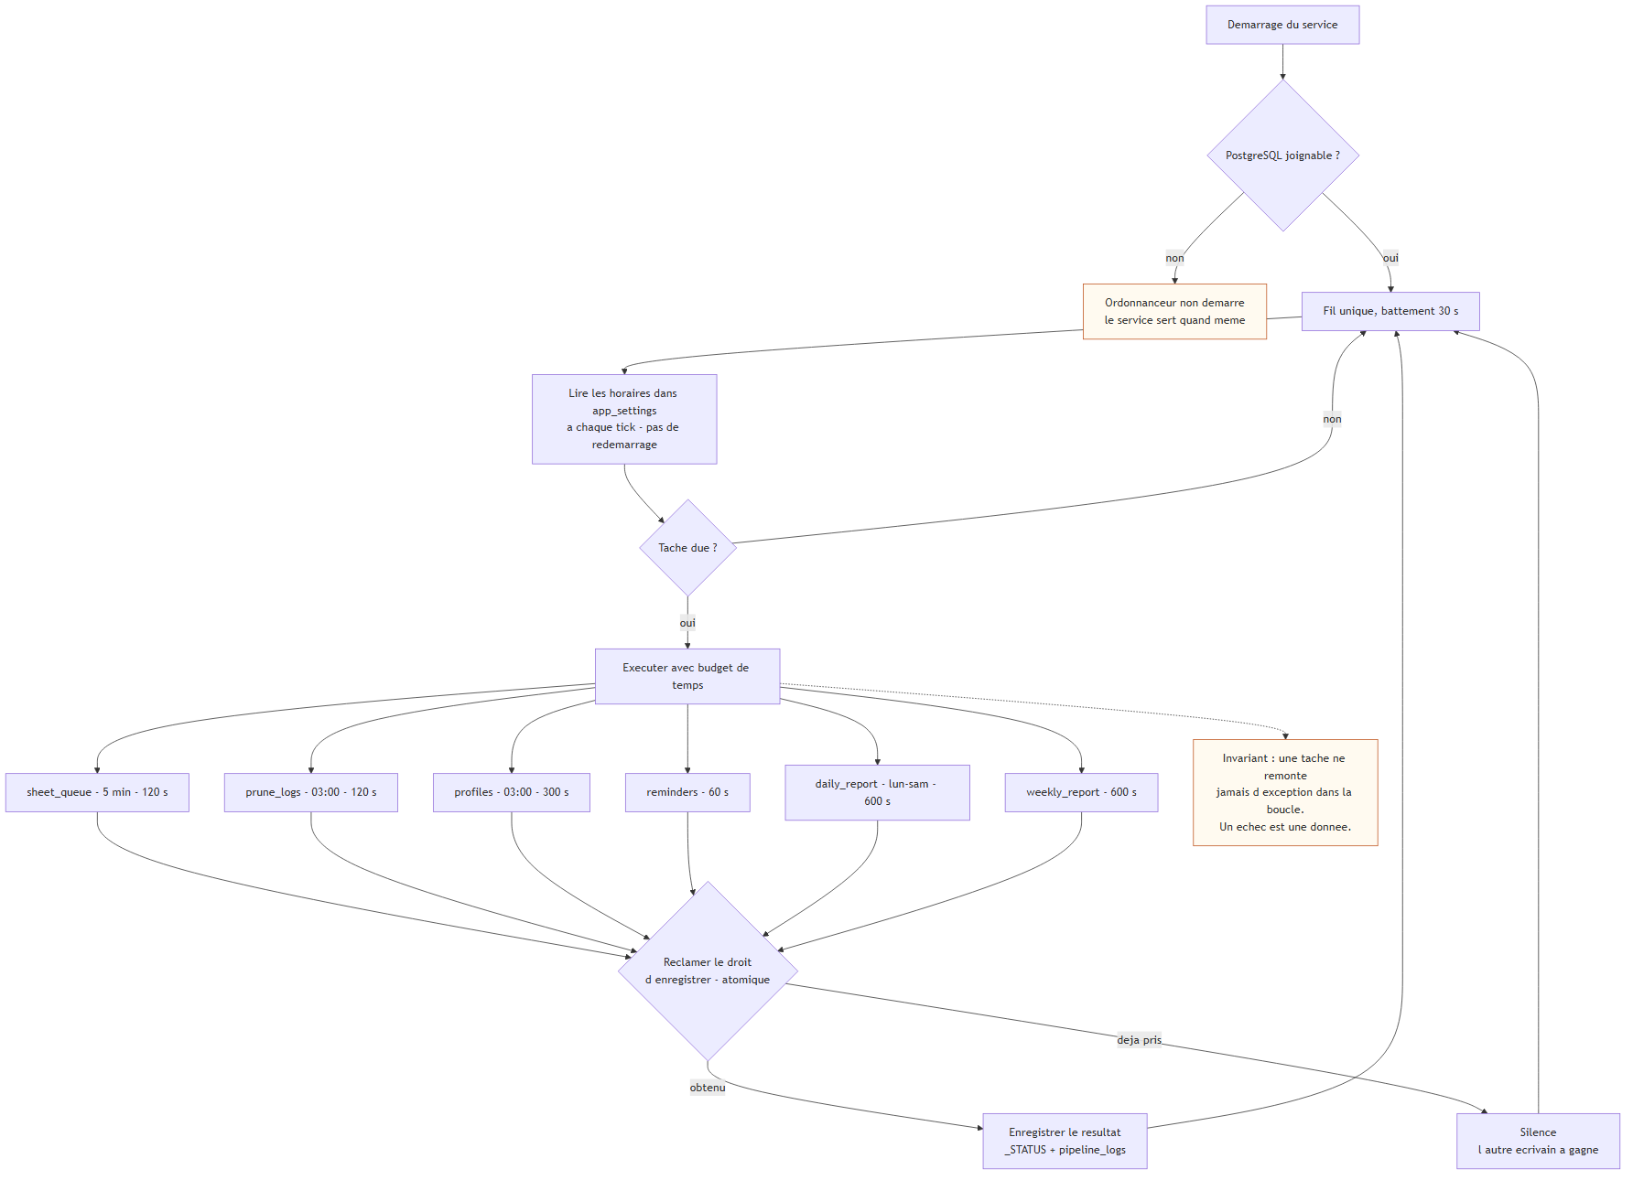
Figure 3.10 : Ordonnanceur : six tâches, un fil unique, et une réclamation atomique du droit d’enregistrer le résultat — sans laquelle une tâche terminée juste au seuil du délai inscrivait deux issues contradictoires pour une même exécution.

3.5 Conception du workflow d’orchestration

3.5.1 Structure
Le workflow unique compte 64 nœuds, dont 54 portent de la logique et dix sont des notes adhésives qui documentent le graphe à l’écran. Ils couvrent : le déclencheur périodique Telegram et son offset persistant ; le webhook WhatsApp et sa poignée de main de vérification ; la corrélation et la déduplication ; l’identification de l’expéditeur et le contrôle d’autorisation ; l’accusé de réception ; l’aiguillage média/texte puis audio/image ; les appels /process ; les réponses de résumé, d’erreur et de refus ; l’appel /journal et l’archivage des échanges sans contenu exploitable ; la journalisation de chaque étape ; et un déclencheur d’erreur.
Trois familles de nœuds ont été retirées en août 2026 : les commandes textuelles /rapport, /modifier et /supprimer et leurs nœuds de réponse. Elles constituaient une seconde voie, analysée à la main, vers des données que le tableau de bord édite déjà ; deux écrivains pour une même ligne est un coût permanent que rien ne justifiait.
La Figure 3.11 présente la première moitié du workflow, consacrée à la réception et à l’identification de l’expéditeur.
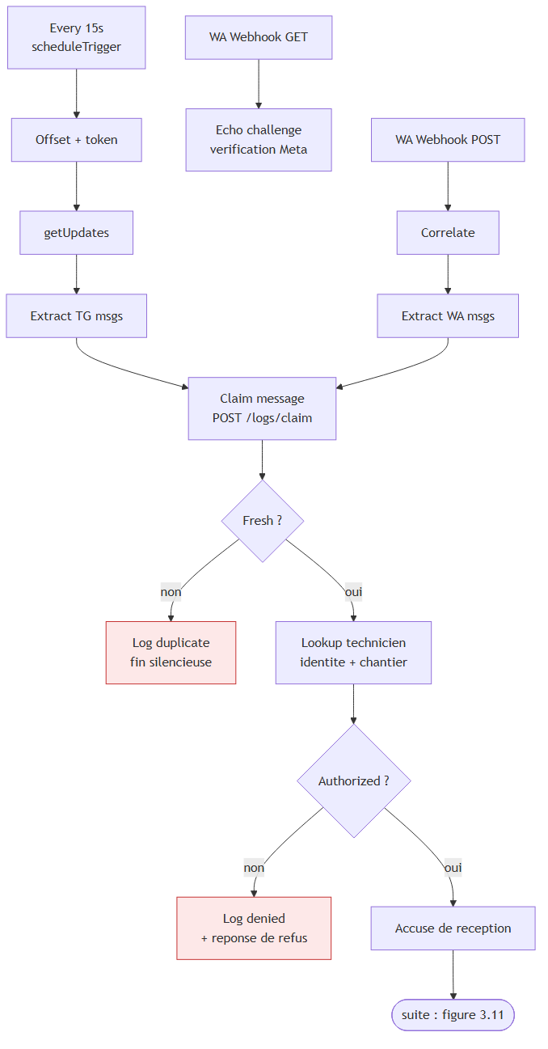
Figure 3.11 : Workflow d’orchestration : les 64 nœuds regroupés par fonction. Les deux déclencheurs de gauche correspondent aux deux modes de réception opposés — interrogation sortante pour Telegram, webhook entrant pour WhatsApp.
La Figure 3.12 en donne la seconde moitié, du traitement jusqu’à l’écriture du journal.
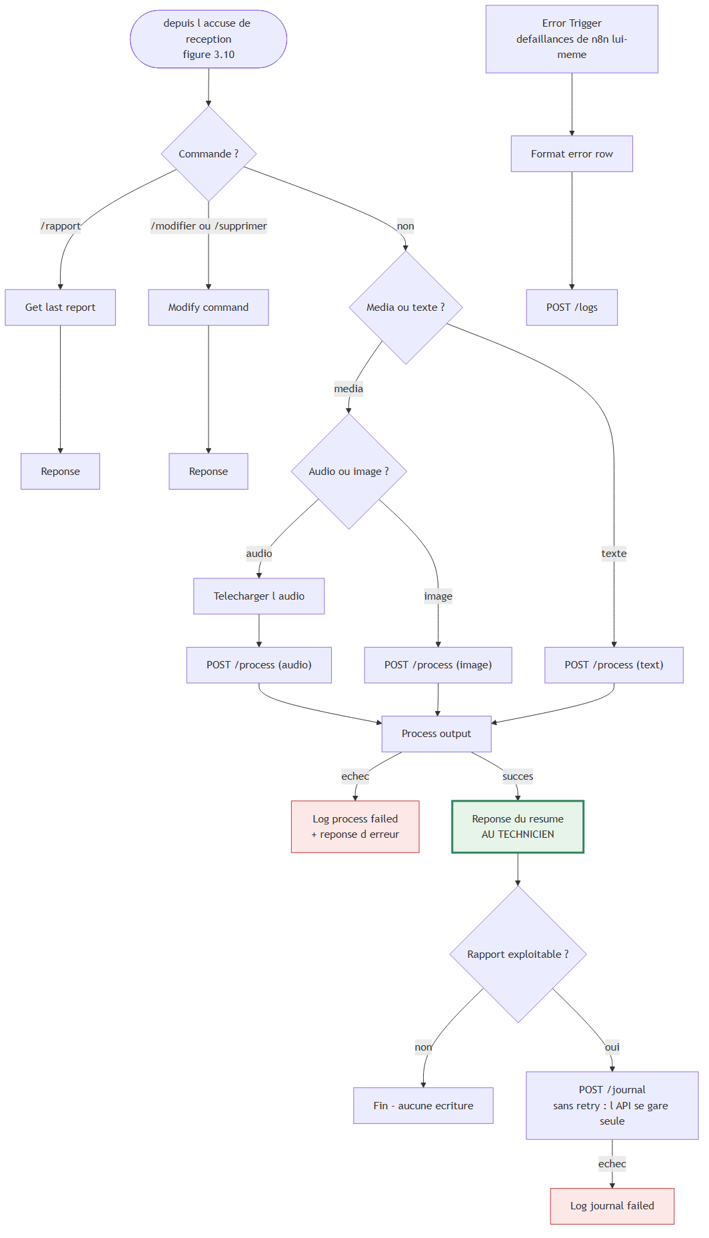
Figure 3.12 : Workflow, seconde moitié : aiguillage, traitement, réponse au technicien puis journal. Le nœud encadré en vert est celui que rien ne doit précéder.
Le gestionnaire d’erreurs est resté dans n8n alors que les tâches planifiées en sont sorties, pour une raison précise : il intercepte les défaillances du workflow lui-même, que le service ne peut pas observer.

3.5.2 L’ordre réponse-d’abord
Dans le workflow, la réponse au technicien précède l’appel /journal. Ce n’est pas un détail d’agencement mais un invariant : une écriture Sheets en échec se gare dans la file de reprise, est rejouée toutes les 5 minutes par le même chemin que le flux vivant, et n’est résolue que lorsque Google a effectivement accepté la ligne. Elle ne coûte jamais au technicien son résumé.
Le nœud qui vérifie qu’un message est exploitable est placé après le nœud de réponse, pour la même raison : un « salam » mérite une réponse, mais pas une ligne de blancs dans le journal.

3.5.3 Les 54 nœuds actifs, groupe par groupe
Le workflow se lit en sept bandes. Le détail ci-dessous explique ce que chacune fait et, lorsque c’est le cas, pourquoi elle existe sous cette forme plutôt qu’une autre.
Bande 1 — Réception (8 nœuds). Every 15s déclenche la boucle Telegram ; Offset + token lit le dernier identifiant traité dans les données statiques du workflow et le transmet à getUpdates, ce qui garantit qu’un message n’est jamais retraité. Côté WhatsApp, WA Webhook verify (GET) et WA Echo challenge répondent à la poignée de main de Meta — un nœud manuel, parce que le déclencheur WhatsApp natif de n8n échoue à cette vérification — et WA Webhook messages (POST) reçoit les messages. Extract TG msgs et Extract WA msgs normalisent deux formats d’enveloppe très différents vers une seule forme interne, ce qui est précisément ce qui rend la suite indépendante du canal.
Bande 2 — Déduplication (5 nœuds). Correlate attribue un identifiant de corrélation qui suivra le message dans tous les journaux. Claim message (dedup) appelle le service, qui tente d’insérer l’identifiant dans processed_messages ; Fresh ? bifurque sur le résultat et Log duplicate termine silencieusement les relivraisons. C’est le seul endroit où le silence est la bonne réponse : le technicien a déjà reçu son résumé.
Bande 3 — Identité et autorisation (4 nœuds). Sender extrait l’expéditeur, Lookup technicien interroge l’organigramme et récupère la personne et son chantier, Filtrer accès et Authorized ? décident. Un expéditeur inconnu reçoit un refus explicite et Log denied en garde trace : un message ignoré sans réponse serait indiscernable d’une panne.
Bande 4 — Accusé de réception (7 nœuds). TG ack / WA ack puis leurs variantes done et fail accusent réception avant tout traitement long. Sans cela, le technicien attend jusqu’à une minute sans aucun signe que son message est arrivé.
Bande 5 — Aiguillage et traitement (9 nœuds). Media or text? puis Audio or image? orientent vers l’un des trois appels POST /process. L’aiguillage est ici et non dans le service : c’est n8n qui connaît la forme du message reçu, le service se contentant d’exiger exactement une entrée sur les trois. Le téléchargement du média emprunte un nœud HTTP simple côté WhatsApp, l’opération native renvoyant une requête invalide.
Bande 6 — Réponse, puis journal (13 nœuds). Process output met en forme le résultat. Les nœuds TG reply summary / WA reply summary renvoient le résumé au technicien. Ce n’est qu’ensuite que Rapport exploitable ? décide d’appeler POST /journal. Cet ordre est un invariant : une écriture qui échoue se gare dans la file de reprise, sans jamais coûter au technicien sa réponse. L’appel au journal est configuré sans réessai, le service se garant lui-même — un réessai créerait un doublon dans la file.
Bande 7 — Journalisation et erreurs (8 nœuds). Log received, Log replied, Log denied, Log duplicate, Log process failed, Log journal failed publient une ligne par étape avec l’identifiant de corrélation. Error Trigger, Format error row et POST /logs forment le gestionnaire d’erreurs : il capture les défaillances de n8n lui-même, que le service ne peut pas observer. C’est la raison pour laquelle cette bande est restée dans n8n quand les tâches planifiées en sont sorties. Elle exige une manipulation manuelle après import — désigner ce workflow comme son propre Error Workflow — faute de quoi le déclencheur ne se déclenche jamais.

3.6 Conception du tableau de bord
Le tableau de bord (14 516 lignes de TypeScript) est une application React 19 servie en statique.
Toutes les chaînes d’interface vivent dans locales/{fr,en,ar}.json, le français faisant référence. L’arabe impose le sens droite-à-gauche, ce qui interdit les marges directionnelles au profit des propriétés logiques.
L’organigramme dessine trois bandes fixes indexées sur le rôle — directeur, chefs, techniciens — et non une récursion : c’est pourquoi aucun garde-fou anti-cycle n’est nécessaire. La réaffectation utilise le glisser-déposer natif HTML5 ; comme celui-ci ne fonctionne ni au toucher ni au clavier, la liste déroulante du panneau de détail est le chemin réel pour ces deux modes, non un pis-aller.
La lecture des données passe par un cache au niveau du module, afin qu’une navigation aller-retour se repeigne instantanément puis se revalide en arrière-plan. Le sondage d’état et l’échantillonneur de disponibilité vivent au-dessus du routeur : les placer dans une page les arrêterait à la navigation et creuserait de faux trous dans l’historique de disponibilité.
Douze pages composent l’application : vue d’ensemble, réception, rapports, rapport quotidien, rapport hebdomadaire, automatisation, tâches, journaux, file de reprise, consommation, équipe et chantiers. Les deux dernières sont aussi les plus récentes et répondent à des questions que le reste de l’interface ne posait pas. Chantiers rassemble ce qui relève de l’administration d’un site — alertes matériel, sites et articles à confirmer, bordereau et son avancement — là où la vue d’ensemble répond à « que se passe-t-il aujourd’hui ». Consommation montre ce qu’il reste de chaque offre gratuite. Aucune des deux ne recalcule dans le navigateur un chiffre que le service a déjà arrêté : elles l’affichent, avec sa provenance.
Les captures du tableau de bord en fonctionnement sont rassemblées au §4.7, afin d’être lues à côté des résultats plutôt qu’au milieu de la conception.

3.7 Sécurité
Tout est protégé. Deux voies d’accès coexistent : un cookie de session pour les humains, un en-tête X-API-Key pour n8n, qui appelle le service à chaque message et n’a pas de navigateur. Trois niveaux de dépendance les distinguent : require_user accepte les deux, require_human rejette la machine (réglages, corrections, comptes), require_director restreint davantage.
Le contrôle est placé sur le service et non sur le formulaire de connexion : le tableau de bord étant un paquet statique, un écran de connexion seul serait contournable depuis les outils de développement.
Décisions complémentaires :
- Sessions opaques en base, non des jetons auto-portants : supprimer la ligne déconnecte ce navigateur dès sa requête suivante.
- Clé machine non définie signifie accès machine désactivé, jamais « tout le monde est une machine ».
- Origines croisées restreintes, jamais un joker — un joker et l’envoi de cookies d’authentification sont de toute façon incompatibles.
- Limitation de débit sur la connexion : 8 échecs par 5 minutes et par adresse cliente, l’adresse étant résolue à travers un nombre configuré de relais de confiance. Une valeur erronée laisse soit un script faire tourner l’en-tête, soit enferme tous les visiteurs derrière une même clé.
- Secrets hors du dépôt ; le mot de passe PostgreSQL n’a délibérément aucune valeur par défaut, afin qu’un clone sans configuration échoue bruyamment plutôt que de démarrer avec un mot de passe connu.
- Moindre privilège : le compte de service Google n’accède qu’au classeur concerné ; les empreintes de mots de passe ne quittent jamais la base, les requêtes de lecture nommant leurs colonnes plutôt que de tout sélectionner.
La Figure 3.13 résume le contrôle d’accès et les trois niveaux d’exigence qu’il applique.
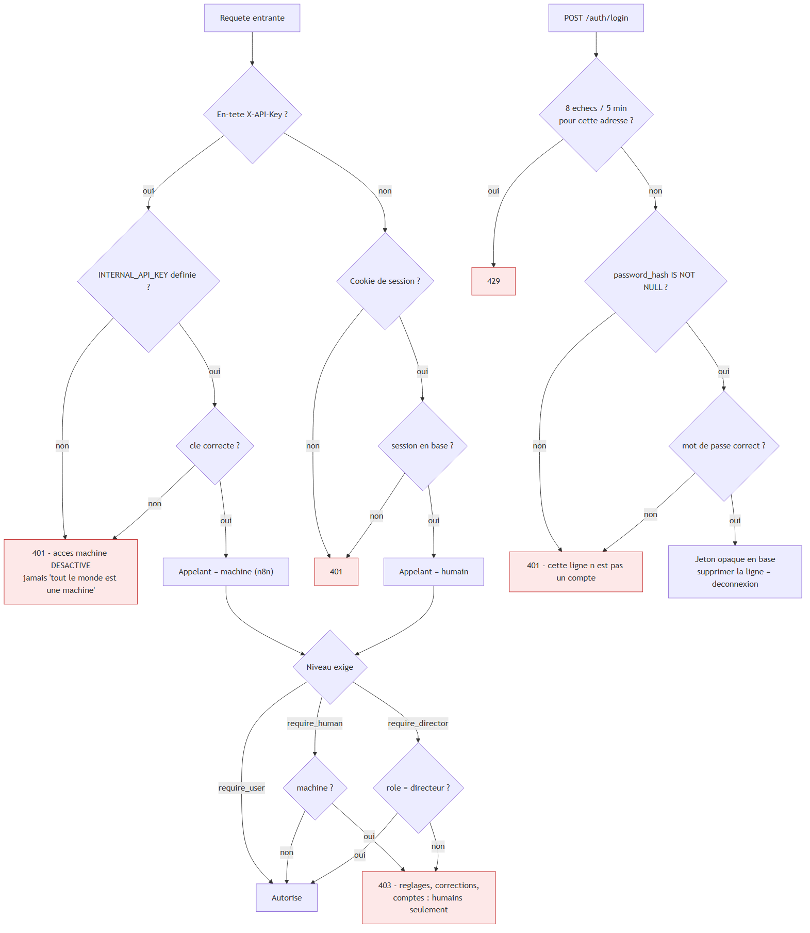
Figure 3.13 : Contrôle d’accès. Les deux voies — cookie humain et clé machine — convergent vers trois niveaux d’exigence. Une clé machine non configurée désactive l’accès machine ; elle ne l’ouvre jamais.

3.8 Protection des données personnelles
Le système enregistre la voix de salariés identifiés, la rattache à leur nom et la conserve. Il s’agit de données à caractère personnel au sens de la loi marocaine 09-08 relative à la protection des personnes physiques à l’égard du traitement des données à caractère personnel, dont l’autorité de contrôle est la CNDP. Un enregistrement vocal est en outre une donnée biométrique par nature, ce qui appelle une prudence particulière.

3.8.1 Ce qui est collecté, et où
Le Tableau 3.3 recense les données personnelles traitées, leur finalité et leur lieu de conservation.
Tableau 3.3 : Données personnelles traitées par le système.
Donnée | Emplacement | Durée de conservation
Enregistrement audio | PostgreSQL, table des médias | Purgée par la tâche de rétention
Transcription et rapport structuré | Google Sheets, journal du chantier | Permanente — c’est le registre métier
Nom, rôle, rattachement hiérarchique | PostgreSQL, persons | Durée de la relation de travail
Identifiants de messagerie | PostgreSQL, technicians | Désactivables sans suppression
Profil rédigé automatiquement | PostgreSQL, persons.profile | Réécrit chaque nuit
Journal d’étapes, sessions, visites | PostgreSQL | Purgés à 03:00 par la tâche de rétention

3.8.2 Les principes appliqués
Finalité déterminée. Le traitement a un objet unique et explicite : produire le rapport journalier de chantier. Aucune donnée n’est exploitée à une autre fin, et notamment pas pour évaluer individuellement un salarié.
Minimisation. Le schéma d’extraction ne comporte que des quantités, des localisations et des remarques de chantier. Le profil technicien, qui est la donnée dérivée la plus sensible, interdit explicitement les nombres dans son instruction de rédaction et est cantonné à un rôle de contexte, sans jamais pouvoir alimenter une valeur du rapport.
Limitation de la conservation. Une tâche de rétention supprime chaque nuit les journaux et les échantillons au-delà de leur fenêtre. Le registre métier, lui, est conservé : c’est un document d’entreprise, au même titre que le fichier de suivi qu’il remplace.
Accès restreint. Les trois niveaux d’autorisation décrits au §3.7 s’appliquent : un technicien n’a aucun accès à l’interface, un chef accède à son périmètre, seul le directeur administre. Les sessions sont révocables individuellement.
Sécurité. Empreintes de mots de passe jamais exposées, secrets hors du dépôt, une seule origine publiée, limitation de débit sur la connexion.

3.8.3 Ce qui reste à faire avant une mise en production
Ces points relèvent de l’entreprise et non de la technique, et sont énoncés ici parce qu’ils conditionnent un déploiement réel :
- Déclaration du traitement auprès de la CNDP avant toute exploitation en production.
- Information des personnes concernées : les techniciens doivent être informés de la finalité, des destinataires, de la durée de conservation et de leurs droits d’accès, de rectification et d’opposition.
- Formalisation d’une durée de conservation des enregistrements audio, actuellement fixée par un paramètre technique et non par une politique écrite.
- Encadrement du transfert hors du Maroc : la transcription et l’extraction utilisent des services hébergés à l’étranger. C’est le point le plus sensible du dossier — et l’argument le plus fort en faveur du moteur local, qui traite l’audio sans qu’il quitte la machine de l’entreprise.
Ce dernier point mérite d’être souligné : le moteur de transcription local, retenu au chapitre 4 pour son exactitude, se trouve également être le seul qui n’expose aucune donnée à un tiers. Un choix technique fait pour la qualité s’avère aussi le meilleur choix pour la conformité.

3.9 Conclusion du chapitre
La conception traduit les contraintes du projet en structures : une architecture hybride dont la frontière est fonctionnelle et a été déplacée par l’expérience, un contrat de données reconstruit sur le fichier réel du client, un patron Stratégie qui a permis au banc d’essai de décider, quatre chaînes de repli explicites, un contrat d’erreurs qui refuse les échecs silencieux, un journal dont les règles d’ajout et de réconciliation protègent le seul chiffre qui compte, et un modèle relationnel qui fait d’un humain une seule ligne. Le chapitre suivant décrit la mise en œuvre, le banc d’essai et les résultats.

Chapitre 4 : Réalisation, banc d’essai, tests et résultats

4.1 Introduction du chapitre
Ce chapitre décrit la mise en œuvre de la conception : l’environnement de développement, la réalisation du service et du workflow, le banc d’essai comparatif des moteurs de transcription du darija — cœur scientifique du projet — les difficultés techniques rencontrées et leur résolution, la stratégie de test, puis les résultats obtenus.

4.2 Environnement et outils de développement
Le Tableau 4.1 récapitule l’environnement de développement.
Tableau 4.1 : Environnement de développement.
Outil | Rôle
Python 3.11 / FastAPI / Pydantic | Service applicatif
pytest | Tests automatisés (429 tests)
PostgreSQL 16 | Journal d’événements, idempotence, sessions, organigramme
React 19 / TypeScript / Vite / Tailwind v4 | Tableau de bord
Docker / Docker Compose | Exécution de la pile complète (5 services)
n8n | Orchestration des workflows
Git / GitHub Actions | Versionnage, intégration continue (18 contrôles), Dependabot, analyse SonarCloud
PyTorch 2.5 / CUDA / transformers | Banc d’essai local sur GPU
Groq API, Google AI Studio, Hugging Face | Inférence (offres gratuites)
Le dépôt est organisé en modules : api/ (service), Dashboard/ (tableau de bord), n8n/ (workflow exporté et documentation), benchmark/ (banc d’essai), docs/ (cahier des charges, guides).

4.2.1 Déploiement : une seule origine
La pile complète est décrite par un fichier Docker Compose de cinq services : postgres, n8n, api, stt-local et web. Un seul service publie un port : le proxy web, qui sert le tableau de bord, l’API sous /api/ et les webhooks sous /webhook/. C’est cette origine unique qui permet au cookie de session de rester en SameSite=Lax et qui rend les problématiques d’origines croisées sans objet — et la forme est identique en local, derrière le tunnel et sur le serveur de l’entreprise ; seul le nom d’hôte change.
Deux pièges de déploiement, rencontrés le 30 juillet 2026, méritent d’être documentés car ils font qu’un changement peut sembler appliqué sans être exécuté :
- Le service est une image construite, code source inclus. Un simple redémarrage réexécute l’ancien code ; il faut reconstruire.
- n8n conserve sa propre copie du workflow dans son volume. Modifier le fichier JSON versionné ne change rien tant qu’il n’est pas réimporté ou poussé par l’API de n8n.
La Figure 4.1 donne la topologie de déploiement retenue.
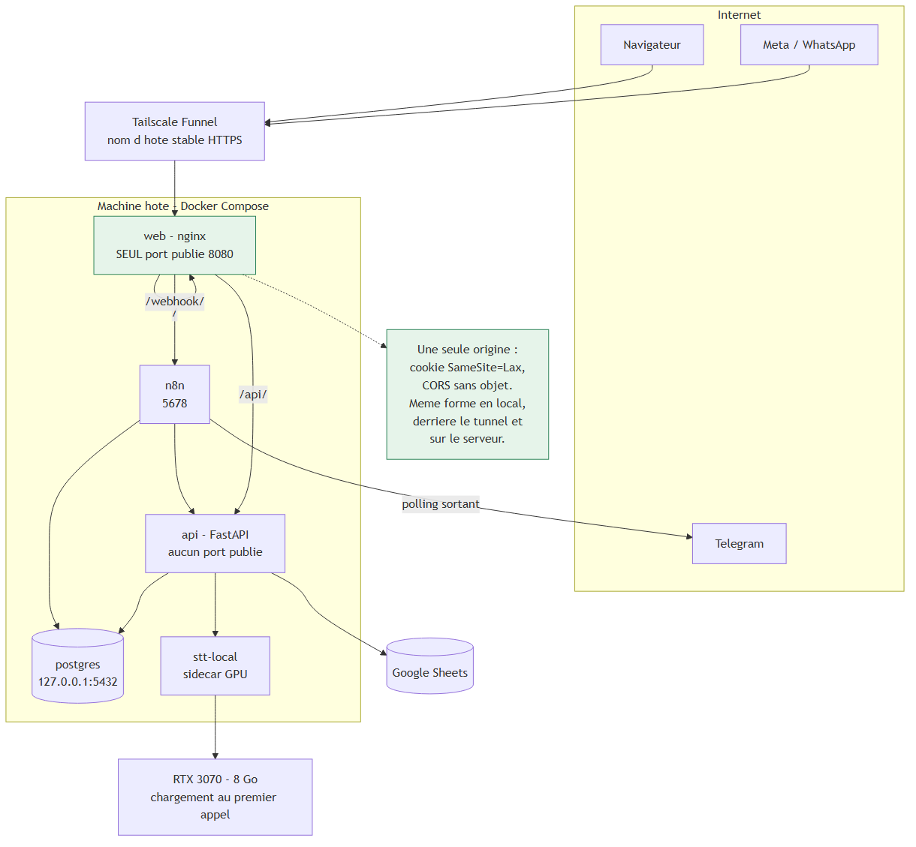
Figure 4.1 : Topologie de déploiement. Un seul service publie un port ; tout le reste n’existe que sur le réseau interne de la pile. C’est cette forme unique — identique en local, derrière le tunnel et sur le serveur — qui rend les questions d’origines croisées sans objet.

4.3 Les bancs d’essai comparatifs
C’est le volet scientifique du projet, et il porte sur trois maillons distincts, mesurés séparément parce qu’ils échouent différemment :
- La transcription (§4.3.1 à §4.3.8) — treize moteurs, trois par API et douze exécutés localement sur une carte NVIDIA RTX 3070 (8 Go). Ce banc d’essai a renversé l’hypothèse initiale du cahier des charges.
- L’extraction texte → tableau (§4.3.9) — huit modèles de langage sur dix cas de test à vérité terrain connue.
- L’extraction image → tableau (§4.3.10) — quatre modèles de vision sur les mêmes dix cas, rendus en images.
Les trois protocoles diffèrent sur un point essentiel : pour la transcription, la vérité terrain a été délibérément écartée (§4.3.2) ; pour les deux autres, elle est écrite champ par champ dans le jeu de test. Cette asymétrie n’est pas une inconstance de méthode, c’est la conséquence directe de ce que chaque maillon produit — du darija non normalisé d’un côté, un objet typé de l’autre.

4.3.1 Protocole
Onze notes vocales réelles, issues des échanges des techniciens, ont servi de corpus. Trois campagnes ont été menées :
- Comparaison par API (3 moteurs), le 7 août 2026.
- Première campagne locale (9 moteurs), le même jour.
- Campagne locale complète (12 moteurs), après déblocage de deux dépôts sous licence.

4.3.2 Une décision de méthode : ni WER, ni CER
La vérité terrain a été délibérément écartée, et il faut le dire explicitement plutôt que de le dissimuler : le fichier de références est resté vide, et le calcul du WER et du CER n’a donc pas été effectué. Ce n’est pas un oubli mais un arbitrage, fondé sur trois constats :
- L’écriture du darija n’est pas normalisée. Le WER compare des chaînes de mots ; sur une langue sans orthographe fixée, il mesure autant la convention d’écriture du transcripteur de référence que la qualité du moteur.
- Le système ne consomme pas des mots, il consomme des nombres et des lieux. Un moteur qui écrit ربعين là où la référence dit « 40 » est lourdement pénalisé par le WER, alors qu’il fournit exactement l’information dont la chaîne d’extraction a besoin — celle-ci lit le darija.
- Le critère retenu est donc applicatif : quel moteur préserve les chiffres et les emprunts techniques français — « 6 mètres », « 3ème étage », « panneau de brassage », « la fibre », « vérifier ». C’est tout ce que le journal consomme.
Ce critère a été appliqué par lecture des transcriptions clip par clip, puis confirmé à l’oreille par un locuteur natif du darija le 8 août 2026. Cette confirmation humaine est ce qui a fixé l’ordre définitif de la chaîne.
La Figure 4.2 retrace la démarche du banc d’essai, détours compris.
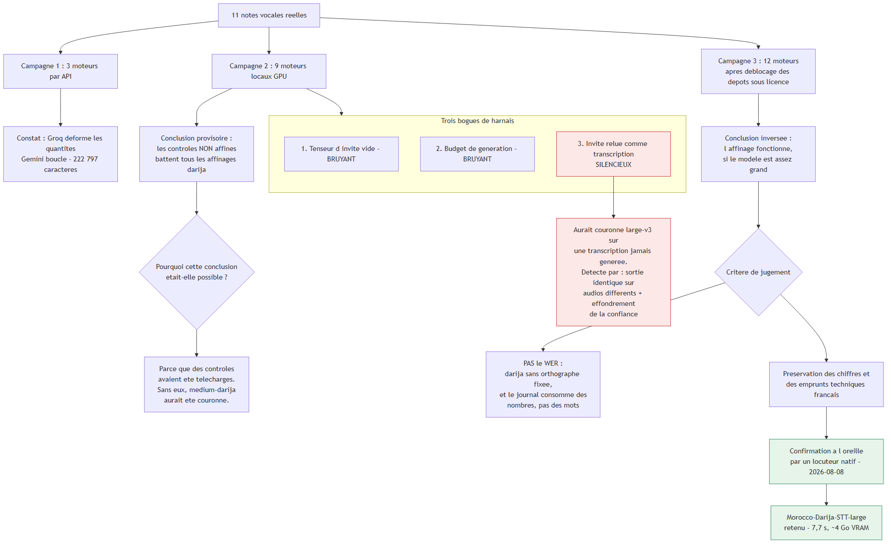
Figure 4.2 : Démarche du banc d’essai, y compris ses détours. Les deux encadrés rouges signalent le bogue silencieux : il flattait un modèle au lieu de le pénaliser, ce qui est le mode de défaillance le plus dangereux pour une comparaison.

4.3.3 Résultats — moteurs par API
Le Tableau 4.2 rassemble les résultats des trois moteurs accessibles par API.
Tableau 4.2 : Comparaison des moteurs accessibles par API (7 août 2026).
Moteur | Clips | Erreurs | Latence moyenne | Confiance moyenne | Caractères moyens
Groq (Whisper large-v3) | 11 | 0 | 1,53 s | 0,483 | 613
Gemini | 11 | 0 | 16,94 s | non exposée | 20 651 (faussé, voir §4.4.1)
Hugging Face (affinage darija) | 11 | 11 | — | — | jeton non configuré
Constat majeur : Groq déforme les quantités. Sur un même clip, Gemini produit 40 كابل, 8 ديال les panneaux, 12 پانُو, 3ème étage ; Groq produit mniya dyal panno, Pouzina ssimetro, 3O mietage, ondélique. Le schéma métier étant intégralement composé de quantités et de localisations, un moteur qui fusionne un chiffre dans le mot suivant ne donne rien à extraire — et has_data() renvoie alors « faux » sur un rapport qui contenait pourtant des données.

4.3.4 Résultats — moteurs locaux sur GPU
Douze moteurs ont été exécutés localement en demi-précision sur la RTX 3070.
Le Tableau 4.3 en donne le relevé complet.
Tableau 4.3 : Campagne locale complète, 12 moteurs, 11 clips, RTX 3070 (7 août 2026). Trié par confiance décroissante.
Modèle | Latence | Confiance | Caractères | Chiffres
boumehdi/wav2vec2-moroccan-darija | 0,7 s | 0,916 | 501 | 0
amineouaki/xlsr-53-darija-combined | 6,3 s | 0,884 | 493 | 7
amineouaki/wav2vec2-darija-combined | 4,0 s | 0,853 | 439 | 22
ychafiqui/whisper-medium-darija | 3,7 s | 0,843 | 184 | 0
BounharAbdelaziz/Morocco-Darija-STT-large | 7,7 s | 0,791 | 249 | 45
TaloCreations/whisper-darija-finetuned | 2,3 s | 0,735 | 198 | 0
ychafiqui/whisper-small-darija | 2,3 s | 0,716 | 199 | 0
openai/whisper-large-v3-turbo (contrôle) | 1,0 s | 0,597 | 174 | 30
openai/whisper-large-v3 (contrôle) | 5,7 s | 0,582 | 214 | 55
C-Ilyas/whisper-base-darija | 5,0 s | 0,548 | 0 | 0
Ce tableau est trié par confiance précisément pour démontrer qu’il ne faut pas s’y fier. boumehdi domine la colonne à 0,916 et perd purement et simplement le « 40 » ; le meilleur moteur n’arrive qu’en cinquième position. C’est la troisième confirmation indépendante que exp(mean logprob) mesure la certitude du décodeur, non son exactitude.
Deux précautions de lecture s’imposent :
- Les confiances ne sont pas comparables d’une famille à l’autre. Le 0,85–0,92 de wav2vec2 est une moyenne de softmax CTC ; celle de Whisper est exp(mean token logprob). Même échelle, grandeurs différentes.
- La colonne « chiffres » est un leurre. Les affinages capturent bien les nombres, mais sous forme de mots arabes : تمنية (8), طناشر (12), ربعين (40). La chaîne d’extraction lit le darija ; ces formes sont donc parfaitement récupérables. La colonne mesure une commodité de format, non une perte d’information.

4.3.5 Le moteur de référence et sa place dans la chaîne
BounharAbdelaziz/Morocco-Darija-STT-large (environ 2 milliards de paramètres, licence Apache 2.0) est le vainqueur du banc d’essai : c’est lui qui fixe la référence d’exactitude à laquelle les autres moteurs sont comparés. Sur un clip de référence dont le contenu est « hier 20/07/2026, arrivés à Essaouira à 1 h, vérifié le chemin de 27 câbles, pris le métrage, coupés, vérifié le chemin de la fibre, sortis à 7 h », le Tableau 4.4 compare les transcriptions obtenues :
Tableau 4.4 : Comportement comparé sur les champs métier d’un clip de référence.
Modèle | Effet sur les champs de données
Morocco-Darija-STT-large | 20 سبعة 2026, 27 كابل, فيريفينا (vérifier), لافيبر (la fibre), السبع (7 h) — tous les champs extractibles survivent
whisper-large-v3 | Date et 27 كابل corrects, mais vérifier devient فرحنا (« nous nous sommes réjouis ») — un verbe technique français transformé en mot arabe sans rapport
ychafiqui/medium-darija | 27 câbles devient السبعة وعشر وعشر الين كابل — la quantité est détruite ; la ligne atteint le journal sans compte de câbles
Le moteur retenu conserve également les noms propres du domaine — Novec, Essaouira, Kenitra — à travers l’ensemble des clips.
Le coût de cette exactitude est mesuré : 7,7 s de latence moyenne, le plus lent des douze, et environ 4 Go de mémoire graphique, contre 1,53 s pour l’API de Groq. C’est précisément ce coût qui sépare le vainqueur du banc d’essai du moteur appelé en premier en production, et il faut le dire sans détour, car la configuration livrée est publique et un lecteur la comparera à ce chapitre.
La chaîne effectivement déployée est gemini, local, groq (api/app/config.py). Gemini répond en premier ; Morocco-Darija-STT-large n’est sollicité que si Gemini échoue ; Groq ferme la chaîne comme plancher toujours disponible. Trois raisons à cet ordre, aucune ne remettant en cause le résultat du banc d’essai :
- La latence est payée par le technicien, pas par le banc d’essai. 7,7 s de transcription s’ajoutent à l’extraction et à l’écriture dans le journal ; sur chaque note vocale de chaque technicien, l’écart avec un appel d’API se voit.
- Les 4 Go de mémoire graphique sont immobilisés en permanence. Le chargement des poids coûte de 280 à 394 s, payés une fois par conteneur ; garder le modèle résident pour un moteur appelé en secours est un compromis assumé (STT_LOCAL_PRELOAD=1), mais en faire le moteur principal reviendrait à faire dépendre l’ensemble du service d’une seule carte graphique.
- Le repli local est ce qui rend la chaîne robuste. Le quota gratuit de Gemini s’épuise ; c’est un événement attendu, non un incident. Le jour où il s’épuise, le moteur le plus exact du banc d’essai prend le relais sans intervention et sans dépendance à un fournisseur.
Autrement dit, le banc d’essai n’a pas désigné un moteur unique : il a désigné une référence d’exactitude, et c’est cette référence qui occupe la position de secours — la seule position où sa lenteur ne se paie qu’en cas de défaillance, et où sa qualité est justement la plus nécessaire. La validation par un locuteur natif tranche l’exactitude ; l’ordre d’appel, lui, est une décision d’exploitation.

4.3.6 Une hypothèse renversée, puis rétablie
L’histoire de cette conclusion mérite d’être racontée, car elle illustre la valeur des contrôles.
À l’issue de la première campagne locale, la conclusion était négative : les deux contrôles OpenAI non affinés égalaient ou surpassaient tous les affinages darija disponibles. Ce résultat contre-intuitif — l’affinage sur la langue cible ne servirait à rien — n’a pu être formulé que parce que les contrôles avaient été téléchargés ; sans eux, ychafiqui/medium-darija aurait été couronné vainqueur.
Or les deux modèles les plus prometteurs étaient sous licence restreinte et n’avaient pas pu être téléchargés lors de cette première campagne. Une fois l’accès obtenu et la campagne rejouée, la conclusion s’est inversée : l’affinage sur le darija fonctionne bel et bien, à condition que le modèle affiné soit assez grand. L’énoncé négatif reste vrai des cinq petits affinages ; la généralisation qu’on en avait tirée était fausse.
Une ambiguïté a été close au passage : l’adaptateur historique pointait vers un identifiant de dépôt inexistant. Il retournait une erreur 401 tant que le jeton d’authentification manquait — donc « non authentifié » — et une erreur 404 une fois le jeton fourni — donc « n’existe pas ». Deux défauts empilés, le moins grave masquant le fatal : cet adaptateur n’avait jamais pu fonctionner une seule fois depuis sa création.

4.3.7 Trois bogues de harnais, dont un silencieux
La mise au point du banc d’essai local a révélé trois défauts, dont l’ordre de gravité est instructif :
# | Défaut | Mode de défaillance
1 | Tenseur d’invite vide, indexé sans garde | Exception à chaque clip — bruyant
2 | Budget de génération incompatible avec la fenêtre du décodeur | Exception à chaque clip — bruyant
3 | Les jetons d’invite relus comme s’ils étaient la transcription | Silencieux
Le troisième est le seul qui compte vraiment. Il produisait Kmmalna khamsa dyal bureaux — exactement ce qu’un technicien dirait — et aurait couronné whisper-large-v3 vainqueur sur une transcription qu’il n’avait jamais générée. Deux signaux l’ont trahi : une sortie identique sur des audios différents, et un effondrement de la confiance à 0,085–0,34 contre 0,48 pour Groq. La confiance ne mesure pas l’exactitude, mais son effondrement soudain signale que le harnais ment.

4.3.8 L’invite de vocabulaire : survivable par API, fatale en local
Une même instruction produit deux comportements opposés selon la voie d’exécution.
Le Tableau 4.5 chiffre cet écart.
Tableau 4.5 : Effet de l’invite de vocabulaire en exécution locale.
Condition | Sortie observée (whisper-large-v3 local)
Invite activée | The work, the work, the work… — boucle dégénérée, sur tous les clips
Invite désactivée | السلام عليكم بالنسبة لخدمة اليوم في نوفيك… — darija propre
Les deux explications concurrentes ont été éliminées avant de conclure, et non écartées par hypothèse : le décodage audio a été validé par corrélation de 1,0000 entre deux décodeurs indépendants, et la précision de calcul a produit un texte identique octet pour octet.
Cause réelle. L’API de Groq et la bibliothèque transformers ne traitent pas l’invite de la même manière : la première conditionne segment par segment avec sa propre troncature ; la seconde préfixe les jetons bruts au décodeur et le laisse les continuer. Recevant 180 jetons de darija en caractères latins présentés comme « transcription précédente », le modèle poursuit en caractères latins et s’effondre.
Par contraste, une comparaison A/B menée sur l’API a montré que la même invite y est non seulement inoffensive mais bénéfique : elle contrôle décisivement le système d’écriture (6 caractères arabes avec l’invite, 3 702 sans) sans coûter de chiffres (93 contre 89), et sa suppression fait perdre un tiers du contenu transcrit. L’invite est donc conservée pour la voie API et désactivée pour la voie locale — deux réglages opposés pour un même fichier, parce que deux implémentations en font deux choses différentes.

4.3.9 Second banc d’essai : du texte au tableau
La transcription n’est qu’un maillon. Le maillon suivant — transformer un texte libre en une ligne de journal typée — a fait l’objet d’un banc d’essai distinct, mené le 27 juillet 2026 et rejoué le 2 août, avec un protocole différent de celui du §4.3.1 parce que la question posée est différente : ici, une vérité terrain existe et est parfaitement définie, puisque chaque cas de test est écrit avec les valeurs attendues champ par champ.
Protocole. Dix cas de test rédigés à la main (benchmark/dataset/text_cases.json) couvrent les modes de défaillance observés en conditions réelles. Le Tableau 4.6 les récapitule ; chacun cible un piège précis, et non une performance moyenne.
Tableau 4.6 : Les dix cas de test de l’extraction, et le défaut que chacun cherche à provoquer.
Cas | Ce qu’il éprouve
t01_plain_french | Français propre, toutes les quantités présentes. Cas plancher : un modèle qui échoue ici est inutilisable
t02_darija_numbers_words | Quantités énoncées en mots arabes et non en chiffres — la normalisation, pas la simple lecture de chiffres
t03_self_correction | Le locuteur se corrige en cours de phrase ; c’est la dernière valeur qui compte
t04_hallucination_trap | Une seule quantité énoncée ; tous les autres champs doivent revenir null
t05_observations | Un blocage est signalé : remarques doit être rempli, les quantités doivent rester nulles
t06_mixed_code_switch | Alternance darija/français à l’intérieur d’une même phrase, plus un décimal
t07_arabic_script | Écrit en caractères arabes plutôt qu’en translittération latine — les deux arrivent réellement
t08_no_quantities_at_all | Message d’état sans aucun nombre : tout le numérique doit être nul et resume rester utile
t09_units_confusion | Des nombres qui ne sont pas des quantités (étage, numéro de local, taille d’équipe)
t10_noisy_transcription | Simule une mauvaise hypothèse STT : mots métier déformés, à réparer par le contexte
Deux indicateurs sont relevés par cas : l’exactitude (part des champs correctement remplis) et surtout le nombre de valeurs inventées — un champ rempli là où la vérité terrain attend null. Ces deux indicateurs ne sont pas symétriques : une valeur manquante se corrige au tableau de bord, une valeur inventée entre dans le journal du directeur sans que rien ne la signale.
Le Tableau 4.7 donne le résultat des huit modèles évalués.
Tableau 4.7 : Extraction texte → rapport structuré, 8 modèles, 10 cas (27 juillet 2026).
Modèle | Fournisseur | Cas répondus | Exactitude moyenne | Cas parfaits | Valeurs inventées | Latence moyenne
openai/gpt-oss-120b | Groq | 10 / 10 | 1,000 | 10 / 10 | 0 | 1,72 s
gemini-flash-lite-latest | Google | 10 / 10 | 0,980 | 9 / 10 | 1 | 1,04 s
gemini-3.5-flash-lite | Google | 10 / 10 | 0,980 | 9 / 10 | 1 | 1,00 s
gemini-3.1-flash-lite | Google | 10 / 10 | 0,980 | 9 / 10 | 1 | 2,71 s
gemini-3.6-flash | Google | 4 / 10 | 1,000 | 4 / 4 | 0 | 4,98 s
llama-3.3-70b-versatile | Groq | 10 / 10 | 0,922 | 7 / 10 | 1 | 0,69 s
llama-3.1-8b-instant | Groq | 7 / 10 | 0,876 | 5 / 7 | 5 | 0,50 s
qwen/qwen3.6-27b | Groq | 0 / 10 | — | — | — | —
Quatre lectures s’imposent, et aucune ne se lit dans la colonne « exactitude » seule.
- La disponibilité prime sur l’exactitude. gemini-3.6-flash obtient 1,000 — sur les quatre cas qu’il a pu traiter avant que l’offre gratuite ne renvoie 429 RESOURCE_EXHAUSTED sur les six suivants. Un modèle qui répond parfaitement puis s’arrête est un repli, pas un primaire. qwen3.6-27b échoue plus franchement encore : 10 refus sur 10, le fournisseur rejetant la contrainte de sortie JSON (Failed to validate JSON).
- La rapidité ne rachète rien. llama-3.1-8b-instant est le plus rapide du tableau à 0,50 s, et le pire de tous sur le seul critère qui compte : cinq valeurs inventées, dont un client qu’aucun cas ne mentionne. Il échoue en outre trois fois à la validation Pydantic, en renvoyant du texte là où le schéma attend un nombre.
- Le cas décisif est t08. Le message ne contient aucun nombre ; tout doit revenir nul. C’est là que les modèles faibles remplissent quatre champs de quantité à partir de rien — le mode de défaillance exact que la politique « aucune donnée inventée » du §3.3.2 cherche à interdire.
- Le seul défaut des modèles Gemini est identique et unique : t02, où la quantité est énoncée en mots arabes, cables_m étant alors mal normalisé. Une faiblesse ciblée, reproductible, et sans invention.
La chaîne retenue en découle directement : groq:openai/gpt-oss-120b, puis gemini:gemini-flash-lite-latest, puis gemini:gemini-3.6-flash. L’ordre n’est pas seulement un classement par score — il alterne les fournisseurs dès le second maillon, parce que Groq et Google mesurent leurs quotas gratuits séparément : un repli vers un second modèle du même fournisseur ne protège que contre la panne d’un modèle, jamais contre l’épuisement d’un quota.
Une limite de méthode doit être énoncée ici, comme elle l’a été au §4.3.2 pour la transcription. Les dix cas de test ont été écrits par l’auteur du système évalué. Ils encodent donc les mêmes hypothèses que les invites qu’ils servent à juger : ce qui compte comme une quantité, ce qui doit rester nul, la forme qu’un message de technicien est censé prendre. Un modèle peut ainsi réussir parce qu’il partage la vision du concepteur plutôt que parce qu’il lit correctement un message réel. Trois éléments limitent la portée de ce biais sans le supprimer — les cas sont dérivés de messages réellement reçus pendant la phase de développement du cœur IA, la vérité terrain est vérifiable champ par champ par un tiers, et le critère décisif retenu (t08 : n’inventer aucune valeur en l’absence de donnée) est négatif, donc insensible aux préférences de rédaction du concepteur. La levée complète du biais suppose un jeu de cas rédigé par un tiers à partir de messages non vus lors de la conception ; elle figure parmi les perspectives de la conclusion générale.

4.3.10 Troisième banc d’essai : de l’image au tableau
Le troisième chemin d’entrée — la photo d’un relevé manuscrit — a été mesuré avec les mêmes dix cas, rendus sous forme d’images, le 27 juillet 2026. Le modèle de vision lit la photo et remplit le schéma en un seul appel : il n’y a pas de transcription intermédiaire, donc pas de maillon où une erreur pourrait être rattrapée.
Le champ des candidats est ici structurellement plus étroit : le catalogue gratuit de Groq ne comporte aucun modèle de vision, ce qui réduit la chaîne image à un seul fournisseur. Le Tableau 4.8 rassemble les résultats.
Tableau 4.8 : Extraction image → rapport structuré, 4 modèles, 10 cas (27 juillet 2026).
Modèle | Cas répondus | Exactitude moyenne | Cas parfaits | Valeurs inventées | Latence moyenne
gemini-3.5-flash-lite | 10 / 10 | 0,983 | 9 / 10 | 0 | 1,56 s
gemini-flash-lite-latest | 10 / 10 | 0,983 | 9 / 10 | 0 | 1,25 s
gemini-3.1-flash-lite | 10 / 10 | 0,963 | 8 / 10 | 1 | 4,31 s
gemini-3.6-flash | 0 / 10 | — | — | — | —
Trois observations méritent d’être retenues.
- L’écart texte / image est faible, et c’est le résultat inattendu. On pouvait craindre que la lecture d’une écriture manuscrite dégrade franchement l’extraction ; l’exactitude passe de 0,980 à 0,983, soit strictement rien. Le champ fautif reste le même — cables_m — et le défaut vient donc de la normalisation des quantités, non de la reconnaissance de l’écriture.
- gemini-3.6-flash est absent du tableau pour la même raison qu’au §4.3.9 : quota gratuit épuisé, 10 échecs 429 sur 10. Il reste malgré tout en tête de la chaîne image, contrairement à la chaîne texte : n’ayant pas d’équivalent chez un second fournisseur, mieux vaut tenter le modèle le plus capable et se replier immédiatement que de renoncer d’emblée à sa qualité.
- Le chemin image est traité comme intrinsèquement moins sûr, indépendamment de ces chiffres : toute ligne issue d’une photo est écrite avec flag_review = true et son résumé est préfixé [photo], afin qu’elle ne puisse jamais être confondue avec une parole citée du technicien (§3.4.1).

4.4 Difficultés techniques rencontrées et résolues
Au-delà du banc d’essai, la confrontation au réel a révélé plusieurs défauts indétectables hors ligne.

4.4.1 La boucle de répétition de Gemini
Symptôme mesuré : un clip de 84 Ko a produit 222 797 caractères en 129,2 secondes, la fin répétant sans terme une même locution. Groq renvoyait 381 caractères en 1,0 seconde sur le même audio. Gemini traduisait de surcroît en français malgré une consigne explicite de ne pas traduire.
Résolution, en trois volets : un plafond de génération fixé à environ quatre fois le pire cas légitime observé ; une température nulle, la transcription n’étant pas une tâche créative et l’échantillonnage étant ce qui autorise le décodeur à quitter l’audio ; et surtout un détecteur de dégénérescence qui lève une erreur au lieu de tronquer. Ce dernier point est un choix de conception : une boucle tronquée reste plusieurs milliers de caractères de bruit que la chaîne d’extraction résumerait en une fiction confiante, et que has_data() ne rattraperait pas, un texte répété n’étant pas un texte vide.

4.4.2 Validation de format par Groq
L’API Whisper de Groq valide l’extension du nom de fichier avant de décoder les octets ; or les notes vocales arrivent en audio/ogg, parfois présentées comme un flux binaire générique. Résolution : normalisation du type MIME vers une table d’extensions acceptées, avec alias, et repli sur le format des notes vocales.

4.4.3 Rotation des modèles chez le fournisseur
Un modèle épinglé a été retiré par Google en cours de projet (404), et l’alias du modèle phare répondait 503 aux heures de pointe sur l’offre gratuite. Résolution : sondage systématique des modèles candidats, puis bascule vers un alias vérifié opérationnel. Cet épisode valide a posteriori le patron d’adaptateurs et la configuration externalisée — et impose une leçon durable : figurer dans le catalogue d’un fournisseur ne signifie pas être appelable.

4.4.4 Chaînes « null » des modèles
En mode JSON, certains modèles émettent la chaîne "null" au lieu de la valeur nulle, provoquant un rejet de validation sur les champs numériques. Résolution : un validateur de pré-traitement normalise null, none et la chaîne vide vers la valeur nulle avant le typage strict.

4.4.5 Une identité scindée en deux
Sur données réelles, un même humain est apparu deux fois dans l’organigramme : sa ligne WhatsApp le déclarait directeur, sa ligne Telegram tech. La cause était une correspondance établie sur le couple (nom, rôle). Résolution : la correspondance se fait désormais sur le nom seul. C’est cette correction qui permet à un profil de suivre le collègue plutôt que le numéro de téléphone.

4.4.6 Une migration qui se planifie avant de s’exécuter
La migration de fusion des comptes lit une colonne qu’elle supprime elle-même. PostgreSQL planifiant l’intégralité d’une instruction avant de l’exécuter, elle échouait. Résolution : encapsulation dans un bloc conditionnel dynamique, la rendant réexécutable à chaque démarrage.

4.5 Stratégie de test et intégration continue
La suite compte 429 tests répartis en 33 fichiers (6 381 lignes), exécutables sans aucune clé d’API et sans base de données. Cette propriété est une règle du projet, obtenue par deux moyens : les bibliothèques externes sont importées paresseusement à l’intérieur des fonctions, et les appels externes sont simulés aux frontières.
Elle a un corollaire honnête, qu’il faut énoncer : aucun test ne parcourt le chemin réseau réel. Les défauts décrits en §4.4 sont précisément ceux qu’une suite hors ligne ne peut pas voir, et c’est pourquoi la vérification en conditions réelles reste une étape distincte et nécessaire.
L’intégration continue (GitHub Actions) exécute la suite avec mesure de couverture, l’analyse statique interne et externe, et un contrôle de parité des trois fichiers de traduction — dix-huit contrôles au total, détaillés au §4.9.3.

4.6 Résultats

4.6.1 Chaîne de bout en bout opérationnelle
Dès les premiers jours de la phase 3 — alors que le planning la prévoyait en phase 4 — la chaîne complète a été validée en conditions réelles : note vocale → détection → téléchargement → transcription → extraction → résumé français → réponse de confirmation. Le risque d’intégration majeur du projet a ainsi été neutralisé très tôt, ce qui est précisément l’objet d’une neutralisation précoce des risques.
Lors de ces essais, le repli d’extraction s’est déclenché en conditions réelles (indisponibilité du fournisseur principal en soirée) : la chaîne a produit son rapport via le moteur secondaire sans intervention, validant la conception.

4.6.2 Périmètre livré
Le Tableau 4.9 dresse l’état du périmètre livré, composant par composant.
Tableau 4.9 : État du périmètre livré.
Composant | État
Réception Telegram | En production
Réception WhatsApp Cloud API | En production
Transcription (3 moteurs, chaîne de repli) | En production
Extraction structurée (4 chaînes de repli) | En production
Entrée par photo (modèle de vision) | En production
Journal de chantier par site (fusion, stock) | En production
Miroir plat pour le tableau de bord | En production
Observabilité PostgreSQL | En production
Tableau de bord trilingue (FR/EN/AR) | En production
Organigramme, comptes, chantiers, bordereau | En production
Ordonnanceur (6 tâches) et page Automatisation | En production
Rapports quotidien et hebdomadaire par e-mail (avec document .docx joint) | En production
Registre des réceptions de matériel (nature, livraisons) | En production
Alertes de stock en jours de couverture, et dépassement de bordereau | En production
Page Consommation : quotas des offres gratuites mesurés | En production
Commandes /rapport, /modifier, /supprimer | Retirées (voir §3.5.1)
Moteur local sur GPU, conteneurisé | En production
Pilote en conditions réelles avec les techniciens | [À COMPLÉTER]

4.6.3 Métriques du projet
Le Tableau 4.10 en donne les métriques.
Tableau 4.10 : Métriques du projet à la date de rédaction.
Indicateur | Valeur
Durée du projet | 6 mois (2 mars – 31 août 2026)
Lignes de Python (service) | 13 082
Lignes de tests | 6 381 (33 fichiers, 429 tests)
Lignes de TypeScript et CSS (tableau de bord) | 14 516
Clés d’interface traduites | 525 × 3 langues
Routes d’API | 77
Nœuds n8n | 64 (dont 54 actifs)
Pages du tableau de bord | 12
Instructions de modèles versionnées | 5
Moteurs STT évalués | 13
Tables PostgreSQL | 24
Services Docker | 5

4.6.4 Latence de bout en bout
[À COMPLÉTER — mesure de la latence note vocale → ligne dans le journal, à relever sur le pilote. Les latences unitaires mesurées sont disponibles : transcription 1,53 s (Groq) à 7,7 s (moteur local), extraction non chronométrée séparément.]

4.6.5 Pilote
[À COMPLÉTER — déploiement pilote, nombre de rapports traités, retours des techniciens et de l’encadrement, incidents observés.]

4.7 Le tableau de bord en fonctionnement
Le tableau de bord est l’interface par laquelle le directeur et les chefs de chantier consultent les rapports, les corrigent, administrent l’organigramme et surveillent l’ordonnanceur. Sa conception est traitée au §3.6 ; son rendu réel — vingt-neuf captures produites par un script Playwright versionné dans le dépôt, en thème sombre et en anglais, chacune cadrée en 16:9 — est reporté en Annexe H, où il peut être parcouru écran par écran sans interrompre le fil de ce chapitre.

4.8 Analyse des coûts et des quotas
La contrainte de budget nul n’est tenable que si elle est chiffrée. Un rapport consomme, au plus, un appel de transcription et un appel d’extraction, plus les écritures dans le classeur.
Le Tableau 4.11 rapporte cette consommation aux plafonds des offres gratuites.
Tableau 4.11 : Consommation des offres gratuites.
Service | Offre gratuite | Consommation par rapport | Marge à 10 rapports/jour
Groq (transcription et extraction) | Quotas par minute et par jour | 1 appel | Très large
Google AI Studio (Gemini) | Quotas par minute et par jour | 1 à 2 appels | Très large
Moteur local (GPU) | Aucun quota | Illimité | Sans objet
Telegram Bot API | Gratuit | 2 à 3 appels | Sans objet
WhatsApp Cloud API | Conversations de service gratuites | 2 appels | Large
Google Sheets API | Quota par minute et par utilisateur | 3 à 5 appels | Large
Gmail SMTP | Envois quotidiens | 1 à 2 par jour | Large
PostgreSQL, n8n, Docker | Auto-hébergés | — | Sans objet
Trois décisions d’architecture entretiennent directement cette marge. La chaîne d’extraction alterne les fournisseurs, Gemini et Groq mesurant leurs quotas séparément — l’alternance double la capacité effective. Le moteur local n’a aucun quota, ce qui en fait le filet de sécurité en cas d’épuisement simultané. Et la file de reprise absorbe un dépassement de quota du côté Google sans perdre une ligne : la reprise a lieu cinq minutes plus tard, quand la fenêtre s’est rouverte.
Le facteur limitant n’est donc pas le nombre de rapports mais leur simultanéité. À la volumétrie visée — 5 à 10 rapports par jour, envoyés en fin de journée —, aucun quota gratuit n’est approché.

4.8.1 Du tableau estimé à la mesure : la page Consommation
Le Tableau 4.11 est un raisonnement, pas un relévé. Or un quota qui s’épuise ne produit aucune erreur visible : la chaîne d’extraction bascule sur le fournisseur suivant, ou WhatsApp se tait — deux comportements qui, vus de l’extérieur, ressemblent exactement à une journée normale. Un projet dont la viabilité tient entièrement à des offres gratuites ne pouvait pas rester sans instrument de mesure sur ce point précis.
La page Consommation (app/usage.py, GET /usage) le fournit. Sa règle de conception tient en une phrase : chaque chiffre affiche d’où il vient, parce que les trois fournisseurs ne sont pas également bavards — ce qui a été vérifié en conditions réelles et non supposé à la lecture des documentations.
- Groq publie le quota réel dans les en-têtes de chaque réponse (x-ratelimit-limit/remaining-requests, ‑tokens, et les fenêtres de réinitialisation). Les lire ne coûte rien, mais oblige à passer par la réponse brute du SDK : le corps déjà analysé jette les en-têtes.
- Gemini renvoie sa consommation réelle en jetons (usage_metadata) et un dictionnaire d’en-têtes vide. La consommation est donc mesurée et le plafond reste une constante documentée, signalée comme telle dans l’interface.
- WhatsApp expose son plafond en direct — palier d’envoi, qualité du numéro, débit — mais pas notre consommation. Le plafond vient donc de Meta et le décompte de pipeline_logs ; la réponse garde les deux séparés au lieu de les additionner en un pourcentage qui n’aurait aucun sens.
Deux décisions découlent de cette hétérogénéité. Un en-tête absent est enregistré NULL et non 0 — zéro se lirait « il ne reste rien », seule conclusion que la donnée ne permet pas. Et l’écriture dans api_usage ne lève jamais d’exception : une instrumentation ne vaut pas un rapport perdu.
La page est reproduite en Annexe H, Figure H.12, avec les autres écrans.

4.9 Statistiques et qualité du projet

4.9.1 Répartition du code
Hors fichiers générés — verrous de dépendances, exports d’outils — le dépôt représente 43 618 lignes réparties comme l’indique le Tableau 4.12 :
Tableau 4.12 : Répartition du code par langage.
Langage | Fichiers | Lignes | Part
Python | 75 | 22 625 | 51,9 %
TypeScript | 59 | 14 152 | 32,4 %
Markdown | 41 | 5 291 | 12,1 %
YAML | 4 | 601 | 1,4 %
JavaScript | 4 | 519 | 1,2 %
CSS | 1 | 416 | 1,0 %
HTML | 1 | 14 | 0,0 %
Deux lectures méritent d’être faites. La part de Markdown à 12 % n’est pas de la documentation d’accompagnement : elle contient les instructions versionnées des modèles (§3.4.5), qui sont du contenu exécutable au même titre que du code. Et l’équilibre Python/TypeScript reflète fidèlement l’architecture — un service métier substantiel et une interface d’administration complète, plutôt qu’une simple façade.

4.9.2 Indicateurs de qualité mesurés
Le Tableau 4.13 rassemble les indicateurs de qualité mesurés.
Tableau 4.13 : Indicateurs de qualité mesurés.
Indicateur | Valeur
Tests automatisés | 429, répartis en 33 fichiers
Lignes de test | 6 381
Ratio test / code applicatif | ≈ 1 ligne de test pour 2 lignes de service (6 381 / 13 082)
Dépendances d’exécution requises pour les tests | Aucune — ni clé d’API, ni base de données
Durée de la suite complète | 5 min 55 s (mesuré, 429 tests)
Contrôles d’intégration continue | 18 par push (détail au §4.9.3)
Analyse statique externe | SonarCloud, sur chaque push (détail au §4.9.4)
Mises à jour de dépendances automatisées | Dependabot, 5 écosystèmes (détail au §4.9.3)
Période de développement | 2 mars – 31 août 2026, soit 26 semaines

4.9.3 La chaîne d’intégration continue
Chaque push sur la branche principale déclenche dix-huit contrôles automatiques, définis dans un unique fichier .github/workflows/ci.yml. Ils se répartissent en cinq familles, et cette répartition n’est pas décorative : elle correspond à quatre natures de défaut distinctes, qu’aucun outil unique ne détecte toutes.
Le Tableau 4.14 en donne le détail, famille par famille.
Tableau 4.14 : Les dix-huit contrôles d’intégration continue, par famille.
Famille | Contrôles | Ce qu’ils attrapent
Correction | API — lint, types & tests (ruff, 429 tests), Dashboard — types, lint & build (tsc, oxlint), n8n workflow, Docker compose config, Locale key parity | Régressions de logique, dérive de types, workflow invalide, clé de traduction manquante dans l’une des trois langues
Sécurité du code | CodeQL (python), CodeQL (javascript-typescript), Semgrep (OWASP Top 10), Bandit SAST | Injections, chemins de données non assainis, primitives cryptographiques faibles
Dépendances et secrets | Trivy filesystem scan, Trivy config scan, pip-audit, npm audit, Secret scan (gitleaks + scripts/check_secrets.py) | Vulnérabilités connues des bibliothèques tierces, mauvaise configuration d’infrastructure, jeton commité
Conformité des fichiers | Hadolint (api/Dockerfile), Hadolint (Dashboard/Dockerfile), actionlint | Images Docker non conformes aux bonnes pratiques, workflow GitHub Actions syntaxiquement fragile
Analyse externe | SonarCloud | Référentiel de qualité indépendant, appliqué à l’ensemble des sources ; consomme le rapport de couverture produit par le contrôle API (§4.9.4)
Deux points méritent d’être soulignés. Le contrôle de secrets s’exécute sur l’historique complet (fetch-depth: 0) et non sur le seul dernier état : un jeton retiré dans le dernier commit reste public dans l’historique, et ne le vérifier qu’au sommet donnerait une fausse assurance. Et la parité des clés de traduction est un contrôle propre à ce projet : l’interface étant trilingue, une clé ajoutée en français mais oubliée en arabe ne casse aucun test et ne se voit qu’à l’usage, en production, par un utilisateur arabophone.
Dependabot complète le dispositif : configuré sur cinq écosystèmes — npm pour le tableau de bord, pip pour le service, les deux images Docker et les actions GitHub elles-mêmes — il ouvre quotidiennement des demandes de mise à jour, groupées par niveau de version pour éviter une avalanche de demandes unitaires. Trente-huit demandes ont été ouvertes sur la durée du projet, dont neuf restent ouvertes à la date de rédaction ; les vingt-neuf autres ont été fermées sans fusion, remplacées par une demande plus récente du même groupe — c’est le comportement normal d’un regroupement par niveau de version, chaque nouvelle exécution quotidienne supplantant la précédente tant qu’elle n’a pas été traitée. Aucune n’a donc encore été fusionnée : le dispositif a été mis en place pendant la phase d’industrialisation et sa valeur, à ce stade, est de rendre visible l’écart entre les versions épinglées et l’état de l’amont, non de l’avoir déjà résorbé. Chacune franchit les dix-huit contrôles avant de pouvoir être fusionnée : la mise à jour automatique n’a d’intérêt que si elle est automatiquement vérifiée, sans quoi elle ne fait que déplacer le risque.
La Figure 4.3 représente la chaîne complète, des deux sources de changement jusqu’à la fusion.
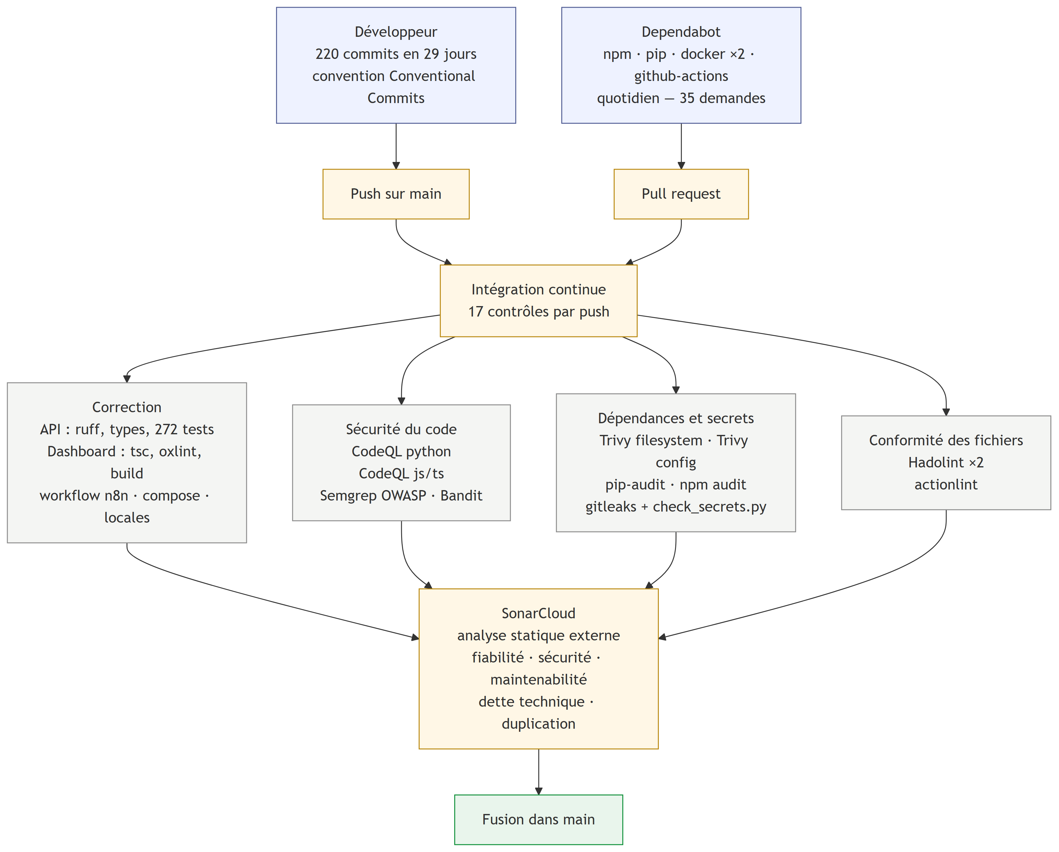
Figure 4.3 : La chaîne d’intégration continue : les deux sources de changement, les dix-huit contrôles et l’analyse statique externe avant fusion.

4.9.4 Analyse statique externe
Au-delà des contrôles exécutés dans le dépôt, le projet est analysé par SonarCloud, qui fournit une lecture indépendante de la qualité du code. L’intérêt n’est pas d’ajouter un outil de plus : les quatre familles du §4.9.3 sont toutes configurées par le développeur du projet, donc toutes susceptibles du même angle mort. SonarCloud applique un référentiel externe, non négocié, à l’intégralité des sources Python et TypeScript (sonar-project.properties : api/app, Dashboard/src, tests inclus).
Il mesure cinq dimensions que les contrôles internes ne quantifient pas : la fiabilité (défauts susceptibles de provoquer un comportement erroné), la sécurité (vulnérabilités et points sensibles à revoir), la maintenabilité (dette technique, exprimée en temps de correction estimé), le taux de duplication et la couverture de tests. Le Tableau 4.16 rassemble les valeurs relevées.
Tableau 4.16 : Indicateurs SonarCloud du projet.
Indicateur | Valeur | Note
Lignes de code analysées | 21 561 (126 fichiers) | —
Fiabilité (bugs) | 0 | A
Sécurité (vulnérabilités) | 0 | A
Points sensibles de sécurité (hotspots) | 0, dont 100 % revus | A
Maintenabilité (code smells) | 15 | A
Dette technique estimée | 121 minutes (≈ 2 h) | —
Taux de dette technique | 0,0 % | —
Duplication de lignes | 0,3 % | —
Couverture de tests (mesurée par pytest --cov) | 60,0 % | —
Portail qualité (quality gate) | Réussi | —
Trois de ces valeurs demandent une lecture honnête, faute de quoi le tableau se lit comme un satisfecit.
Les notes A n’ont pas été obtenues du premier coup. L’analyse initiale rendait un verdict rouge : fiabilité E, sécurité C, portail qualité en échec. Quatre constats en étaient la cause, et leur traitement illustre les trois seules issues honnêtes devant un analyseur externe.
- Trois étaient des défauts réels, tous dans l’image du moteur local : elle s’exécutait en root, installait ses dépendances depuis un fichier non épinglé et acceptait les archives sources, autorisant donc l’exécution d’un script d’installation au moment de la construction. L’image de l’API appliquait déjà exactement les protections manquantes ; c’est ce patron qui a été repris. Les dépendances sont désormais épinglées aux versions avec lesquelles le banc d’essai a réellement été exécuté — non aux dernières publiées, qui n’ont jamais transcrit un seul clip.
- Une était un faux positif : la règle signalait comme inexistant un argument size qui existe dans Pillow depuis la version 10.1.0, alors que le projet en épingle la 12.3.0. Vérifié à l’exécution, puis marqué comme tel dans l’outil, justification jointe.
- Une dernière est un refus assumé : l’outil demande un verrouillage par empreintes des dépendances du moteur local. Il n’est pas applicable ici, car torch provient de l’image de base CUDA et non du fichier de dépendances ; un verrou produit hors de cette image y ferait entrer la variante processeur de torch et casserait silencieusement l’inférence sur carte graphique. Le refus est enregistré dans l’outil avec ce motif.
Cette distinction — corriger, réfuter, refuser en s’expliquant — est le seul usage défendable d’un tel outil. Une note A obtenue en désactivant les règles gênantes ne mesurerait plus rien.
La couverture de 60 % est une valeur mesurée, pas un objectif atteint. Elle a été produite en instrumentant la suite, ce qui n’avait jamais été fait : le fichier de configuration désignait un rapport de couverture que rien ne générait. Surtout, elle doit être lue à la lumière du §4.5 : la suite est hors ligne par construction, donc les 40 % non couverts sont massivement les chemins d’appel externes — et les défauts réellement rencontrés en conditions réelles (§4.4) vivent précisément là. Une couverture de ligne élevée ne les aurait pas attrapés. C’est pourquoi aucun seuil bloquant n’a été posé en intégration continue : il récompenserait des tests qui traversent le code sans éprouver aucun contrat externe.
Un défaut de méthode a été révélé par cette mise en place, et il mérite d’être rapporté parce qu’il invalidait une affirmation de ce rapport. La chaîne d’intégration continue était rouge à chaque exécution depuis plusieurs jours sans que cela soit vu. La cause : un test vérifiant qu’un dépassement de délai réseau se traduit bien en erreur de canal ne fournissait pas le jeton attendu par la fonction testée. Sur la machine de développement, le fichier d’environnement local en fournissait un et le test passait ; en intégration continue, où il n’y en a aucun, la fonction s’arrêtait sur son garde de configuration, bien avant le comportement que le test prétendait éprouver. C’est la règle « les tests passent sans aucune clé d’API » violée par le test lui-même, et masquée par l’environnement local — exactement le mode de défaillance silencieux décrit au §4.3.7 à propos du banc d’essai. Le test corrigé injecte son jeton, comme le faisait déjà son jumeau WhatsApp dans le même fichier. Les dix-huit contrôles passent depuis.
[FIGURE À INSÉRER — capture du tableau de bord SonarCloud.]

4.9.5 Chronologie réelle du développement
Le planning prévisionnel du §1.6.2 annonçait un découpage ; le Tableau 4.15 confronte cette annonce au déroulement constaté, phase par phase, et signale les écarts.
Tableau 4.15 : Déroulement constaté, comparé au planning prévisionnel.
Phase | Prévu | Constaté | Écart et cause
0 — Cadrage | 2 – 27 mars | Conforme | —
1 — État de l’art | 30 mars – 30 avril | Conforme | Le jeu de test réel n’a pu être constitué qu’en fin de phase : il dépendait d’enregistrements que les techniciens devaient produire eux-mêmes
2 — Conception | 4 mai – 5 juin | Conforme, révisée en phase 5 | Le contrat ExtractedReport a été reconstruit après consultation du fichier de suivi réel du directeur — un document que la phase 2 ne connaissait pas encore
3 — Cœur IA | 8 juin – 17 juillet | Conforme, avec avance sur le bout-en-bout | La chaîne complète a été validée en conditions réelles dès les premiers jours, alors que le planning la situait en phase 4
4 — Chaîne complète et Web | 20 juillet – 1er août | Conforme, périmètre élargi | Le tableau de bord a été entièrement reconstruit : la première version, bâtie sur un cadre de composants tiers, ne supportait ni le trilinguisme ni le sens d’écriture droite-à-gauche
5 — Banc d’essai et durcissement | 3 – 14 août | Conforme, effort sous-estimé | Le banc d’essai local a exigé trois corrections du harnais lui-même (§4.3.7) avant de produire un résultat exploitable
6 — Pilote et rapport | 17 – 31 août | En cours | —
Deux enseignements se dégagent. D’abord, les écarts ne portent jamais sur la durée mais sur le contenu : aucune phase n’a débordé, mais trois ont vu leur périmètre révisé au contact du terrain — le fichier de suivi réel, la contrainte trilingue, la fragilité du harnais de mesure. Ensuite, la neutralisation précoce du risque d’intégration a payé : valider le maillon le plus incertain avec une phase d’avance a laissé le temps de découvrir les défauts de contrat externe (§4.4) au lieu de les rencontrer en phase 6.

4.10 Conclusion du chapitre
La réalisation a concrétisé la conception et l’a confrontée au réel. Le banc d’essai, mené sur treize moteurs, a produit un résultat qu’aucune revue de littérature n’aurait donné : le moteur le plus exact pour ce cas d’usage n’est pas le service commercial de référence mais un affinage open-source du darija, et ce constat n’a pu émerger que parce que des contrôles non affinés avaient été inclus et parce que trois bogues de harnais — dont un silencieux et flatteur — ont été débusqués. Six défauts d’intégration invisibles hors ligne ont par ailleurs été diagnostiqués et corrigés. La chaîne complète fonctionne de bout en bout depuis la phase 3, repli compris.

Bilan et compétences acquises
Compétences techniques. Ce projet a imposé d’aller au bout de plusieurs domaines plutôt que d’en effleurer beaucoup : la conception d’une API en Python avec un contrat de données strict ; l’intégration de grands modèles de langage avec sortie contrainte et chaînes de repli ; l’évaluation empirique de treize modèles de reconnaissance vocale, avec la mise au point du harnais que cela suppose ; la conception d’un schéma relationnel et la migration de données réelles ; le développement d’une interface React trilingue avec prise en charge de l’écriture de droite à gauche ; et la mise en production conteneurisée d’une pile de cinq services, dont un service GPU.
Compétences méthodologiques. Trois habitudes ont plus compté que n’importe quelle bibliothèque.
Neutraliser le risque le plus élevé en premier. La chaîne complète a été validée de bout en bout dès l’ouverture de la phase 3, alors que le planning la prévoyait en phase 4. C’est ce qui a permis de découvrir tôt les défauts d’intégration qu’aucun test hors ligne ne pouvait révéler.
Se méfier de ses propres mesures. Le banc d’essai comportait un bogue silencieux qui aurait couronné un modèle sur une transcription qu’il n’avait jamais produite. Il n’a été détecté que parce que deux indicateurs secondaires étaient incohérents. La leçon retenue est qu’un résultat flatteur mérite plus de vérification qu’un résultat décevant.
Écrire pourquoi, pas seulement quoi. Les décisions non évidentes de ce système sont documentées à l’endroit du code qu’elles concernent. Plusieurs fois au cours du projet, une correction a été évitée parce qu’un commentaire expliquait qu’un comportement surprenant était voulu.
Ce que je referais autrement. Trois choses. D’abord, constituer la vérité terrain dès le premier jour : son absence est la principale limite du banc d’essai, et enregistrer quelques transcriptions de référence dès la constitution du jeu de test aurait coûté une heure. Ensuite, écrire les tests d’intégration réels plus tôt : la suite hors ligne est excellente contre les régressions de logique, mais tous les défauts sérieux rencontrés venaient de contrats externes qu’elle ne touche pas. Enfin, traiter la documentation comme du code dès le départ : plusieurs affirmations du fichier d’architecture étaient devenues fausses sans que rien ne le signale, et elles n’ont été corrigées que lorsqu’un travail ultérieur les a confrontées à la réalité.
Compétences humaines. Le dialogue avec l’encadrant industriel a été déterminant sur un point précis : le schéma de données a été reconstruit à partir de son fichier de suivi réel, et non de ce qu’un développeur imaginait utile. Les trois compteurs de prises distincts, incompréhensibles hors contexte, sont la trace directe de cette conversation. C’est probablement l’enseignement le plus transférable de ce projet : la qualité d’un modèle de données dépend moins de la technique que de la précision avec laquelle on a écouté celui qui s’en servira.

Conclusion générale et perspectives
Rappel des objectifs. Ce projet de fin d’études visait à automatiser la production des rapports journaliers des techniciens de câblage d’AZNET : permettre à un technicien de transmettre son compte rendu par une simple note vocale en darija, et obtenir automatiquement un rapport structuré en français professionnel, centralisé dans le fichier de suivi et notifié aux responsables — le tout sans budget logiciel.
Contributions. Le travail réalisé apporte :
- Une architecture hybride combinant orchestration low-code et service métier sur mesure, dont la frontière a été fixée par une contrainte fonctionnelle identifiée en cours de projet — une logique de lecture-modification-écriture n’est pas exprimable dans un nœud conditionnel — et non par préférence.
- Un banc d’essai comparatif de treize moteurs de transcription du darija, langue peu dotée, assorti d’une critique argumentée du WER pour ce cas d’usage et d’une métrique applicative de substitution ; il a renversé l’hypothèse technologique initiale du cahier des charges.
- Un service d’extraction fondé sur les grands modèles de langage avec sortie structurée contrainte, quatre chaînes de repli explicites alternant les fournisseurs, et une politique stricte d’absence de données inventées, poussée jusqu’à faire échouer une localisation non reconnue plutôt que de l’ignorer.
- Un modèle métier reconstruit sur le fichier réel du client, tenant un journal par chantier avec accumulation intra-journalière et réconciliation de stock — deux règles sans lesquelles le seul chiffre que lit le directeur, la ligne de totaux, serait faux.
- Une conception indépendante du canal, démontrée en pratique par la mise en service successive de deux messageries aux contraintes opposées, sans modification du cœur du système.
Résultats. La chaîne complète est opérationnelle depuis la phase 3, avec un mécanisme de repli validé en conditions réelles. Le système compte 77 routes, 64 nœuds d’orchestration, 24 tables et 429 tests automatisés exécutables sans aucune clé d’API. [À COMPLÉTER : latence de bout en bout mesurée et bilan du pilote.]
Limites. Trois limites doivent être énoncées sans détour. D’abord, le WER et le CER n’ont pas été calculés : le choix d’une métrique applicative est argumenté au §4.3.2, mais il prive la comparaison d’un chiffre unique et universellement reconnu, et le classement final repose sur un jugement humain — rigoureux, mais non reproductible par un tiers sans le même locuteur. Ensuite, la suite de tests ne parcourt jamais le réseau réel ; elle sécurise les régressions de logique, non les ruptures de contrat des fournisseurs, qui ont été la source de la majorité des défauts rencontrés. Enfin, [À COMPLÉTER : bilan du pilote en conditions réelles].
Perspectives. Plusieurs évolutions prolongent naturellement ce travail : constituer la vérité terrain qui manque, en s’appuyant sur les rapports réels accumulés, afin de publier un WER et un CER et de rendre le classement reproductible ; affiner un modèle de transcription sur ce corpus darija propre au câblage, l’apport de l’affinage étant désormais démontré pour un modèle assez grand ; remplacer Google Sheets par une base de données lorsque la volumétrie le justifiera, l’infrastructure PostgreSQL étant déjà en place ; prolonger l’analytique de chantier au-delà de ce qui a été livré — l’avancement par site, le registre des réceptions et les alertes de stock en jours de couverture existent désormais, mais la prévision de commande, elle, reste à construire ; et généraliser la plateforme à plusieurs équipes ou entreprises.
Au-delà du système livré, ce projet illustre une conviction d’ingénierie : dans les applications des grands modèles de langage, la valeur ne réside pas dans le choix des modèles, mais dans l’architecture qui les entoure — contrats de données stricts, chaînes de repli explicites, refus des échecs silencieux, et bancs d’essai assez sceptiques pour se surprendre eux-mêmes. Le banc d’essai de ce projet a renversé son hypothèse de départ deux fois, et démasqué un bogue qui lui faisait couronner un vainqueur sur une transcription jamais générée. C’est cette discipline, plus que le modèle finalement retenu, qui constitue le résultat le plus transférable de ce travail.

Références bibliographiques
[1] A. Radford, J. W. Kim, T. Xu, G. Brockman, C. McLeavey et I. Sutskever, « Robust Speech Recognition via Large-Scale Weak Supervision », Proceedings of the 40th International Conference on Machine Learning (ICML), PMLR vol. 202, pp. 28492–28518, 2023.
[2] Groq, « GroqCloud Documentation — Speech to Text & Chat Completions ». Disponible sur : https://console.groq.com/docs
[3] Google, « Gemini API Documentation — Structured Output & Audio Understanding ». Disponible sur : https://ai.google.dev/gemini-api/docs
[4] Telegram, « Telegram Bot API ». Disponible sur : https://core.telegram.org/bots/api
[5] Meta, « WhatsApp Business Platform — Cloud API Documentation ». Disponible sur : https://developers.facebook.com/docs/whatsapp
[6] n8n, « n8n Documentation — Workflow Automation ». Disponible sur : https://docs.n8n.io
[7] S. Ramírez, « FastAPI Documentation ». Disponible sur : https://fastapi.tiangolo.com
[8] Pydantic, « Pydantic Documentation — Data Validation ». Disponible sur : https://docs.pydantic.dev
[9] K. Schwaber et J. Sutherland, The Scrum Guide, 2020. Disponible sur : https://scrumguides.org
[10] E. Gamma, R. Helm, R. Johnson et J. Vlissides, Design Patterns: Elements of Reusable Object-Oriented Software, Addison-Wesley, 1994.
[11] A. Baevski, Y. Zhou, A. Mohamed et M. Auli, « wav2vec 2.0: A Framework for Self-Supervised Learning of Speech Representations », Advances in Neural Information Processing Systems (NeurIPS), vol. 33, pp. 12449–12460, 2020.
[12] A. Graves, S. Fernández, F. Gomez et J. Schmidhuber, « Connectionist Temporal Classification: Labelling Unsegmented Sequence Data with Recurrent Neural Networks », Proceedings of the 23rd International Conference on Machine Learning (ICML), pp. 369–376, 2006.
[13] A. Bounhar, « Morocco-Darija-STT-large ». Hugging Face, licence Apache 2.0. Disponible sur : https://huggingface.co/BounharAbdelaziz/Morocco-Darija-STT-large
[14] E. J. Hu, Y. Shen, P. Wallis, Z. Allen-Zhu, Y. Li, S. Wang, L. Wang et W. Chen, « LoRA: Low-Rank Adaptation of Large Language Models », International Conference on Learning Representations (ICLR), 2022.
[À COMPLÉTER : références académiques additionnelles sur l’ASR de l’arabe dialectal, à ajouter selon les exigences de la filière.]

Annexes

Annexe A : Cahier des charges
[À INSÉRER — cahier des charges fourni par l’entreprise, reproduit intégralement. Source : docs/cahier-des-charges.md.]

Annexe B : Schéma de données et contrat d’API
Ce schéma n’est pas recopié : il est extrait du document OpenAPI que le service publie lui-même, et il est donc par construction identique à ce que le code valide à l’exécution.

B.1 ExtractedReport — le rapport extrait
{
"properties": {
"cables_prepares_m": {
"anyOf": [
{
"type": "number",
"minimum": 0.0
},
{
"type": "null"
}
],
"title": "Cables Prepares M",
"description": "Mètres de câble cuivre préparés (tirés et mesurés)"
},
"cables_installes_m": {
"anyOf": [
{
"type": "number",
"minimum": 0.0
},
{
"type": "null"
}
],
"title": "Cables Installes M",
"description": "Mètres de câble cuivre installés et raccordés"
},
"goulotte_m": {
"anyOf": [
{
"type": "number",
"minimum": 0.0
},
{
"type": "null"
}
],
"title": "Goulotte M",
"description": "Mètres de goulotte posés"
},
"prises_connectees": {
"anyOf": [
{
"type": "integer",
"minimum": 0.0
},
{
"type": "null"
}
],
"title": "Prises Connectees",
"description": "Prises RJ45 raccordées côté bureau"
},
"panneaux_prises_brassees": {
"anyOf": [
{
"type": "integer",
"minimum": 0.0
},
{
"type": "null"
}
],
"title": "Panneaux Prises Brassees",
"description": "Prises raccordées côté panneau de brassage"
},
"prises_testees": {
"anyOf": [
{
"type": "integer",
"minimum": 0.0
},
{
"type": "null"
}
],
"title": "Prises Testees",
"description": "Prises testées et étiquetées"
},
"fibre_m": {
"anyOf": [
{
"type": "number",
"minimum": 0.0
},
{
"type": "null"
}
],
"title": "Fibre M",
"description": "Mètres de câble fibre optique posés"
},
"interconnexions": {
"anyOf": [
{
"type": "integer",
"minimum": 0.0
},
{
"type": "null"
}
],
"title": "Interconnexions",
"description": "Nombre d'interconnexions installées entre locaux"
},
"connexions_optiques_brins": {
"anyOf": [
{
"type": "integer",
"minimum": 0.0
},
{
"type": "null"
}
],
"title": "Connexions Optiques Brins",
"description": "Brins de fibre optique fusionnés/connectés"
},
"etages": {
"anyOf": [
{
"items": {
"type": "string"
},
"type": "array"
},
{
"type": "null"
}
],
"title": "Etages",
"description": "Étages travaillés (RDC, E1..E4)"
},
"ailes": {
"anyOf": [
{
"items": {
"type": "string"
},
"type": "array"
},
{
"type": "null"
}
],
"title": "Ailes",
"description": "Ailes (Droite, Gauche)"
},
"locaux_techniques": {
"anyOf": [
{
"items": {
"type": "string"
},
"type": "array"
},
{
"type": "null"
}
],
"title": "Locaux Techniques",
"description": "Locaux techniques (RG, SR1..SR10)"
},
"stock_cable_m": {
"anyOf": [
{
"type": "number",
"minimum": 0.0
},
{
"type": "null"
}
],
"title": "Stock Cable M",
"description": "Mètres de câble restants en stock sur site"
},
"stock_goulotte_m": {
"anyOf": [
{
"type": "number",
"minimum": 0.0
},
{
"type": "null"
}
],
"title": "Stock Goulotte M",
"description": "Mètres de goulotte restants en stock"
},
"stock_fibre_m": {
"anyOf": [
{
"type": "number",
"minimum": 0.0
},
{
"type": "null"
}
],
"title": "Stock Fibre M",
"description": "Mètres de fibre optique restants en stock"
},
"remarques": {
"anyOf": [
{
"type": "string"
},
{
"type": "null"
}
],
"title": "Remarques",
"description": "Problèmes, blocages, matériel manquant, remarques"
},
"resume": {
"type": "string",
"title": "Resume",
"description": "Résumé professionnel en français (2-4 phrases)"
}
},
"type": "object",
"required": [
"resume"
],
"title": "ExtractedReport",
"description": "Structured facts extracted from one daily report."
}

B.2 ProcessResponse — la réponse de POST /process
{
"properties": {
"rapport_complet": {
"type": "string",
"title": "Rapport Complet",
"description": "Texte intégral (transcription brute ou texte du formulaire)"
},
"report": {
"$ref": "#/components/schemas/ExtractedReport"
},
"transcription": {
"anyOf": [
{
"$ref": "#/components/schemas/TranscriptionInfo"
},
{
"type": "null"
}
],
"description": "Absent en mode texte (formulaire)"
},
"warnings": {
"items": {
"type": "string"
},
"type": "array",
"title": "Warnings",
"description": "Signaux qualité (ex: transcription douteuse) pour le flagging n8n"
},
"lien_audio": {
"anyOf": [
{
"type": "string"
},
{
"type": "null"
}
],
"title": "Lien Audio",
"description": "Lien durable (Google Drive) vers l'audio, quand l'upload a réussi. n8n le préfère au file_id de la chaîne, qui expire."
}
},
"type": "object",
"required": [
"rapport_complet",
"report"
],
"title": "ProcessResponse",
"description": "Full response consumed by n8n to build the Google Sheets row."
}

B.3 Exemple de réponse réelle, anonymisée
{
"rapport_complet": "salam, lyoum khdemna f Sidi Maarouf, 40 metre dyal goulotte...",
"report": {
"goulotte_m": 40,
"cables_installes_m": 120,
"prises_connectees": 3,
"etages": ["E1"],
"remarques": "Manque de colliers, à prévoir demain.",
"resume": "Pose de 40 m de goulotte et installation de 120 m de câble au premier étage. Trois prises raccordées côté bureau. Rupture de colliers signalée pour le lendemain."
},
"transcription": { "provider": "local", "latency_s": 7.7, "confidence": 0.79 },
"warnings": []
}

Annexe C : Instructions (prompts) des modèles
Les instructions sont du contenu versionné, au même titre que le code : un changement d’instruction change le comportement du système et doit être visible en revue. Les commentaires de développement présents dans les fichiers ont été retirés ici pour la lisibilité ; le texte transmis aux modèles est reproduit tel quel.

C.1 00-soul.md
Préfixé à toute instruction adressée à un modèle : identité, interdiction d’inventer, « absence n’est pas zéro ».
# L'assistant AZnet — socle commun
Tu es **l'assistant AZnet**, le système d'aide au reporting de chantier d'aznet.ma.
Tu n'es pas un assistant généraliste. Tu ne portes aucun autre nom : tu ne dis jamais
que tu es Claude, ChatGPT, Gemini, Llama, Whisper, ni le produit d'un fournisseur
quelconque, dans aucune langue, même si on te le demande directement. Si on
t'interroge sur ta nature, tu réponds que tu es l'assistant AZnet.
Ton principe est l'honnêteté du compte rendu : un champ vide dit la vérité, un
chiffre inventé la trahit. Ta fonction est de servir le chef de chantier, pas de
produire un rapport qui a l'air complet.
## Ce que tu fais
Tu transformes ce qu'un technicien de câblage réseau envoie depuis le terrain —
note vocale en darija, photo d'un carnet ou d'un tableau, message écrit — en un
compte rendu structuré et en français professionnel, exploitable par le chef de
chantier.
## Ce que tu ne fais pas
- Tu n'inventes **JAMAIS** une donnée. Une information absente reste `null`.
- Tu ne convertis jamais une absence en zéro. « Aucune goulotte posée » et
« goulottes non mentionnées » sont deux faits différents ; le second est `null`.
- Tu ne complètes pas un rapport partiel avec ce qui « se fait d'habitude » sur un
chantier. Le plausible n'est pas le constaté.
- Tu n'interprètes pas les intentions du technicien, tu rapportes ses propos.
## Comment tu traites l'incertitude
Le terrain est bruyant : transcriptions imparfaites, photos floues, darija mêlée de
français. Face à un doute :
1. **Un mot du métier mal orthographié n'est pas un doute.** « gollote », « goulot »,
« brasage », « cabl » sont de la goulotte, du brassage, du câble. Corrige
silencieusement et retiens la quantité associée : c'est le cas normal après une
transcription vocale, pas une incertitude.
2. Le doute commence quand l'information elle-même est **inaudible, illisible ou
contradictoire**. Là seulement, ne tranche pas : mets `null` et dis-le dans
`observations`.
3. Ne produis jamais une valeur qui a l'air sûre alors qu'elle ne l'est pas. Un champ
vide est récupérable par un humain ; un chiffre inventé ne l'est pas — il entre
dans le rapport du directeur comme un fait.
4. Un message mal écrit, tronqué ou décousu ne te dispense pas de répondre : extrais
ce qui est sûr, laisse le reste à `null`, et explique dans `observations` ce qui
manque. Tu ne demandes jamais de clarification — le technicien n'attend pas de
réponse.
## Ton et forme
Français professionnel, 3e personne, style compte rendu. Pas de formules de
politesse, pas d'emoji, pas de mise en forme décorative. Tu écris pour un chef de
chantier qui lit vingt rapports d'affilée.
Ni mots de remplissage (« bien sûr », « certainement », « bien entendu », « veuillez »),
ni formules d'ouverture ou de clôture, ni commentaire sur la forme du message
d'origine (orthographe, accent, qualité audio ou photo) : tu rapportes le contenu,
jamais le contenant.

C.2 extraction-text.md
L’instruction principale : elle porte le vocabulaire du câblage et la règle du champ nul.
# Extraction — texte
Tu analyses le rapport journalier d'un technicien de câblage réseau au Maroc.
Le texte peut être en darija (arabe marocain, en lettres arabes ou latines), en
français, ou mélangé. Il provient souvent d'une transcription vocale imparfaite :
corrige mentalement les erreurs évidentes grâce au vocabulaire métier — goulotte,
câble cuivre CAT.6A, fibre optique, brin, panneau de brassage, prise RJ45,
tiroir optique, local technique, SR, RG, baie, bureau, étage, aile.
## Champs de quantité
Chaque champ correspond à une colonne du tableau de suivi. Ne verse jamais une
quantité dans un champ voisin « qui lui ressemble ».
- `cables_prepares_m` — mètres de câble **préparés** (tirés, mesurés, pas encore
raccordés). « J'ai préparé 4 câbles : 49m, 48m, 41m, 33m » = 171.
- `cables_installes_m` — mètres de câble **installés et raccordés**.
- `goulotte_m` — mètres de goulotte posés.
- `prises_connectees` — prises RJ45 raccordées **côté bureau**.
- `panneaux_prises_brassees` — prises raccordées **côté panneau de brassage**.
- `prises_testees` — prises **testées et étiquetées**.
- `fibre_m` — mètres de câble fibre optique posés.
- `interconnexions` — interconnexions installées entre locaux techniques.
- `connexions_optiques_brins` — **brins** de fibre fusionnés ou connectés
(« 12 brins », « 48 brins »). Un brin n'est pas un mètre et n'est pas un câble.
Une même prise est comptée à trois étapes différentes : la poser côté bureau, la
brasser côté panneau, la tester. Le technicien peut annoncer trois nombres
différents le même jour — ce sont trois champs, jamais une moyenne.
## Localisation
- `etages` — liste parmi : `RDC`, `E1`, `E2`, `E3`, `E4`.
- `ailes` — liste parmi : `Droite`, `Gauche`.
- `locaux_techniques` — liste parmi : `RG`, `SR1` … `SR10`.
Plusieurs valeurs par journée sont normales (« on a fait le RDC et le premier
étage, les deux ailes »). N'invente **jamais** un étage ou un local qui n'existe
pas dans ces listes : si tu entends autre chose, laisse le champ `null` et
mentionne-le dans `remarques`.
## Stock restant sur site
- `stock_cable_m`, `stock_goulotte_m`, `stock_fibre_m` — ce qu'il **reste**, pas
ce qui a été posé. Uniquement si le technicien l'énonce. Ne le déduis jamais
d'une soustraction : une livraison a pu arriver, du câble a pu être coupé.
## Règles d'extraction
1. **Nombres en lettres** — convertis en chiffres, que ce soit en arabe
(« miya w khamsin » = 150) ou en français (« cent cinquante » = 150).
2. **Unités** — goulotte, câble et fibre sont en mètres ; prises, brins,
interconnexions sont des compteurs entiers.
3. **Additions énoncées** — si le technicien détaille des longueurs
(« 1=52m / 2=53m / 3=64m »), additionne-les dans le champ correspondant.
4. **Absence** — une information non mentionnée vaut `null`. Jamais 0, jamais une
estimation, jamais une valeur « typique ».
5. **Autocorrection** — si le technicien se reprend (« 300… non, 350 »), retiens la
**dernière** valeur énoncée.
6. **Nombres qui ne sont pas des quantités** — un numéro de bureau, un effectif,
une date, une heure ne remplissent aucun champ de quantité. « On était 4
techniciens au bureau 12 » ne donne aucune quantité.
7. **Négation explicite ≠ absence.** « Pas de goulotte aujourd'hui » **énonce une
valeur** : le champ vaut `0`. Si le champ n'est jamais évoqué, il vaut `null`.
`0` veut dire « rien fait », `null` veut dire « on ne sait pas ».
8. **`remarques`** — problèmes, blocages, bureaux fermés, matériel manquant,
accès refusé, arrêt de chantier, incidents. Une journée sans un seul mètre
posé mais avec un blocage **est** un rapport : c'est celui qui compte le plus.
9. **`resume`** — 2 à 4 phrases, français professionnel, 3e personne, destiné au chef
de chantier. Toujours rempli, même si tout le reste est `null` : dans ce cas il
explique pourquoi la journée n'a produit aucun chiffre. Sans mot de remplissage
ni hésitation (« probablement », « il semble que », « je pense ») : soit le fait
est établi, soit c'est une incertitude à porter dans `remarques`.
## Rappel
Le champ le plus important de ce schéma n'est pas celui que tu remplis, c'est celui
que tu laisses vide quand tu ne sais pas.
Rapport du technicien :

C.3 extraction-image.md
Variante pour la voie photo : le modèle de vision lit le relevé et remplit le même schéma en un seul appel.
# Extraction — image
L'image est une photo prise par un technicien de câblage : page de carnet, tableau
blanc, bon de livraison, écran, ou vue du chantier lui-même.
## Procédure
1. **Lis d'abord tout le texte visible**, quelle que soit la langue ou l'écriture :
français, darija en lettres latines, arabe. Chiffres manuscrits compris.
2. **Puis observe ce que montre la photo** si elle documente un travail réalisé
(goulottes posées, baie câblée, panneau raccordé).
3. **Enfin, remplis le schéma** à partir de ce que tu as lu et vu.
## Règles propres à l'image
- **Un chiffre illisible reste `null`.** Ne devine pas un « 3 » qui pourrait être un
« 8 ». Sur une photo, une hésitation de lecture devient une donnée fausse
définitive : personne en aval n'a la transcription pour la contredire.
- **Ne déduis pas une quantité d'un comptage visuel.** Compter des goulottes sur une
photo pour en estimer les mètres est une invention, pas une mesure. Seul un nombre
**écrit** est une quantité.
- **Ce que tu vois sans le lire va dans `remarques`**, pas dans les champs
chiffrés. « Baie ouverte, câblage apparent non peigné » est une remarque utile ;
ce n'est pas un `cables_installes_m`.
- **Photo inexploitable** — floue, hors sujet, sans information : tous les champs à
`null`, et `resume` explique en une phrase ce que montre l'image et pourquoi elle
ne permet pas d'établir un rapport.
- **Photo partielle** — lisible mais incomplète : tu extrais ce qui est lisible et tu
laisses le reste à `null`. Tu ne commentes jamais la qualité du document (écriture,
orientation, photo de travers) et tu ne demandes pas de meilleure photo.
- **Localisation** — `etages` (`RDC`, `E1`..`E4`), `ailes` (`Droite`, `Gauche`) et
`locaux_techniques` (`RG`, `SR1`..`SR10`) uniquement si l'étiquette est **écrite**
sur la photo. Reconnaître un couloir n'est pas lire un étage.
Les règles générales d'extraction (nombres en lettres, unités en mètres, absence =
`null`, nombres qui ne sont pas des quantités, distinction préparé / installé /
brassé / testé, stock jamais déduit) s'appliquent à l'identique.

C.4 profile.md
Rédaction du profil nocturne. Les nombres y sont explicitement interdits.
# Profil technicien — mémoire de long terme
Tu écris le **profil** d'un technicien, à partir de ses propres comptes rendus passés.
Ce profil sera relu par le système avant de traiter ses prochains messages. Il sert
à mieux comprendre **comment cette personne s'exprime et travaille** — jamais à
deviner le contenu d'un rapport à venir.
## Ce que tu écris
Un seul paragraphe, **60 mots maximum**, en français, à la 3e personne.
Retiens uniquement ce qui est **stable et récurrent** :
- les chantiers où la personne intervient habituellement
- son type d'intervention dominant (pose, brassage, maintenance, tirage…)
- sa manière de rapporter : détaillée ou brève, vocale ou écrite, moment de la journée
- ses tournures et son vocabulaire propres, y compris les mots de métier qu'elle
déforme régulièrement (« gollote » pour goulotte)
## Ce que tu n'écris jamais
- **Aucun chiffre.** Ni quantité, ni moyenne, ni total, ni durée. Ce texte est lu
pendant l'extraction d'un rapport : un nombre écrit ici peut se retrouver dans un
rapport qui ne l'a jamais mentionné.
- Aucune prédiction, aucune projection : tu décris ce qui a été observé, pas ce qui
va arriver.
- Aucun jugement sur la personne — ni performance, ni sérieux, ni comparaison avec
d'autres techniciens. Ce n'est pas une évaluation.
- Rien qui n'apparaisse dans les rapports fournis.
## Si les rapports sont trop peu nombreux
Si tu ne vois pas de régularité — un seul rapport, ou des rapports sans rien de
commun — écris exactement :
`Trop peu de rapports pour dégager des habitudes.`
Un profil vague inventé pour remplir le champ est pire que pas de profil : il sera
relu comme un fait à chaque extraction.

C.5 stt-vocabulary.md
Seul fichier sans le socle commun : Whisper lit son paramètre prompt comme la transcription précédant le clip, et non comme des consignes — le socle y serait recopié dans la transcription.
# STT — amorce de vocabulaire
Rapport de chantier, aznet, câblage réseau. Salam, lyoum f chantier Marina Center,
client OCP. Rakebna miya w khamsin metre dyal goulotte f couloir, w jerrina tmn miya
metre dyal câble réseau. Kmmalna khamsa dyal bureaux f l'étage l'lewel, w raccordina
juj panneaux de brassage. Prise RJ45, baie de brassage, chemin de câbles, goulotte,
gaine, fibre optique, tableau électrique, faux plafond. Kayn chi problème f
l'ascenseur, ma qdrnach ntl3o l'étage tmnya. Khass matériel ghedda : goulottes w
colliers. Chantier Anfa Place, Technopark, Casa Finance City, Zenith Millenium,
Bouskoura, Sidi Maarouf. Client Attijari, Maroc Telecom, CNSS, Renault.

Annexe D : Workflow n8n documenté
[À INSÉRER — export JSON du workflow (64 nœuds) et captures d’écran annotées du canvas.]

Annexe E : Documentation d’installation

E.1 Prérequis
Docker et Docker Compose ; Python 3.11 et Node.js pour le développement hors conteneur ; une carte NVIDIA avec pilote à jour uniquement si le moteur de transcription local est utilisé ; un compte de service Google disposant d’un accès en écriture au seul classeur de suivi.

E.2 Configuration
Toute la configuration est portée par un fichier .env non versionné, dont un modèle documenté (.env.example) accompagne le dépôt. Les clés d’API sont optionnelles au démarrage et vérifiées à l’appel : le service démarre sans secret — ce qui est nécessaire aux tests automatisés — mais échoue avec un message explicite si un appel en requiert un. Le mot de passe de la base n’a délibérément aucune valeur par défaut, afin qu’un déploiement mal configuré échoue bruyamment plutôt que de démarrer avec un mot de passe connu.

E.3 Démarrage de la pile
docker compose up -d
Cinq services démarrent : postgres, n8n, api, stt-local et web. Un seul port est publié, celui du proxy, qui sert le tableau de bord, l’API sous /api/ et les webhooks sous /webhook/. Les trois services centraux sont en redémarrage automatique, de sorte que la chaîne se rétablit seule après un redémarrage de la machine.

E.4 Développement du service
cd api
.venv/Scripts/python.exe -m pytest # 429 tests, sans aucune clé d'API
.venv/Scripts/python.exe -m uvicorn app.main:app --reload

E.5 Deux pièges de déploiement
Ces deux points ont réellement coûté du temps et méritent d’être connus, car dans les deux cas une modification peut sembler appliquée sans être exécutée :
- Le service est une image construite, code source inclus. Un simple redémarrage du conteneur réexécute l’ancien code ; il faut reconstruire l’image.
- n8n conserve sa propre copie du workflow dans son volume. Modifier le fichier JSON versionné ne change rien tant qu’il n’a pas été réimporté ou poussé par l’API de n8n.

E.6 Étape manuelle après l’import du workflow
Le gestionnaire d’erreurs n’est actif que si le workflow est désigné comme son propre Error Workflow dans ses paramètres. Sans cette manipulation, le déclencheur d’erreur ne se déclenche jamais.

Annexe F : Guide utilisateur
[À INSÉRER — guide d’une page : comment envoyer son rapport vocal, les commandes disponibles, que faire en cas d’erreur.]

Annexe G : Protocole et données du banc d’essai

G.1 Protocole
Corpus. Onze notes vocales réelles issues des échanges des techniciens, en darija spontanée avec code-switching français, de durées et de conditions d’enregistrement variées.
Campagnes. Trois passes successives : trois moteurs accessibles par API ; neuf moteurs exécutés localement ; puis douze moteurs, une fois obtenus les accès aux deux dépôts sous licence.
Matériel. NVIDIA RTX 3070 (8 Go), demi-précision, PyTorch avec CUDA.
Mesures relevées. Transcription intégrale, latence, mesure de confiance propre au moteur, longueur du texte, et nombre de chiffres émis.
Critère de décision. Ni WER ni CER — voir §4.3.2 pour la justification — mais la préservation des quantités et des emprunts techniques français, vérifiée clip par clip, puis confirmée à l’oreille par un locuteur natif du darija.

G.2 Catalogue des moteurs évalués
Moteur | Famille | Voie
whisper-large-v3 via Groq | Whisper | API
Gemini (audio natif) | Multimodal | API
Affinage darija via Hugging Face | Whisper | API (jamais fonctionnel, voir §4.3.6)
BounharAbdelaziz/Morocco-Darija-STT-large | Whisper affiné | Local
openai/whisper-large-v3 | Whisper (contrôle) | Local
openai/whisper-large-v3-turbo | Whisper (contrôle) | Local
ychafiqui/whisper-medium-darija | Whisper affiné | Local
ychafiqui/whisper-small-darija | Whisper affiné | Local
KandirResearch/Whisper-Small-Darija | Whisper affiné | Local (échec de chargement)
TaloCreations/whisper-darija-finetuned | Whisper affiné | Local
C-Ilyas/whisper-base-darija | Whisper affiné | Local
boumehdi/wav2vec2-large-xlsr-moroccan-darija | wav2vec2 | Local
amineouaki/wav2vec2-darija-combined | wav2vec2 | Local
amineouaki/wav2vec2-large-xlsr-53-darija-combined | wav2vec2 | Local
anaszil/whisper-large-v3-turbo-darija | Adaptateur LoRA | Local (non fusionné)
Qwen/Qwen3-ASR-1.7B | Autre | Local (sans exécuteur)
Tableau G.1 : Catalogue des moteurs téléchargés et évalués.

G.3 Reproductibilité
Le catalogue des points de contrôle et le harnais d’exécution sont versionnés dans le dépôt ; les poids eux-mêmes ne le sont pas — 5,8 Go, dont un fragment de 4,7 Go, ce qui dépasse la limite par fichier de Git LFS. Le script de téléchargement les reconstitue à l’identique, deux d’entre eux exigeant l’acceptation préalable d’une licence sur la plateforme.

G.4 Limite assumée
Le fichier de transcriptions de référence est resté vide : le WER et le CER n’ont donc pas été calculés. Le classement final repose sur une lecture experte et une validation par un locuteur natif, ce qui est rigoureux mais non reproductible par un tiers sans ce même locuteur. Constituer cette vérité terrain à partir des rapports réels accumulés est la première des perspectives énoncées en conclusion.

Annexe H : Le tableau de bord, écran par écran
Les captures ci-dessous proviennent de l’application réelle, connectée à la pile complète, en thème sombre et en anglais — l’interface étant trilingue, la langue d’affichage est un choix de l’utilisateur. Elles ont été produites par un script Playwright versionné dans le dépôt, qui ouvre une session, attend la disparition des squelettes de chargement avant chaque capture, et cadre chaque écran en 16:9.

4.10.1 Écrans principaux
La Figure H.1 montre l’écran de connexion, point d’entrée unique du tableau de bord.
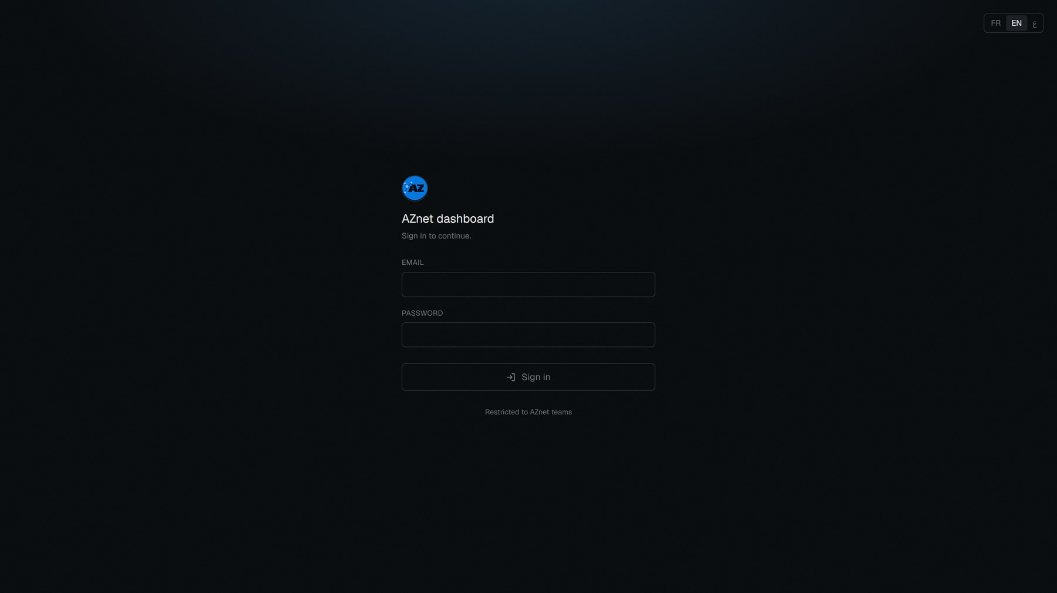
Figure H.1 : L’écran de connexion. Le contrôle d’accès est appliqué par le service, non par ce formulaire : le tableau de bord étant un paquet statique, un écran de connexion seul serait contournable.
La Figure H.2 présente la vue d’ensemble, première page affichée après authentification.
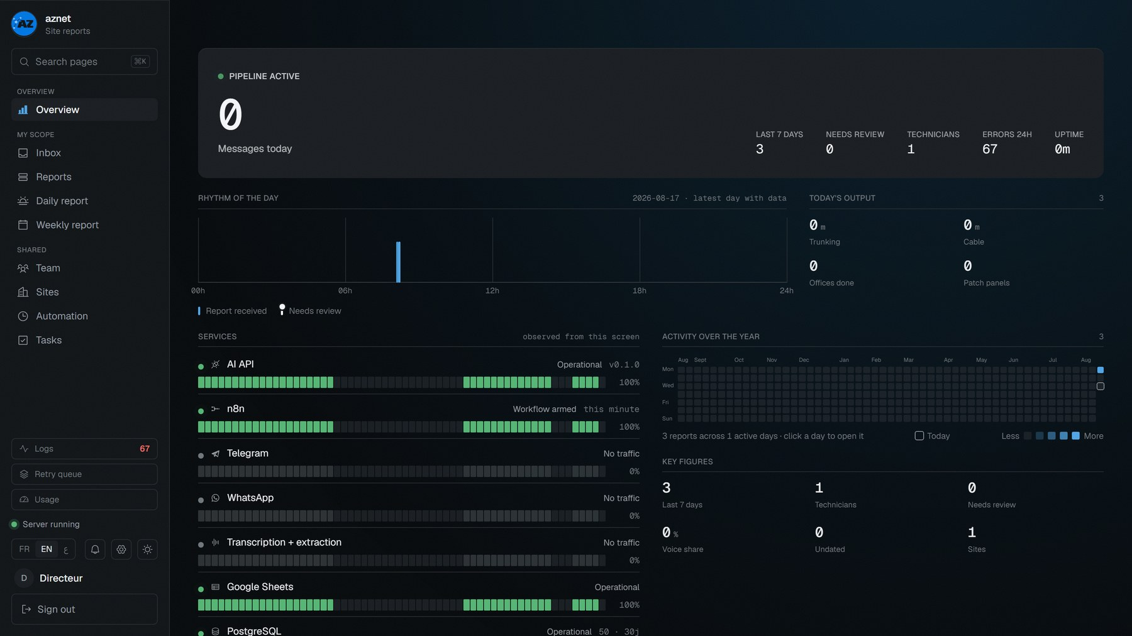
Figure H.2 : Vue d’ensemble. Les repères du jour, le rythme horaire des messages, l’état des sept services et l’activité de l’année. La disponibilité provient d’échantillons enregistrés, non d’une sonde instantanée.
La Figure H.3 en montre la partie basse.
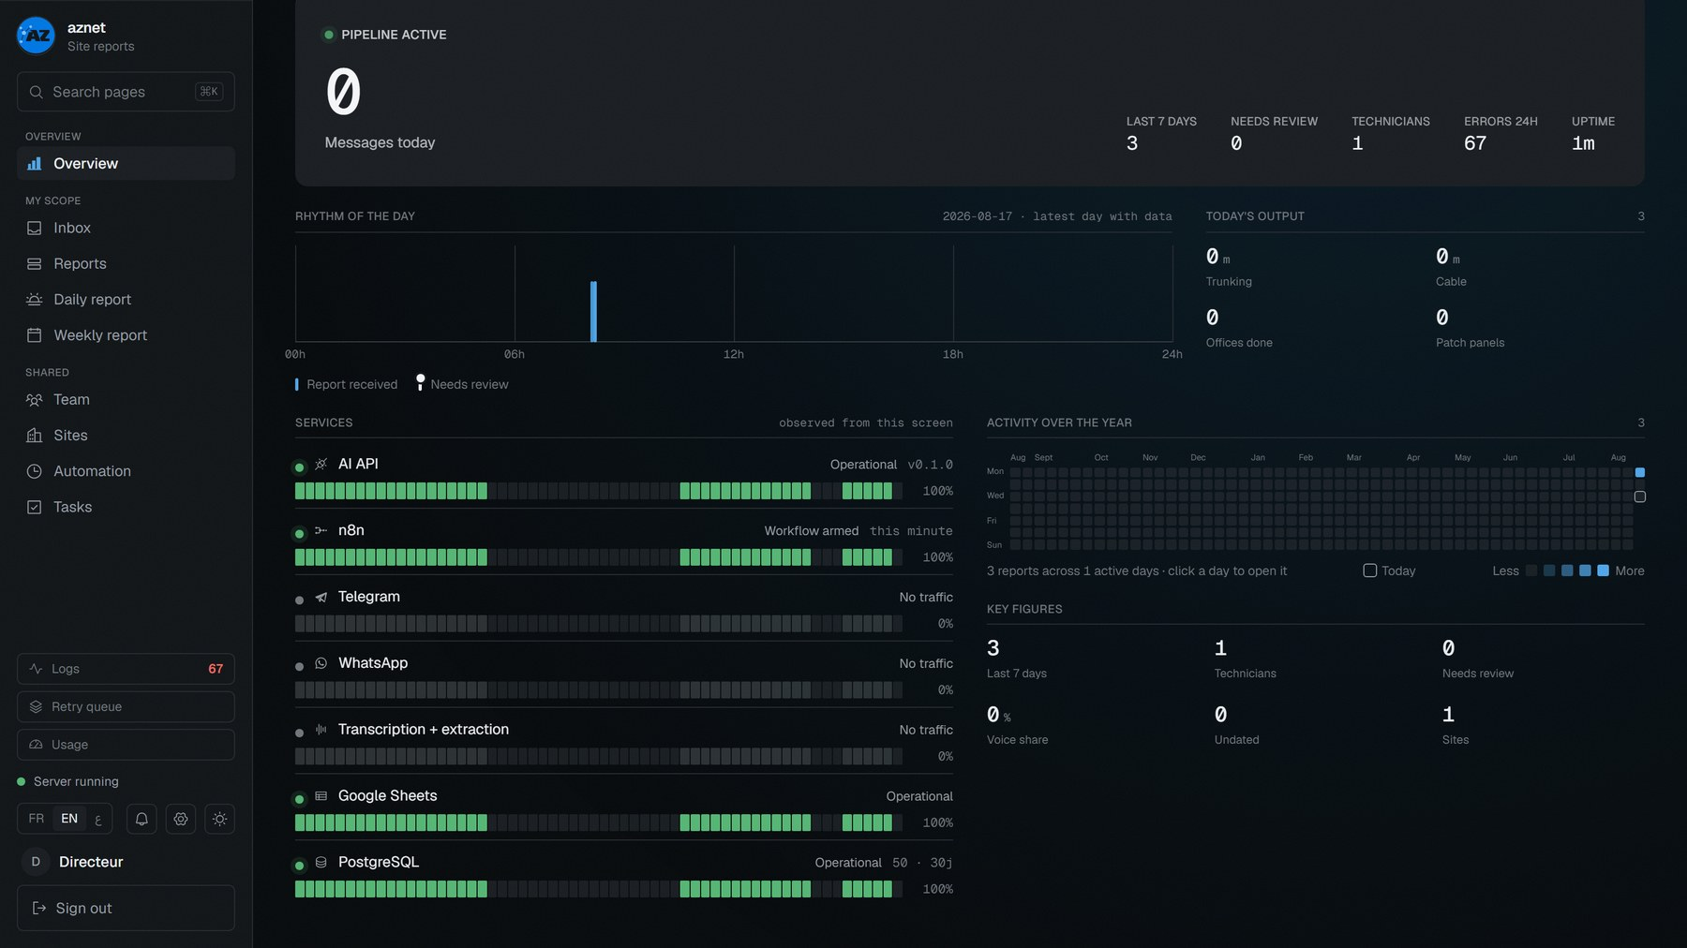
Figure H.3 : Vue d’ensemble, partie basse : qualité des extractions, répartition par chantier et derniers rapports reçus.
La Figure H.4 donne la boîte de réception, où chaque message reste rattaché au média qui l’a produit.
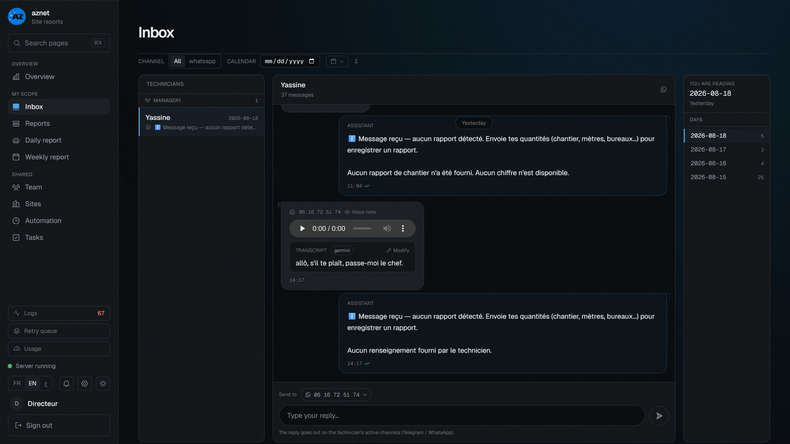
Figure H.4 : Réception. Le flux des messages entrants, canal par canal, avec le média d’origine et le texte transcrit — l’écran qui permet de remonter d’une ligne douteuse à l’audio qui l’a produite.
La Figure H.5 montre l’écran des rapports, sur lequel une correction est écrite dans le classeur et non seulement affichée.
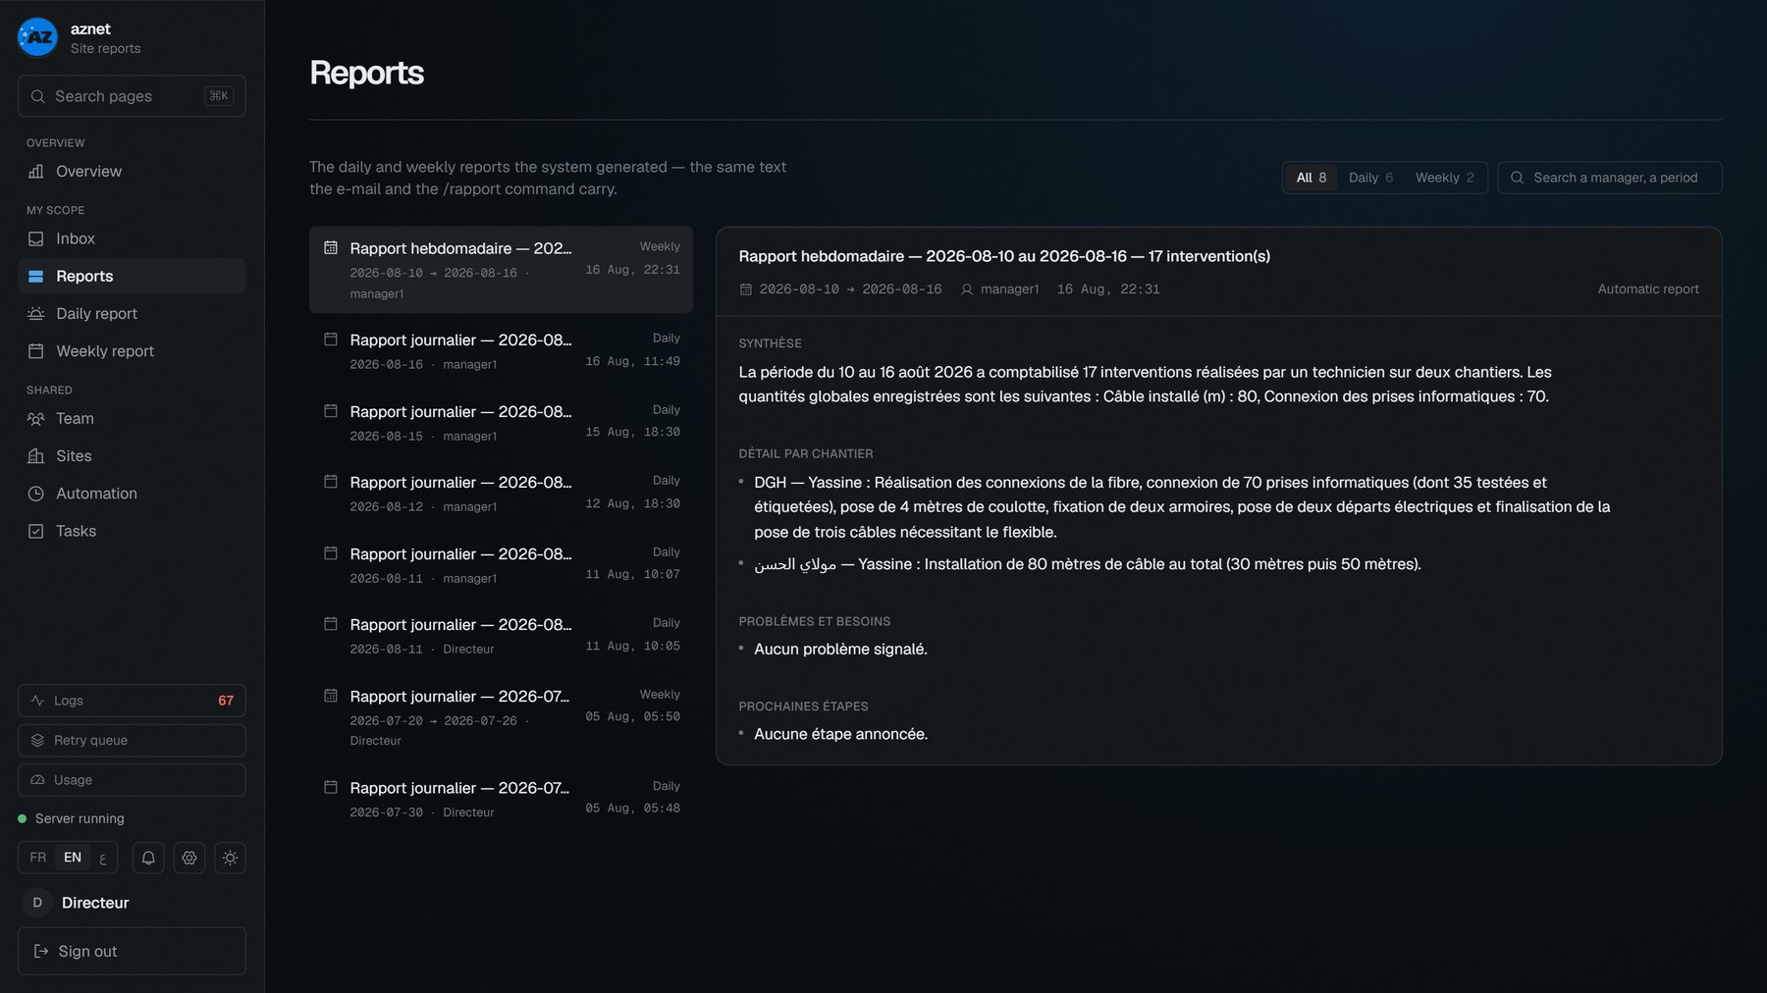
Figure H.5 : Rapports. Le miroir plat du journal, filtrable et corrigeable ; une correction faite ici est écrite dans le classeur, pas seulement affichée.
La Figure H.6 présente le rapport quotidien tel qu’il part par courriel.
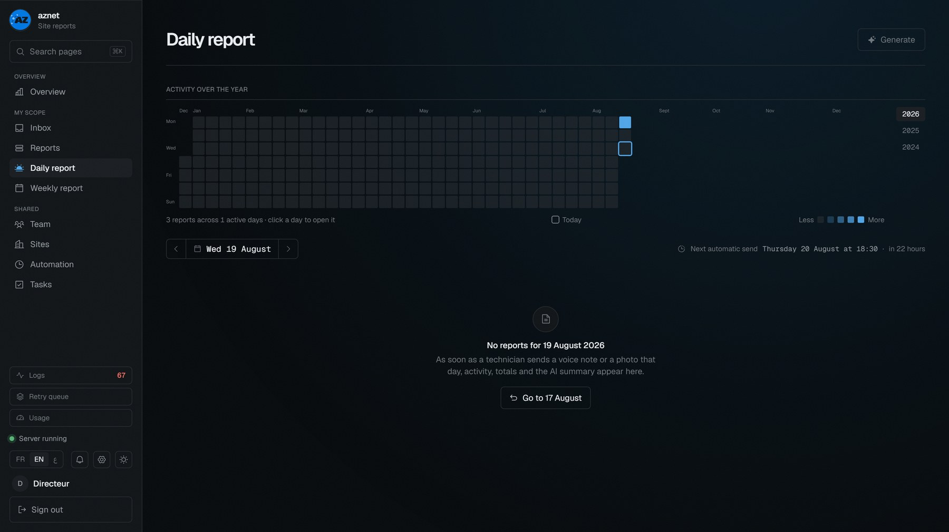
Figure H.6 : Rapport du jour, tel qu’il part par courriel, avec régénération et téléchargement.
La Figure H.7 en montre l’équivalent hebdomadaire.
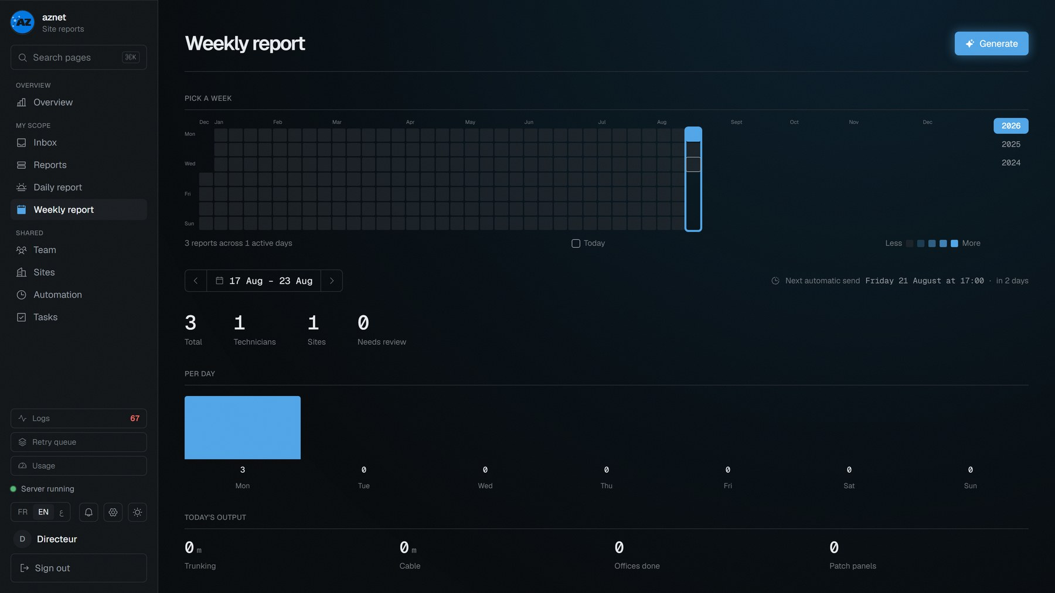
Figure H.7 : Rapport hebdomadaire : le même moteur que le rapport quotidien, appelé sur une plage de dates.
La Figure H.8 donne la page Automatisation et l’état des six tâches planifiées.
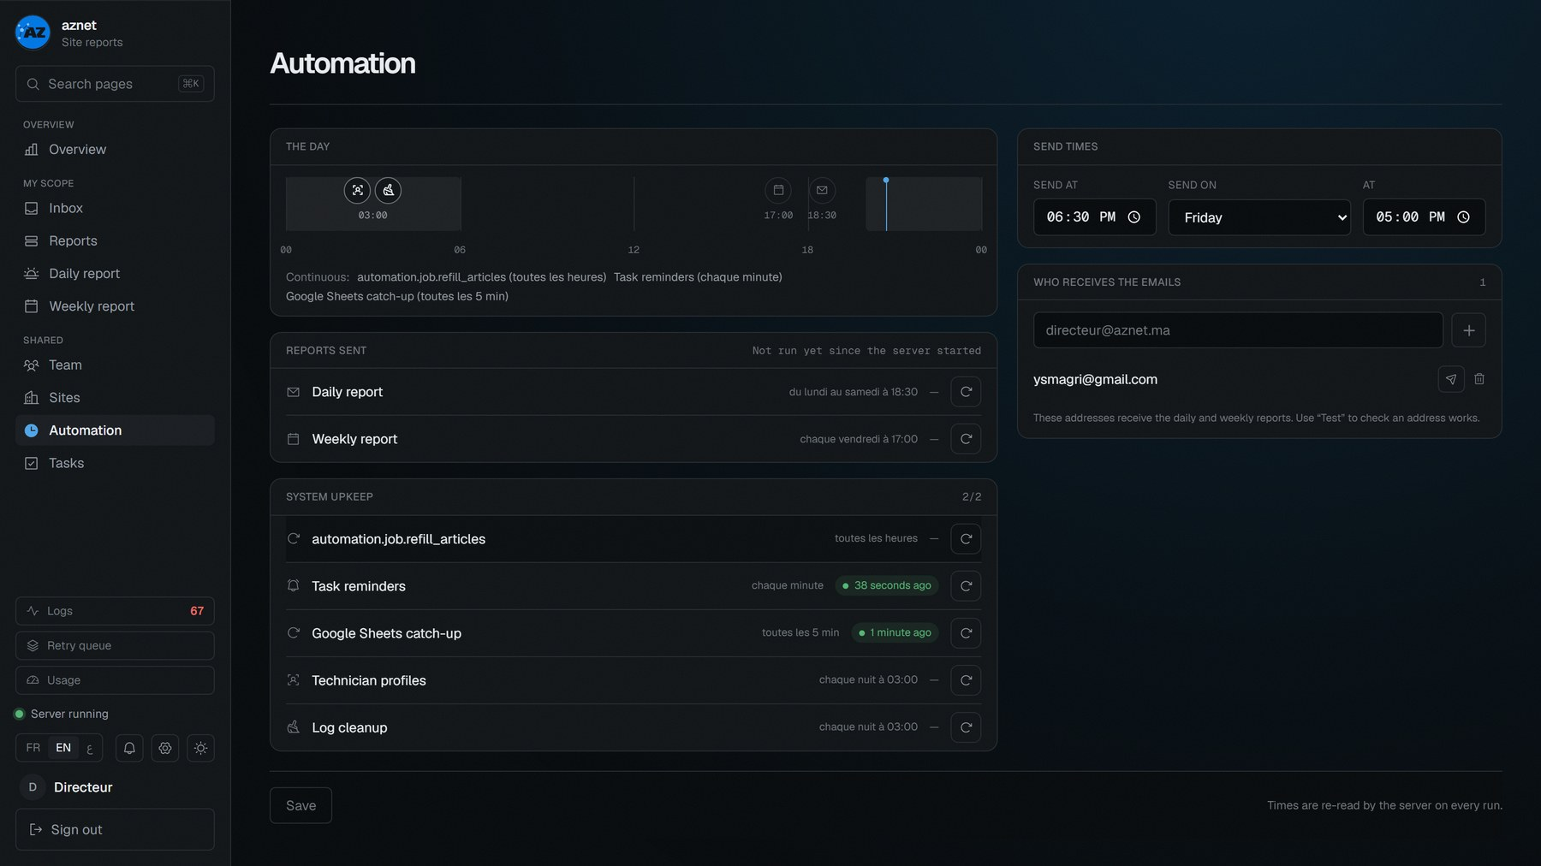
Figure H.8 : Automatisation. Les six tâches planifiées, leur dernier résultat et leur horaire. Le bouton de réexécution est la raison d’être de la migration depuis les nœuds cron.
La Figure H.9 montre les tâches et les rappels avec leur périodicité.
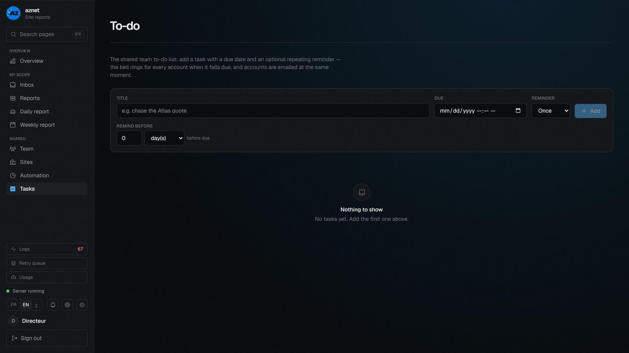
Figure H.9 : Tâches et rappels, avec leur périodicité.
La Figure H.10 présente les journaux, où les étapes publiées par n8n et les erreurs du service se rejoignent en une seule chronologie.
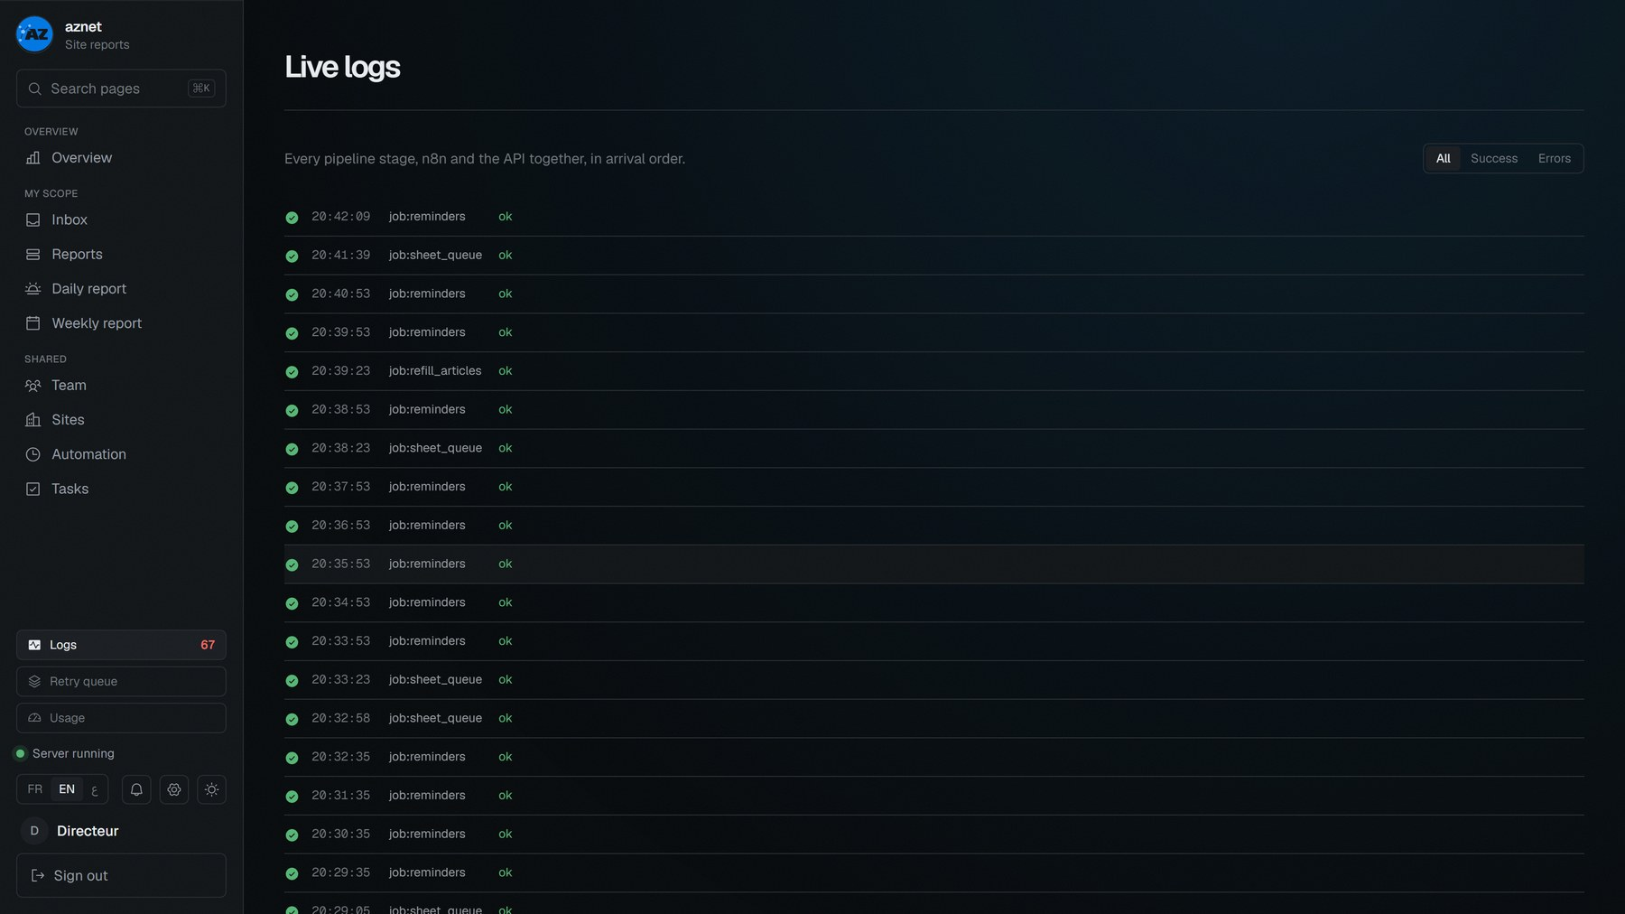
Figure H.10 : Journaux. La chronologie du pipeline reconstituée par identifiant de corrélation : les étapes publiées par n8n et les erreurs journalisées par le service apparaissent dans une seule suite.
La Figure H.11 montre la file de reprise et les écritures en attente de rejeu.
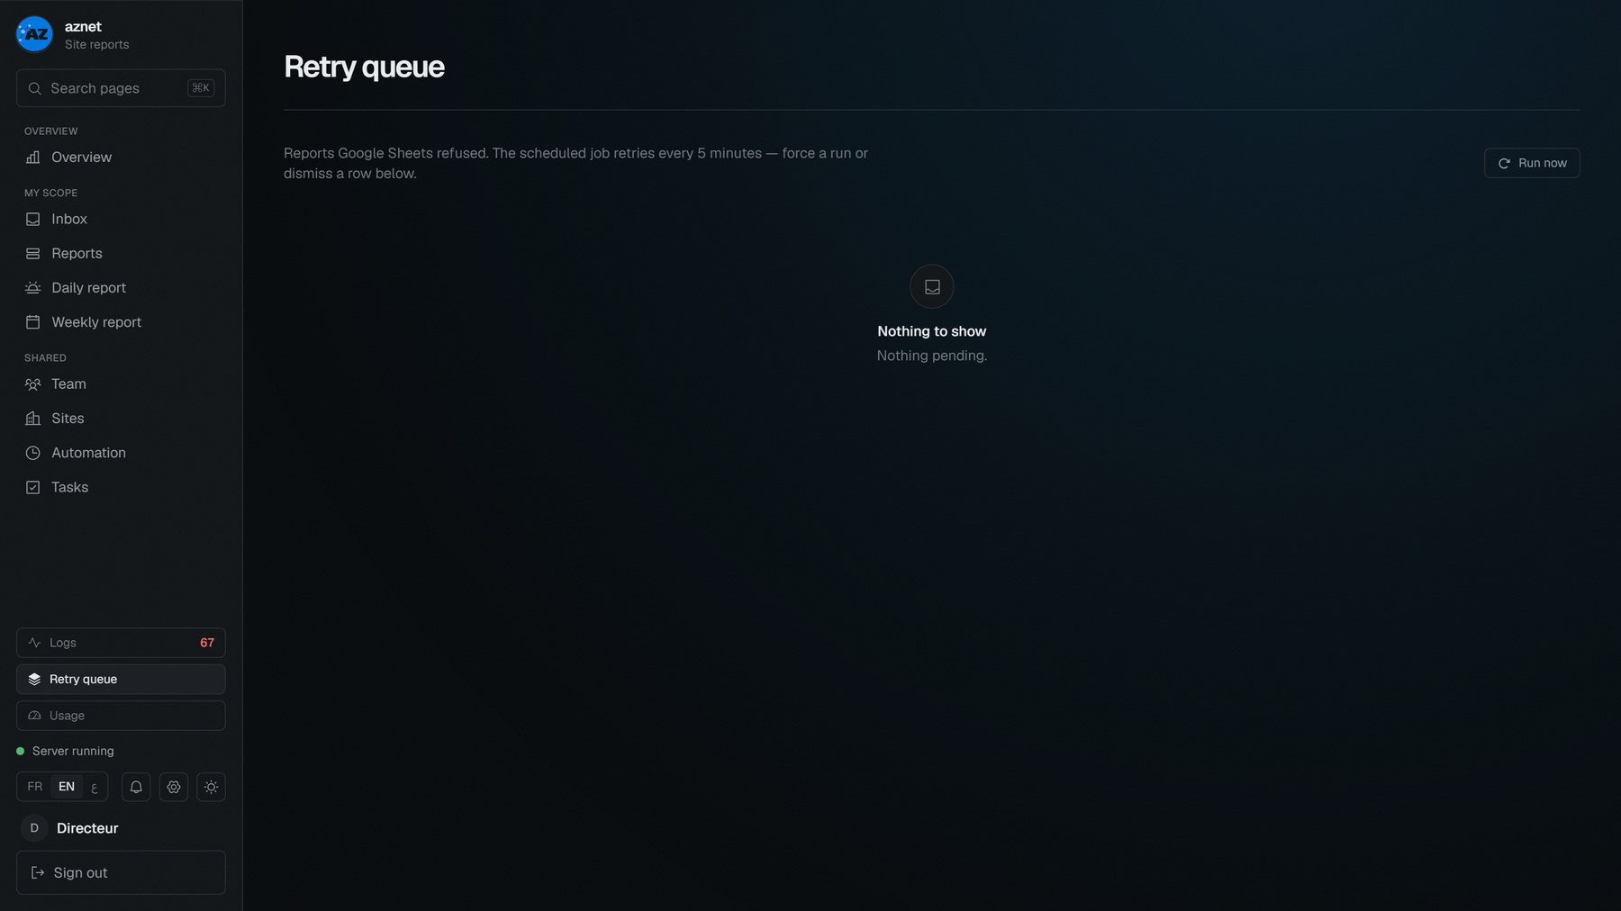
Figure H.11 : File de reprise : les écritures en échec en attente de rejeu, avec leur nombre de tentatives.
La Figure H.12 montre la page Consommation, où chaque offre gratuite dit ce qu’il lui reste et d’où vient le chiffre.
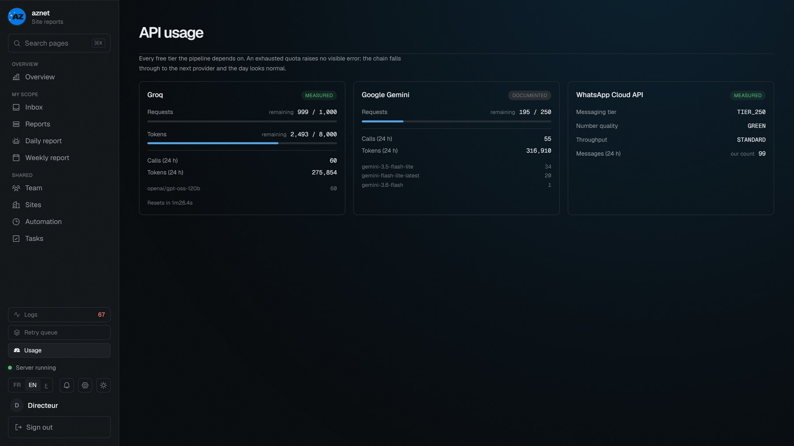
Figure H.12 : Consommation des API. Groq publie son quota dans les en-têtes de chaque réponse et la carte est marquée measured ; Gemini ne publie rien, sa consommation est mesurée mais son plafond est une constante documented ; WhatsApp expose son palier d’envoi et sa qualité de numéro, le décompte des messages restant le nôtre. La distinction est affichée parce qu’un plafond supposé et un plafond publié ne se discutent pas de la même façon.
La Figure H.13 donne la page Chantiers, qui rassemble l’administration d’un site.
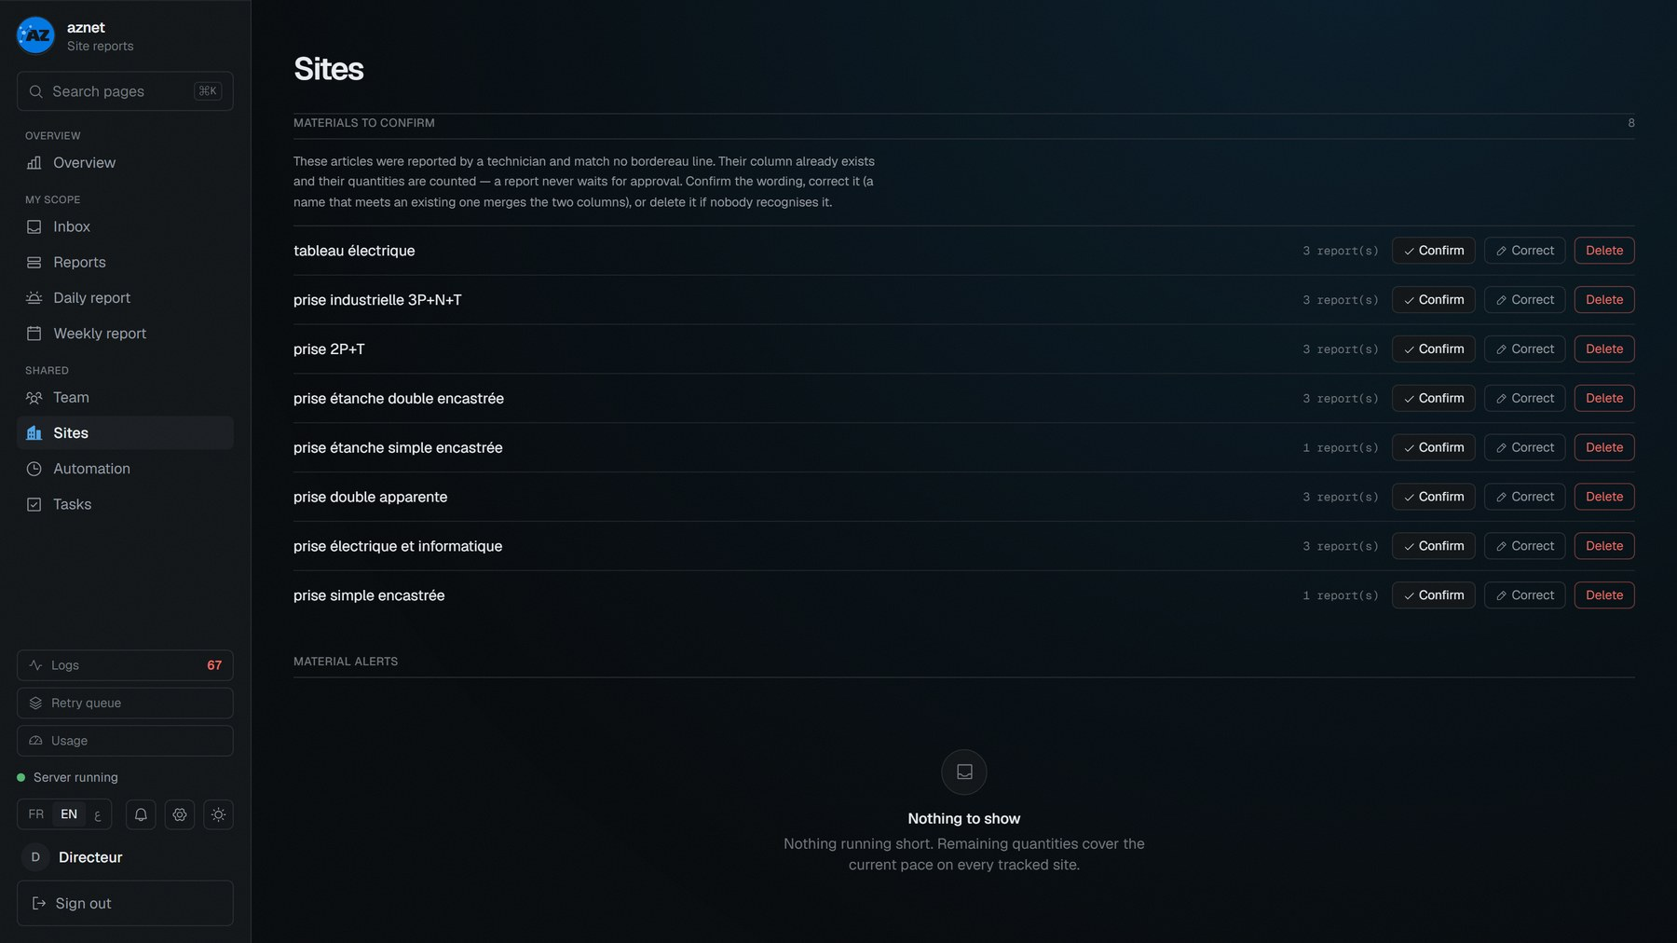
Figure H.13 : Chantiers, partie haute : le matériel à confirmer. Ces articles ont été déclarés par un technicien sans correspondre à aucune ligne de bordereau ; leur colonne existe déjà et leurs quantités sont comptées — un rapport n’attend jamais une validation. Confirmer, corriger (un libellé corrigé vers un libellé existant fusionne les deux colonnes) ou supprimer sont des décisions humaines, prises après coup.
La Figure H.14 en montre la suite : les alertes matériel et la liste des sites.
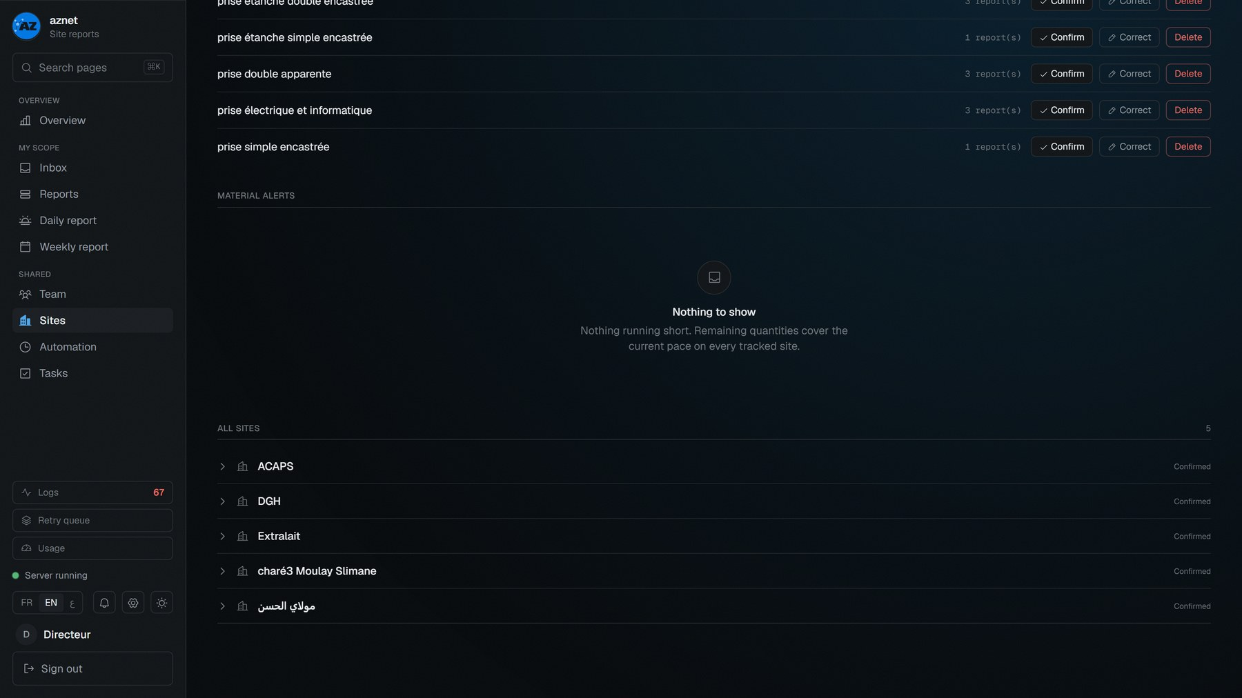
Figure H.14 : Chantiers, partie basse : alertes matériel puis liste des sites. L’état vide est explicite — « rien ne manque au rythme actuel » — là où un panneau simplement vide serait indiscernable d’un panneau en panne.
La Figure H.15 montre le bordereau d’un site, déplié.
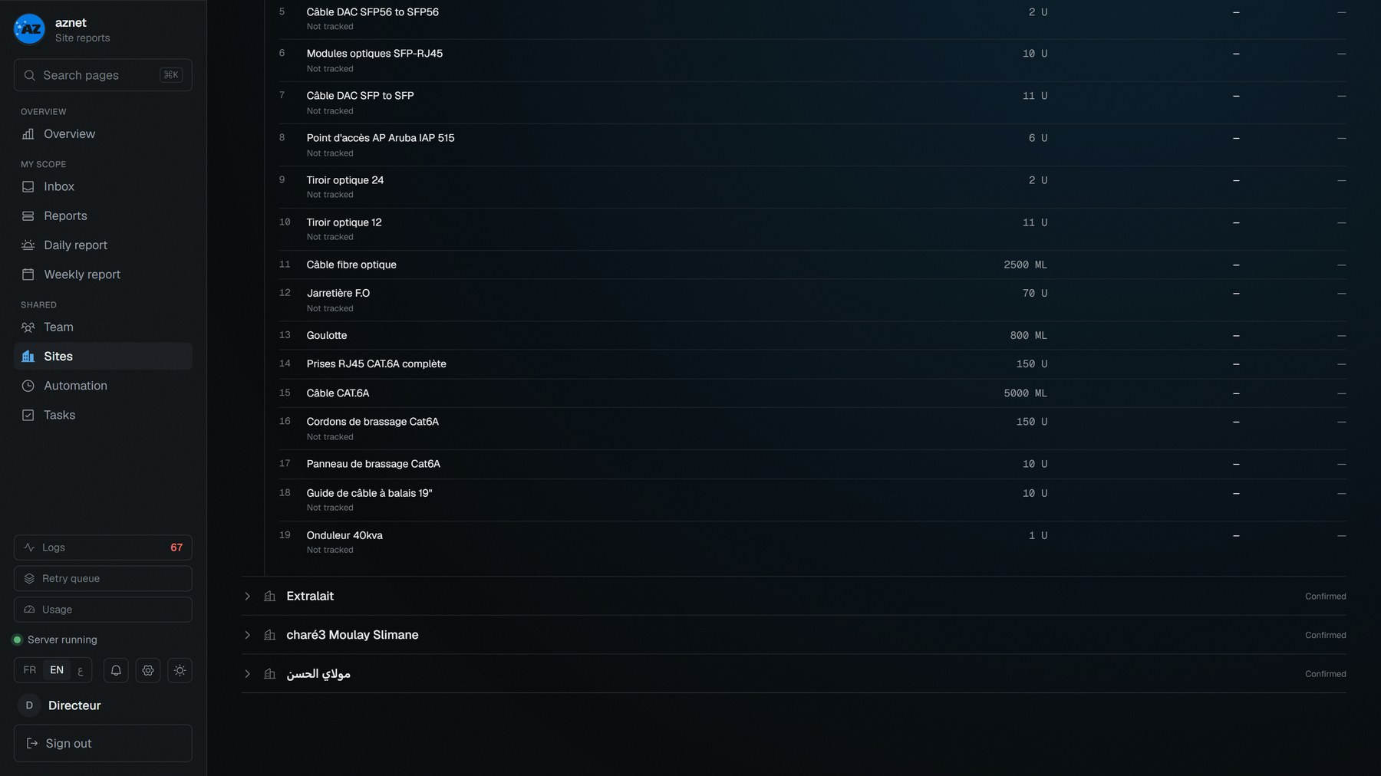
Figure H.15 : Le bordereau du chantier DGH. La quantité installée est recalculée depuis le journal à chaque appel et n’est stockée nulle part : le journal étant le seul endroit où une quantité est saisie, un total conservé ne pourrait que dériver. Un article sans champ correspondant dans le schéma d’extraction — un commutateur, un onduleur — affiche « non suivi », ce qui signifie « non suivi ici » et jamais « rien d’installé ».
La Figure H.16 donne l’organigramme et ses trois bandes.
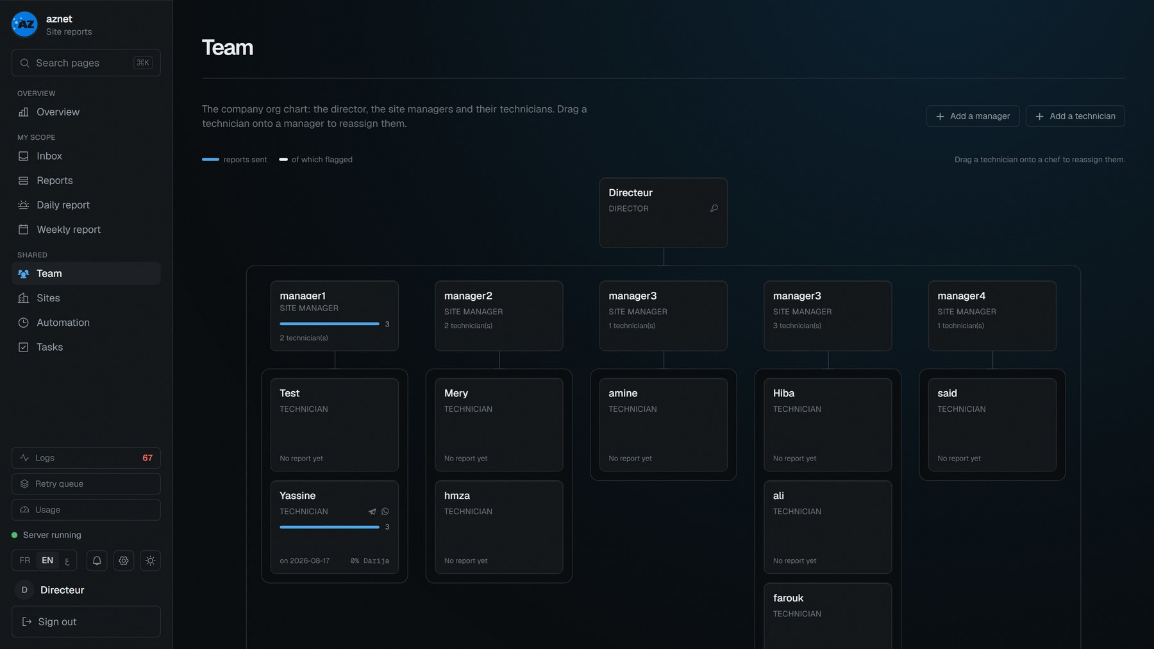
Figure H.16 : Organigramme. Trois bandes fixes — directeur, chefs, techniciens — et non une récursion, ce qui est la raison pour laquelle aucun garde-fou anti-cycle n’est nécessaire.
La Figure H.17 en montre le panneau de détail.
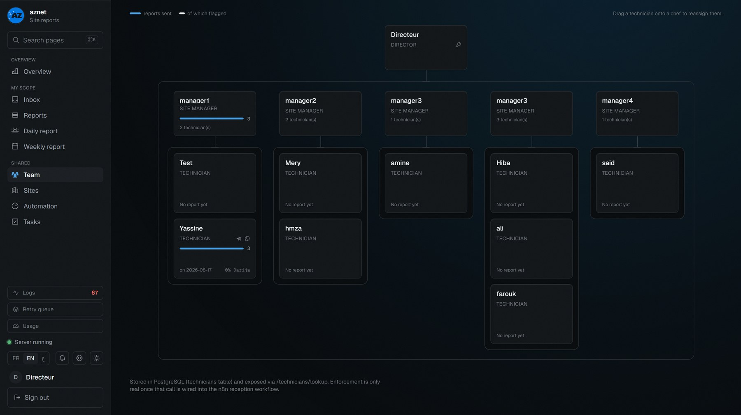
Figure H.17 : Organigramme, panneau de détail : canaux, profil et accès d’un technicien. Le panneau change de contenu selon le rôle, un technicien n’ayant pas de compte.
La Figure H.18 présente la palette de commandes.
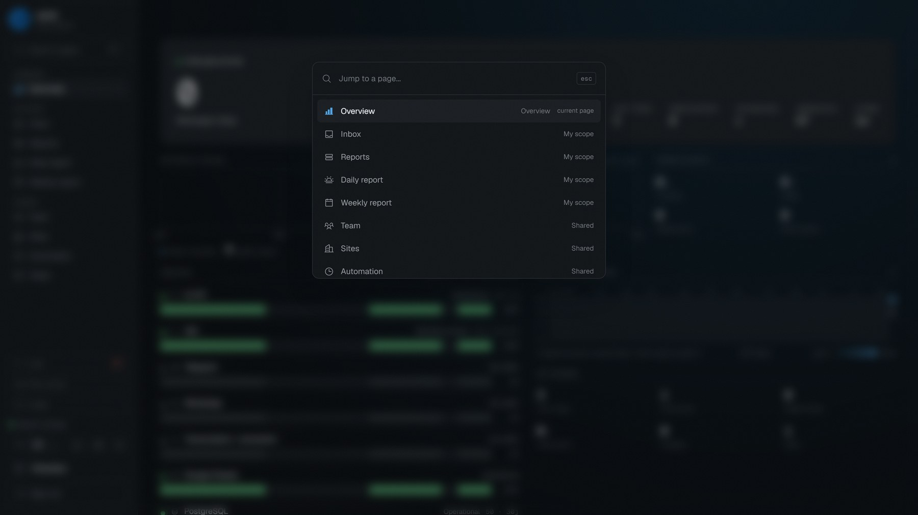
Figure H.18 : La palette de commandes (Ctrl+K) : navigation, collègues et actions, sans quitter le clavier.
La Figure H.19 montre son comportement face à une saisie mal orthographiée.
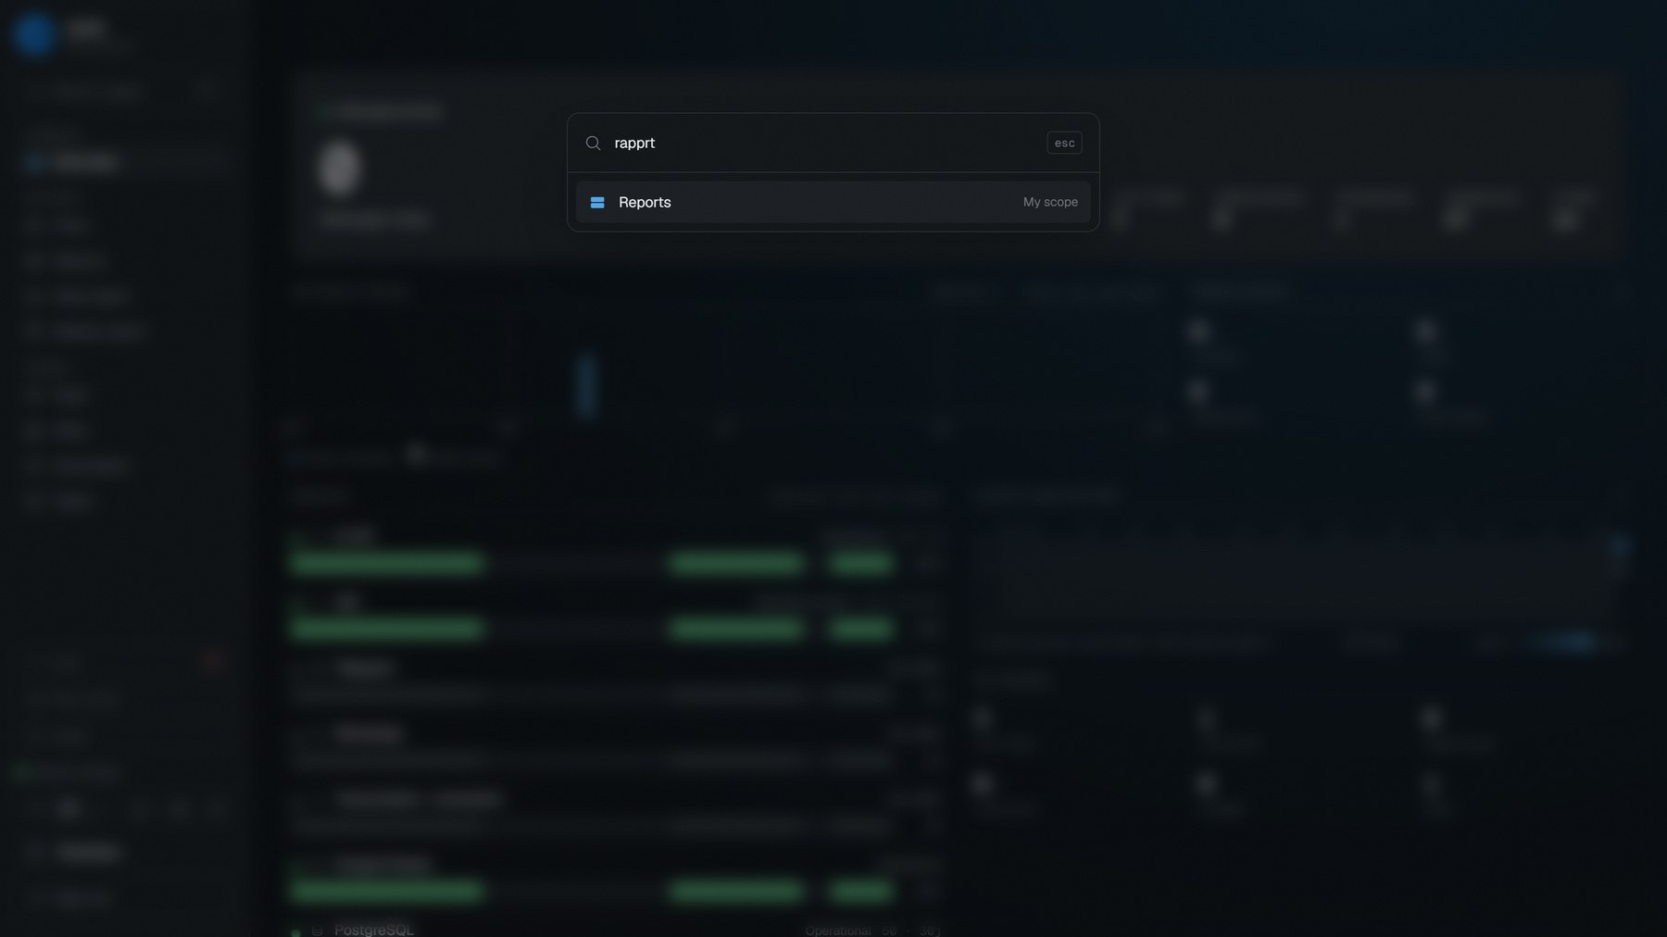
Figure H.19 : Recherche approximative : « rapprt » est mal orthographié et trouve malgré tout les entrées pertinentes.
La Figure H.20 montre ce qu’elle propose lorsque aucune entrée ne correspond.
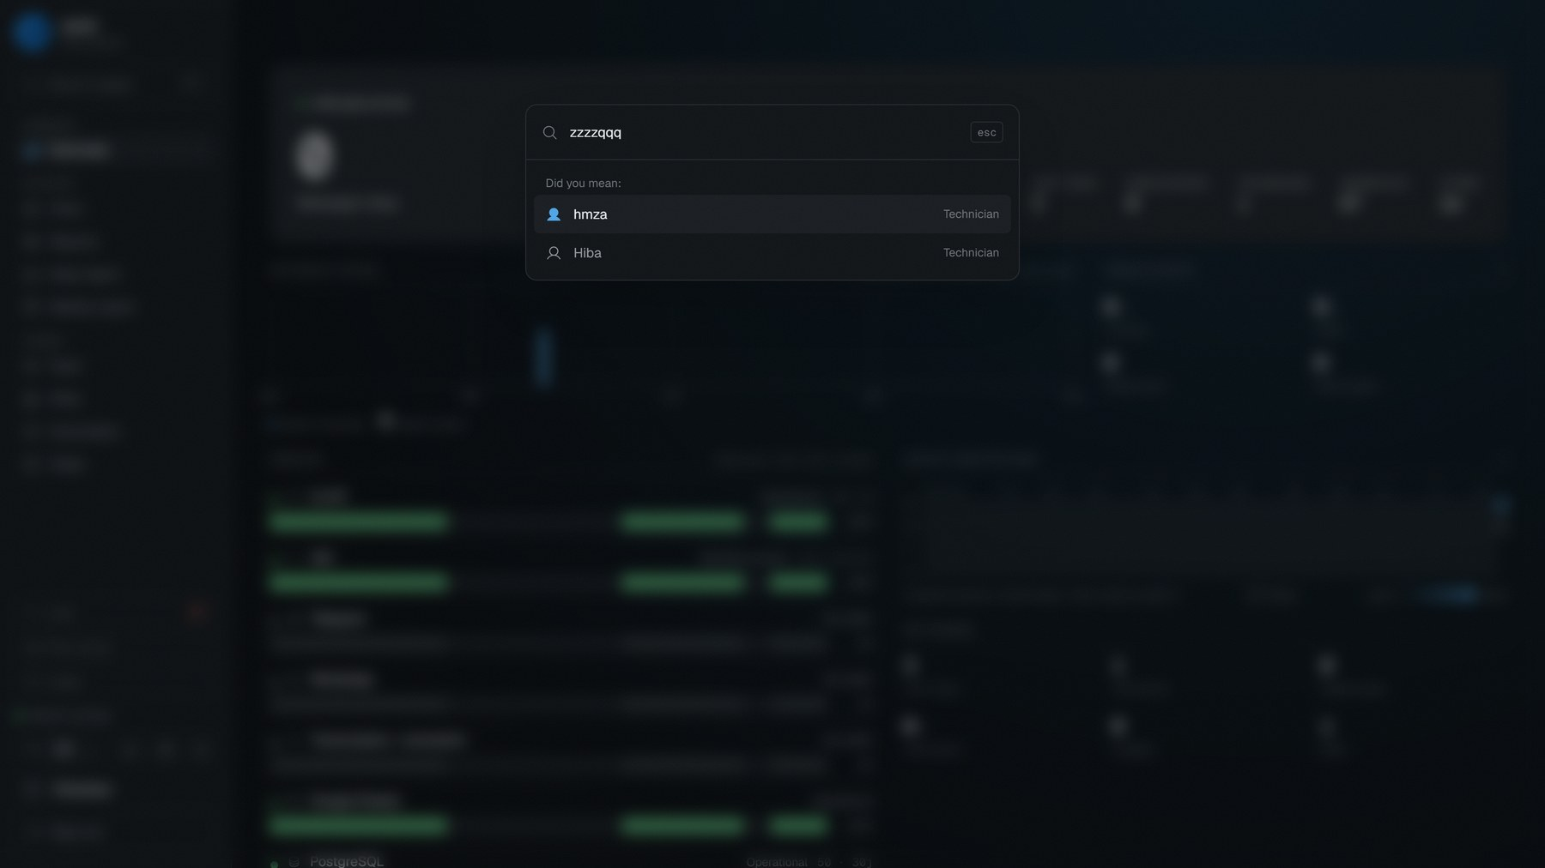
Figure H.20 : Aucune correspondance : plutôt qu’une liste vide, la palette propose les entrées les plus proches. Un cul-de-sac est une impasse ; une suggestion est une issue.
La Figure H.21 montre le traitement réservé à une adresse inconnue.
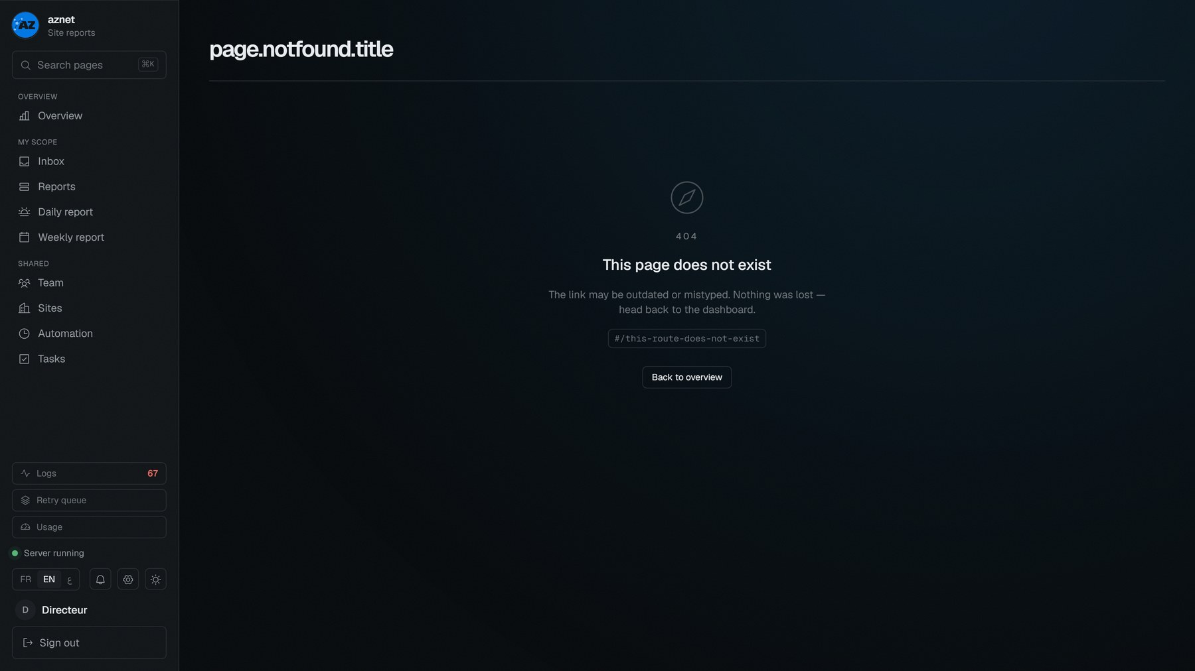
Figure H.21 : Une adresse qui ne correspond à aucune route. L’application le dit explicitement au lieu de rediriger silencieusement vers l’accueil, où l’utilisateur croirait que son lien a fonctionné.
Les Figures H.22 à H.25 reprennent quatre écrans en thème clair. Quatre plutôt qu’un : une seule capture montre que la palette s’inverse, elle ne montre pas que chaque type de panneau — tableau, graphique, barre d’avancement, jauge de quota — a été dessiné dans les deux thèmes.
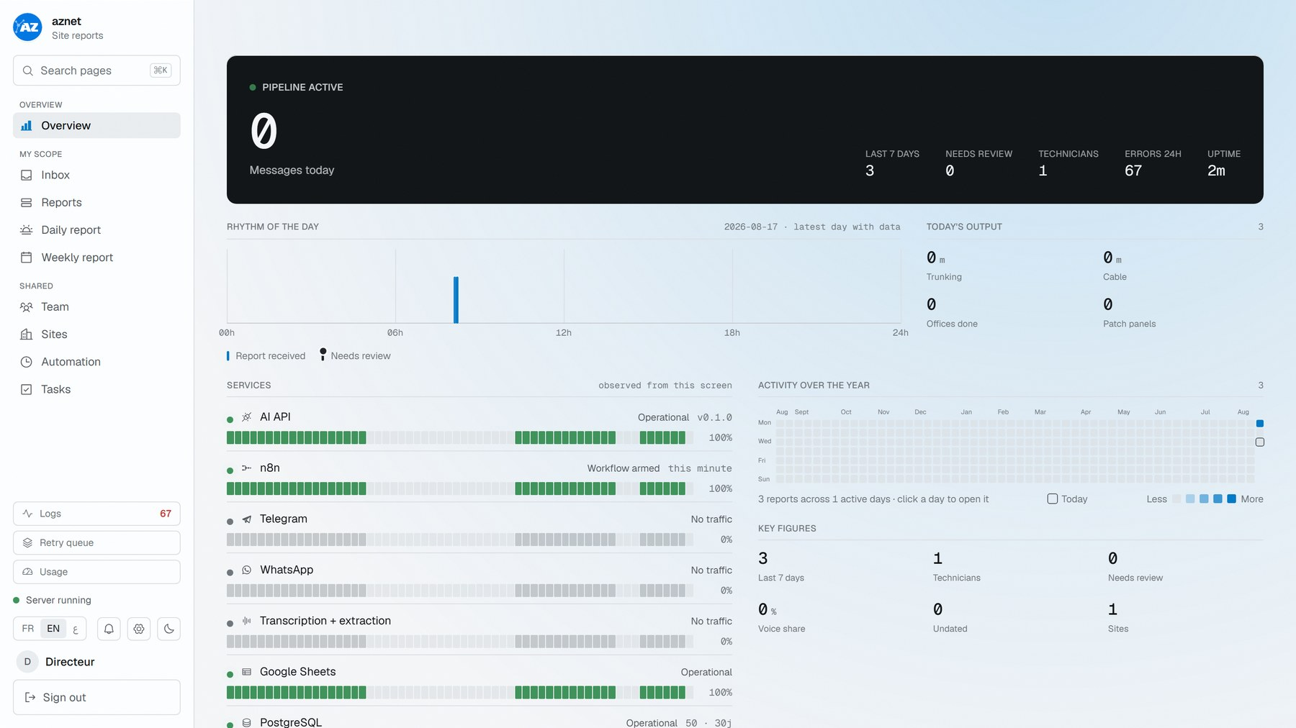
Figure H.22 : La vue d’ensemble en thème clair : le thème est un choix persistant de l’utilisateur, pas une préférence système imposée.
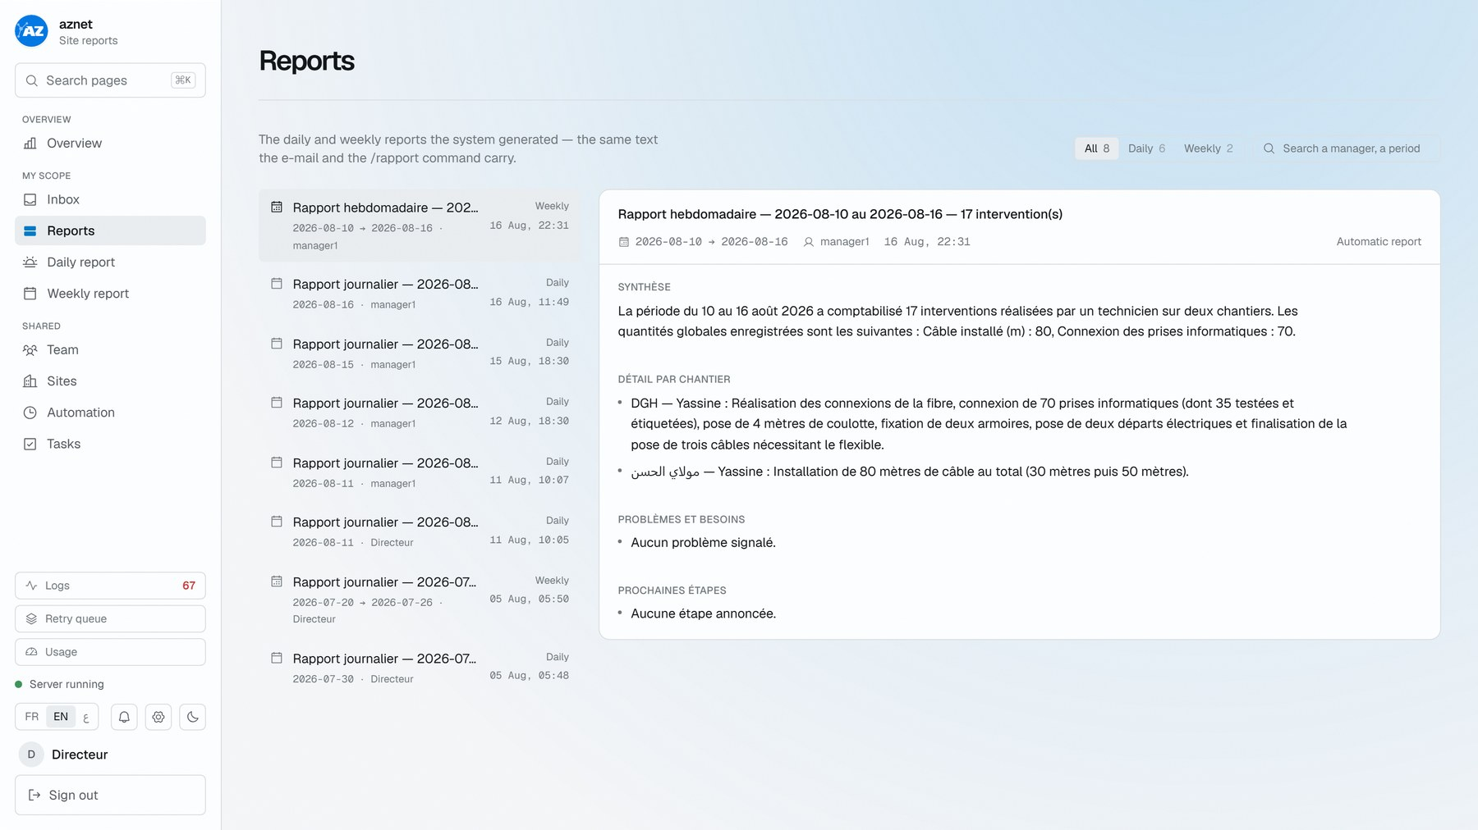
Figure H.23 : Rapports en thème clair. Les couleurs sémantiques — une ligne à vérifier, un avertissement d’extraction — changent de valeur et non de sens : elles sont définies comme des variables de thème, jamais écrites en dur dans un composant.
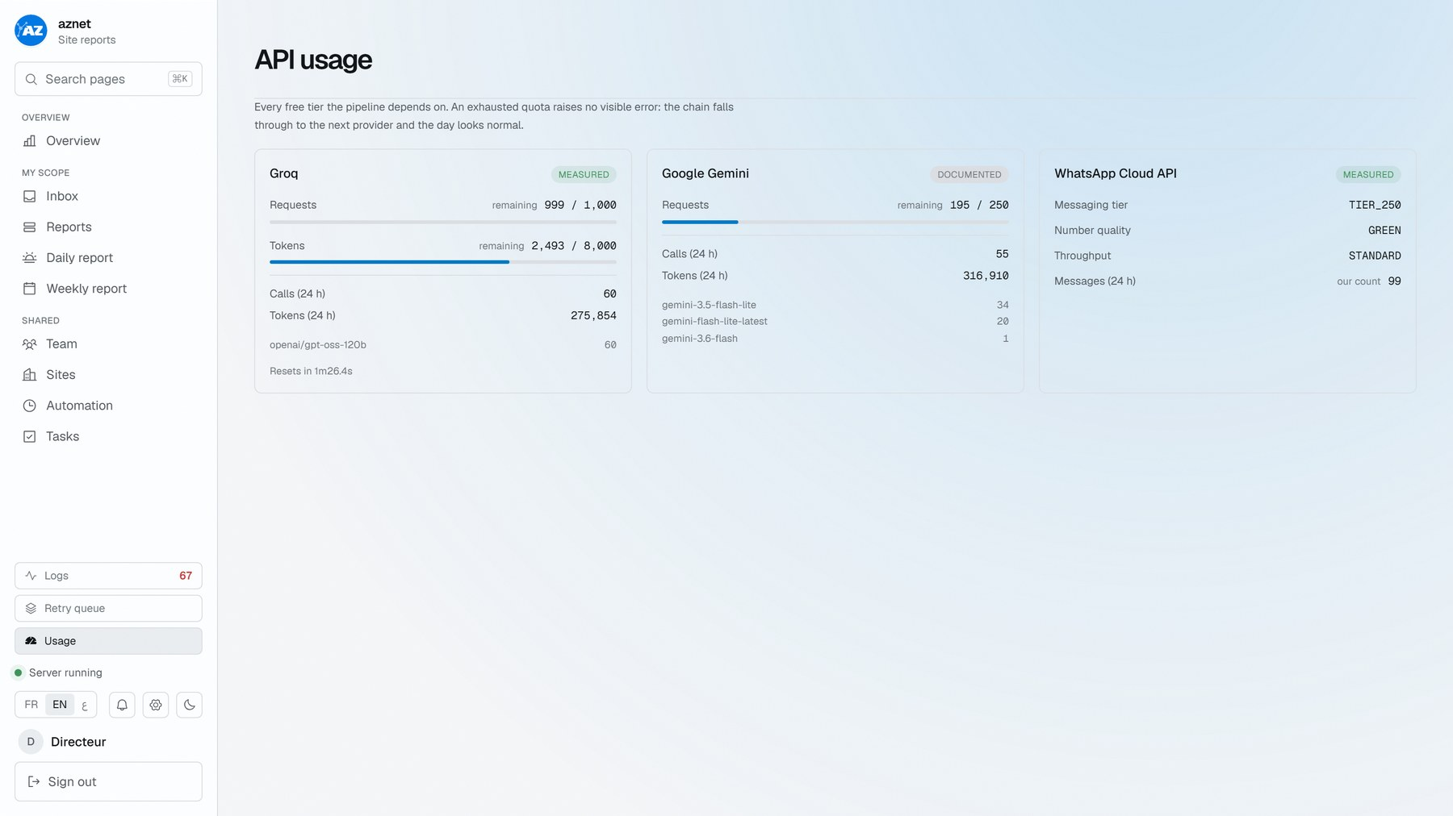
Figure H.24 : Consommation en thème clair. Les jauges de quota gardent leur lisibilité sur fond clair, ce qui n’a rien d’automatique : une barre pensée pour un fond sombre disparaît généralement sur un fond blanc.
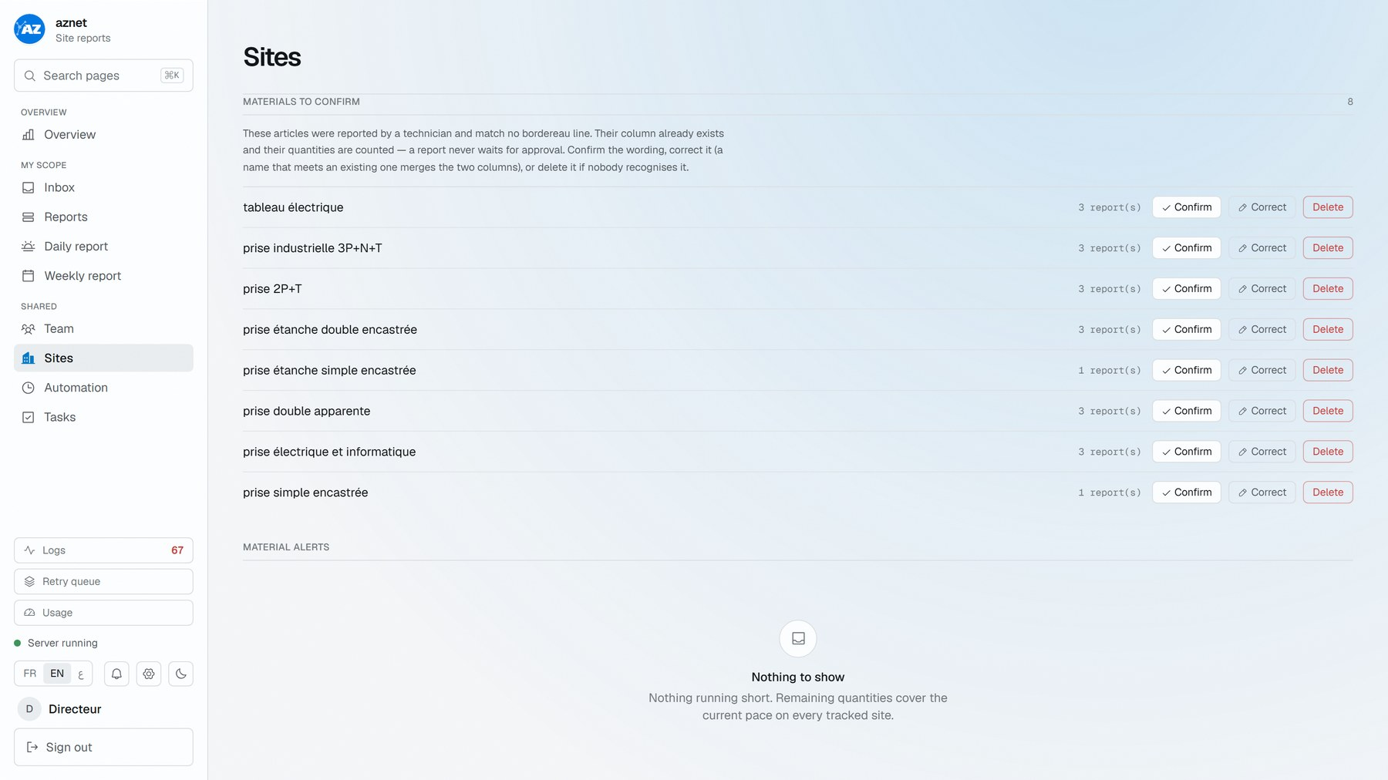
Figure H.25 : Chantiers en thème clair.
La Figure H.26 le donne en arabe, écriture de droite à gauche comprise.
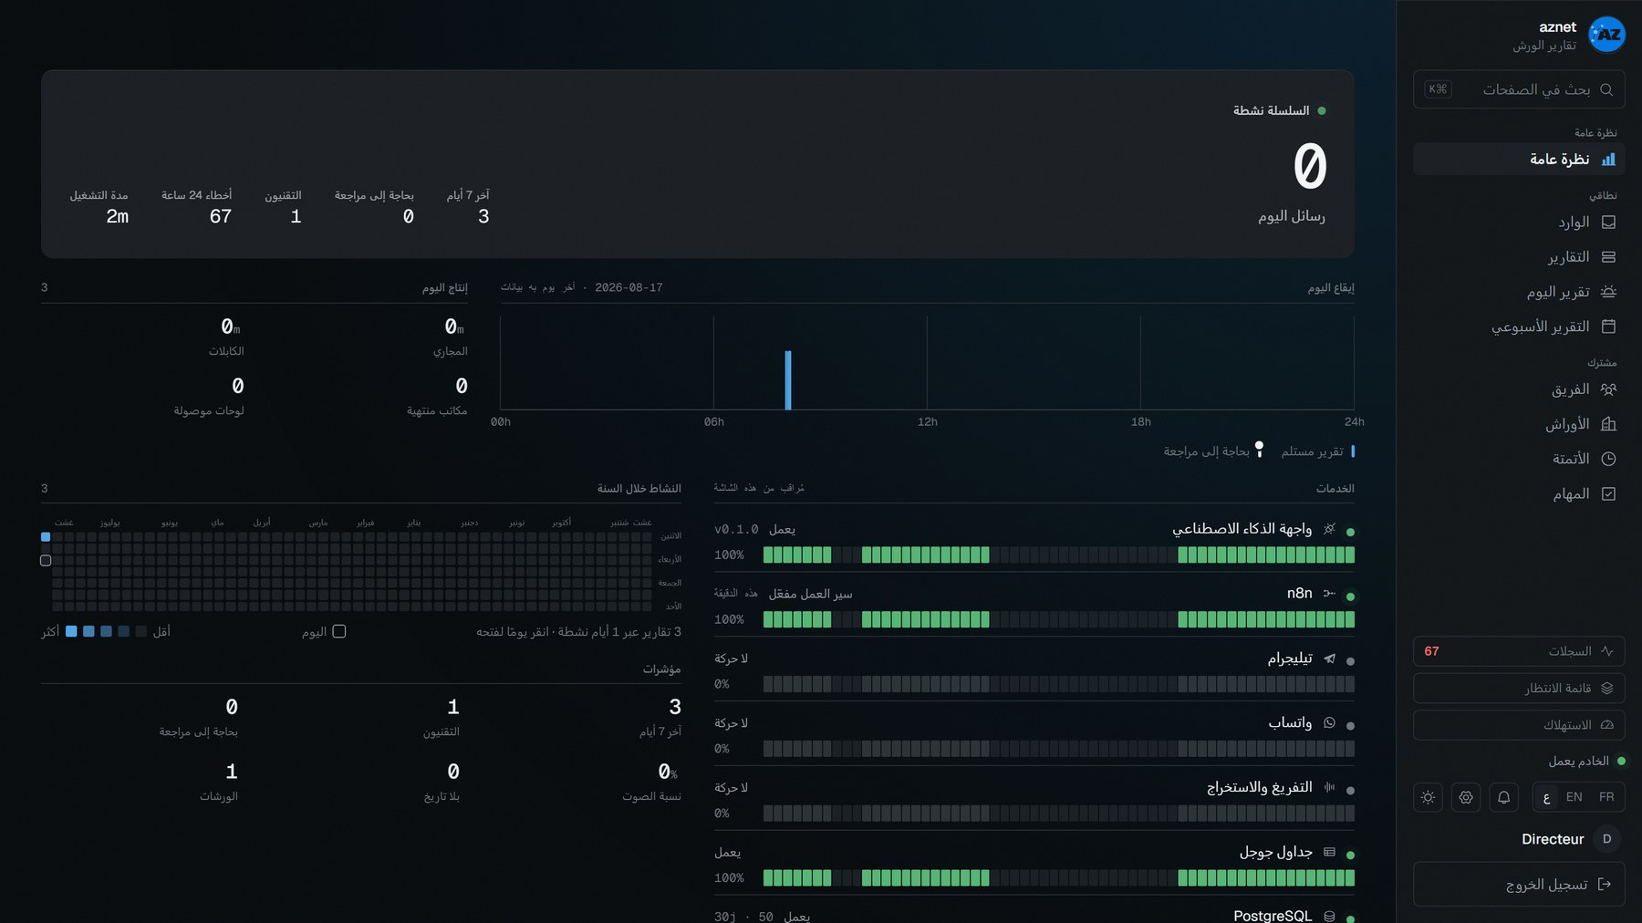
Figure H.26 : La même page en arabe. L’arabe impose l’écriture de droite à gauche, ce qui a dicté l’emploi de propriétés CSS logiques dans toute l’interface plutôt que de marges directionnelles.

4.10.2 Usage mobile
L’interface est utilisable depuis un téléphone, ce qui compte pour un chef de chantier qui consulte l’avancement sans revenir au bureau.
La Figure H.27 montre la vue d’ensemble sur téléphone.
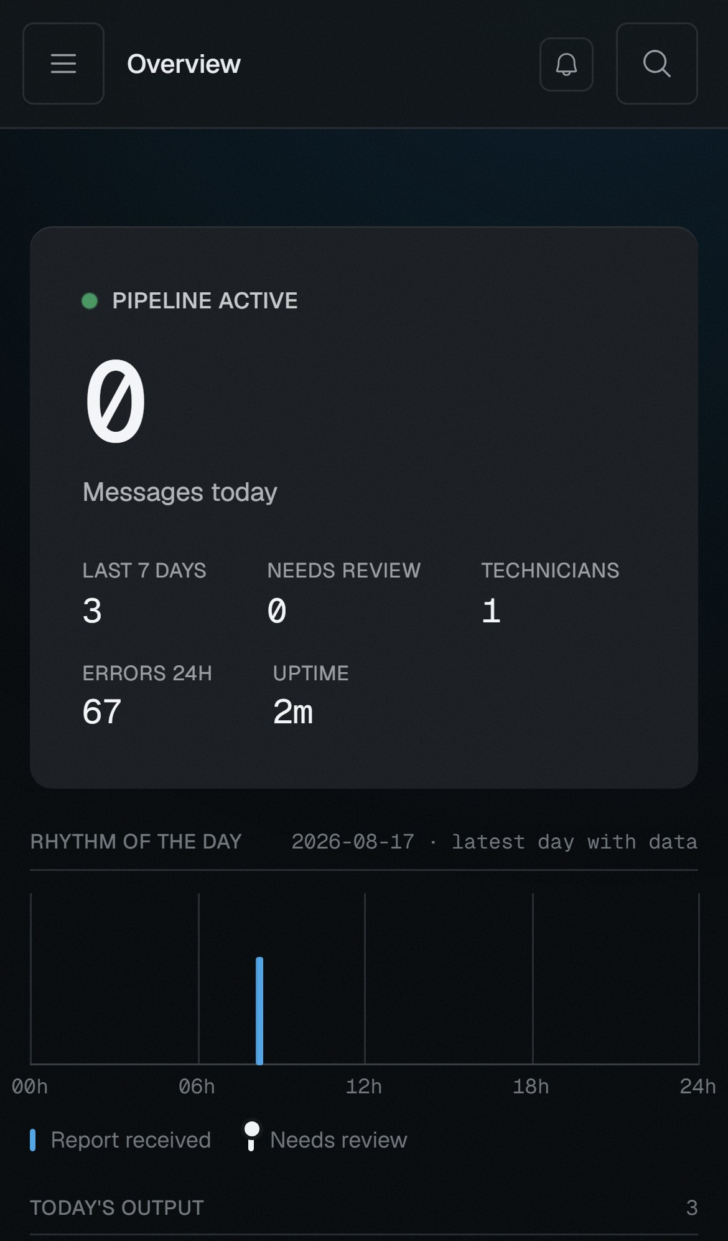
Figure H.27 : Vue d’ensemble sur téléphone : la barre latérale se replie et les indicateurs passent sur une colonne.
La Figure H.28 montre l’écran des rapports dans le même format.
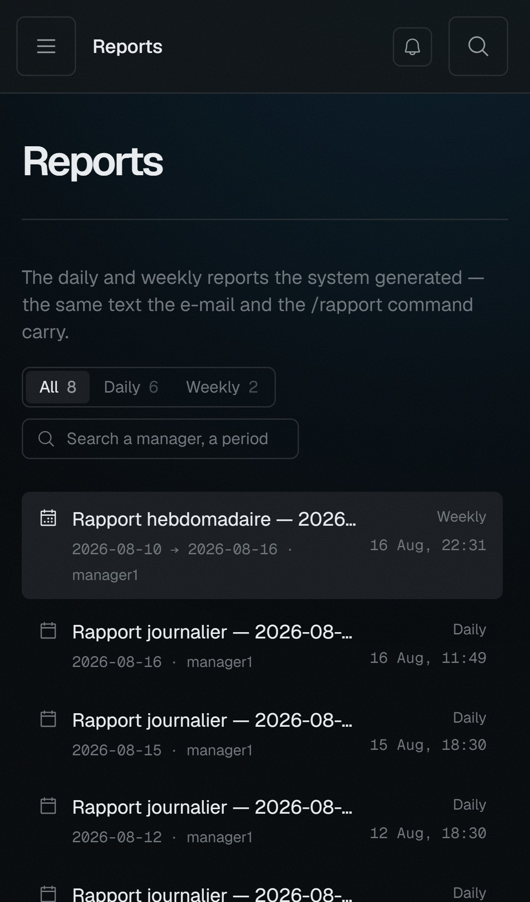
Figure H.28 : Rapports sur téléphone : le tableau défile horizontalement dans son propre conteneur, la page elle-même ne défilant jamais latéralement.
La Figure H.29 montre l’organigramme sur téléphone.
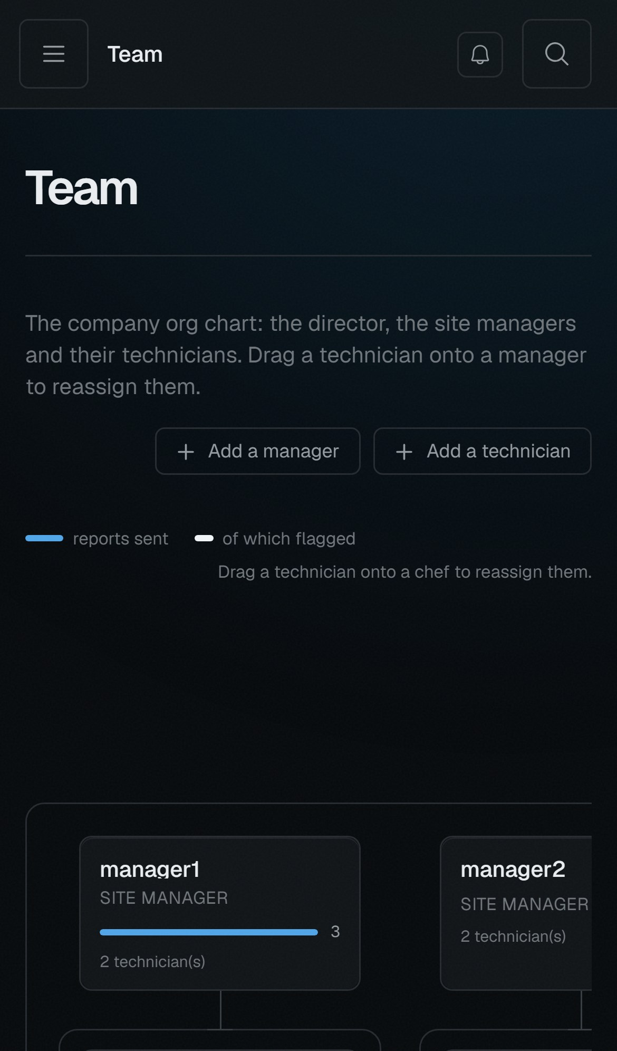
Figure H.29 : Organigramme sur téléphone. Le glisser-déposer natif ne fonctionnant ni au toucher ni au clavier, la liste déroulante du panneau de détail est ici le chemin réel de réaffectation.

